
FACULTAD DE INGENIERÍA
ESCUELA PROFESIONAL DE INGENIERÍA DE SISTEMAS

Sistema Web de Control de Inventario y Gestión de Almacén aplicando métricas de calidad ISO 25010 para CITY OFERTAS IMPORTADORA E.I.R.L.
Segundo avance académico 2026
Integrantes
Aquino Salcedo Maria Fernanda
Carrasco Chavez Yerry Ericson
Cortez Quito Abraham David
Zelada Chinga Eliana Jazmin
Torres Cavero Luis Augusto
Juarez Gabino Sandro David
Curso Calidad de Software
Docente Dr. Iván Michell Castillo Jiménez
Piura Perú
Corte técnico 28 de octubre de 2026

ÍNDICE
Presentación del segundo avance 3
CAPÍTULO 1 INFORMACIÓN GENERAL 4
1.1 Razón social 4
1.2 Dirección y ubicación geográfica 4
1.3 Interesados y área beneficiaria 5
CAPÍTULO 2 ASPECTOS GENERALES 6
2.1 Definición del problema 6
2.2 Definición de los objetivos 6
2.3 Product Goal y delimitación 7
CAPÍTULO 3 METODOLOGÍA DE DESARROLLO 8
3.1 Selección de metodología 8
3.2 Justificación de la metodología 8
3.3 Descripción de la metodología 8
3.4 Roles y responsabilidades 9
CAPÍTULO 4 PLAN DE CALIDAD 10
4.1 Estrategia de calidad 10
4.2 Herramientas y técnicas 11
4.3 Recursos necesarios 11
4.4 Riesgos y mitigaciones 12
4.5 Criterios de éxito 12
4.6 Plan de comunicación 12
4.7 Cronograma del proyecto 13
CAPÍTULO 5 REQUISITOS Y ARQUITECTURA DEL SISTEMA 14
5.1 Especificación de requisitos 14
5.2 Arquitectura del sistema 89
CAPÍTULO 6 ARTEFACTOS DE PRUEBA 123
6.1 Casos de prueba 123
6.2 Resultados de pruebas 124
6.3 Métricas de calidad 125
6.4 Aseguramiento de la calidad en el proyecto 125
CAPÍTULO 7 MANUALES Y CÓDIGO FUENTE 127
7.1 Manual de usuario 127
7.2 Código fuente 127
CONCLUSIONES Y RECOMENDACIONES 128
BIBLIOGRAFÍA 129
ANEXOS 130

Presentación del segundo avance
Este informe documenta el diseño integral y el avance verificable del Sistema Web de Control de Inventario y Gestión de Almacén de CITY OFERTAS IMPORTADORA E.I.R.L. El corte técnico corresponde al 28 de octubre de 2026. El diseño comprende las 63 historias del Product Backlog, incluidas las funciones futuras; los resultados de prueba corresponden exclusivamente a la versión y al entorno revisados.
La revisión confirmó una base funcional de catálogo, inventario, operaciones, seguridad y reportes. La suite automatizada existente finalizó satisfactoriamente, pero la validación adicional encontró tres criterios no conformes. Por ello, este documento presenta un segundo avance con evidencia técnica, sin declarar aceptación empresarial, puesta en producción ni cierre del proyecto.
El archivo Product_Backlog_WMS_Formato_Docente.xlsx complementa el informe. Mantiene las historias, estimaciones y planificación del archivo de origen, amplía la aceptación a 191 escenarios y relaciona cada escenario con entradas, pasos, componentes y pruebas. El plan de prácticas y la guía docente orientan la organización de las actividades y sus evidencias mediante los grupos de procesos PMI y el marco Scrum.

CAPÍTULO 1 INFORMACIÓN GENERAL

1.1 Razón social
CITY OFERTAS IMPORTADORA E.I.R.L., con RUC 20611519886, es la empresa beneficiaria del proyecto. Su actividad comercial comprende la comercialización de artículos de bazar, librería, juguetería, menaje y productos del hogar. La información empresarial corresponde a los datos registrados en el expediente del proyecto.

1.2 Dirección y ubicación geográfica
La referencia proporcionada sitúa el establecimiento en la avenida Grau, cuadra 5, zona del Óvalo Grau, Piura. El documento de origen menciona comercios cercanos como referencias de ubicación. No se dispone de una ficha de domicilio legal ni de coordenadas verificadas; por tanto, no se presenta un mapa georreferenciado con una precisión que la evidencia disponible no permite sostener.
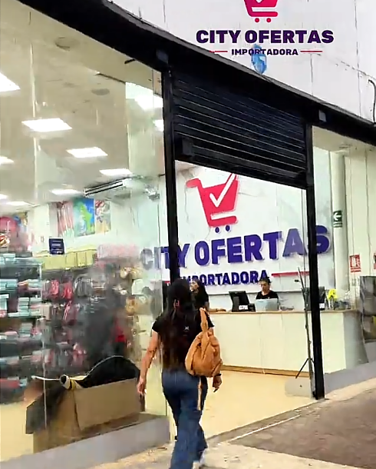
Figura 1 Frontis proporcionado en el informe de origen. Ubicación de referencia pendiente de verificación documental.

1.3 Interesados y área beneficiaria
Interesado | Necesidad o responsabilidad
Gerencia | Autorizar alcance y prioridades y revisar información de gestión
Almacén | Registrar recepciones, traslados, conteos y disponibilidad por ubicación
Compras | Consultar alertas y reposición y gestionar información de proveedores
Supervisión y contabilidad | Revisar ajustes, trazabilidad y valoración de inventario
Equipo académico | Diseñar, desarrollar, probar y documentar el sistema

La asignación de roles de aplicación debe ser aprobada por la empresa. Las responsabilidades académicas de Product Owner y Scrum Master no equivalen automáticamente a la representación legal ni a la autorización operativa del negocio. Los actores del backlog y su correspondencia con los roles de la aplicación se detallan en el apartado 5.1.2.

CAPÍTULO 2 ASPECTOS GENERALES

2.1 Definición del problema

2.1.1 Descripción del problema
El diagnóstico preliminar identifica registros semimanuales y hojas de cálculo no integradas, diferencias entre existencias físicas y digitales, dificultades para localizar productos y ausencia de avisos oportunos de reposición. Estas situaciones justifican la centralización del inventario y el registro trazable de sus movimientos. La línea base de pérdidas, frecuencia de incidencias y tiempos de búsqueda aún debe cuantificarse para evaluar posteriormente la mejora operativa.
Un registro de inventario confiable requiere controlar tanto el movimiento como su contexto: producto, cantidad, costo, motivo, documento, usuario y ubicación. También debe evitar descuentos incompatibles con el saldo disponible y reintentos que dupliquen una operación. El sistema aborda estas necesidades mediante un ledger de movimientos, saldos por ubicación, transacciones y controles de acceso.

2.1.2 Formulación del problema general
¿De qué manera el desarrollo y la evaluación de un sistema web de inventario y almacén, mediante criterios de calidad seleccionados de ISO/IEC 25010, puede mejorar la gestión y trazabilidad de la mercadería de CITY OFERTAS IMPORTADORA E.I.R.L.?

2.1.3 Problemas específicos
Se requiere determinar cómo representar las reglas del negocio en historias y escenarios verificables; cómo preservar la integridad de movimientos, costos y saldos; y cómo comprobar la calidad funcional, mantenibilidad, rendimiento e interacción con usuarios mediante evidencia reproducible. La mejora operativa deberá comprobarse posteriormente comparando una línea base con resultados de uso en la empresa.

2.2 Definición de los objetivos

2.2.1 Objetivo general
Desarrollar un sistema web de control de inventario y gestión de almacén para CITY OFERTAS IMPORTADORA E.I.R.L. y evaluar sus atributos de calidad mediante criterios y métricas definidos a partir de ISO/IEC 25010.

2.2.2 Objetivos específicos
Implementar la gestión de productos, ubicaciones, proveedores y políticas de stock. Registrar recepciones, transferencias, ajustes, ventas importadas y conteos con integridad transaccional y trazabilidad. Diseñar y ejecutar pruebas unitarias, de integración y de aceptación con datos normales, negativos y de frontera. Evaluar mantenibilidad e integridad con herramientas automáticas y planificar mediciones de rendimiento e interacción con usuarios antes de la entrega final.

2.3 Product Goal y delimitación
El Product Goal propuesto es disponer de un inventario centralizado y trazable que permita conocer las existencias por ubicación, registrar operaciones sin duplicidad y apoyar la reposición mediante alertas y reportes. El backlog contiene 63 historias; 60 pertenecen a la fase inicial y tres están registradas como evolución futura: notificaciones externas HU-047, operación sin conexión HU-055 y captura móvil optimizada HU-056.
El diseño objetivo incluye las 63 historias. El compromiso temporal de la fase inicial se mantiene entre el 19 de octubre y el 10 de diciembre de 2026, sujeto a la revisión del equipo y la empresa. La integración de ventas consiste en importar operaciones del POS; no se acredita un sistema de facturación electrónica, contabilidad completa, tienda virtual ni procesamiento de pagos.

CAPÍTULO 3 METODOLOGÍA DE DESARROLLO

3.1 Selección de metodología
La gestión del proyecto se organiza con los grupos de procesos de Inicio, Planificación, Ejecución, Monitoreo y Control y Cierre utilizados en el plan de prácticas. Scrum orienta la construcción e inspección de los incrementos. Esta combinación permite relacionar el problema, el alcance, los riesgos y el cierre con la ejecución iterativa del software, conforme a la orientación de la guía docente suministrada.

3.2 Justificación de la metodología
Las reglas de stock, permisos y operaciones requieren revisión frecuente con quienes utilizarán el sistema. Los incrementos permiten presentar comportamientos observables y ajustar criterios antes de ampliar el alcance. La priorización debe atender el valor para la empresa y el riesgo de integridad: primero se verifica que el inventario no se corrompa; luego se amplían canales, automatizaciones e interfaces.

3.3 Descripción de la metodología

3.3.1 Artefactos y eventos Scrum
El Product Backlog reúne historias y prioridades y se vincula con el Product Goal. El Sprint Backlog reúne el objetivo y el trabajo seleccionado por los Developers. Un incremento solo puede considerarse terminado cuando satisface la Definition of Done acordada. El estado técnico del código no reemplaza la aceptación del escenario ni demuestra que se haya celebrado una ceremonia.
Se planifican Sprint Planning al inicio de cada iteración, Daily Scrum de 15 minutos para los Developers, Sprint Review con los interesados y Sprint Retrospective para mejorar el trabajo. Al corte, los registros de ejecución de estos eventos se mantienen pendientes de consolidación. El Excel distingue las fechas previstas de la evidencia disponible y conserva vacía la serie real del burndown, porque no existen registros diarios de esfuerzo restante.

3.3.2 Alcance y calendario por sprints
Sprint | Ventana prevista | Revisión prevista | Control del compromiso
1 | 19 octubre a 1 noviembre | 30 octubre | Selección y tareas identificadas por sprint en el Excel
2 | 2 a 15 noviembre | 13 noviembre | Refinamiento de aceptación y dependencias antes del inicio
3 | 16 a 29 noviembre | 27 noviembre | Integración y verificación del incremento seleccionado
4 | 30 noviembre a 10 diciembre | 10 diciembre | Consolidación, validación y entrega prevista

La distribución funcional por sprint se consulta en las columnas de planificación del backlog y en la hoja Sprints, evitando duplicar una asignación distinta en el informe. Los tres primeros intervalos duran 14 días; el último dura 11. Esta diferencia del archivo de origen requiere ratificar la cadencia o tratar el último periodo como ventana de cierre. No se afirma una duración uniforme de dos semanas para los cuatro periodos.

3.4 Roles y responsabilidades
Integrante | Responsabilidad académica consignada
Aquino Salcedo Maria Fernanda | Product Owner y coordinación de prioridades
Carrasco Chavez Yerry Ericson | Scrum Master y facilitación del proceso
Cortez Quito Abraham David | Desarrollo del backend y arquitectura
Zelada Chinga Eliana Jazmin | Desarrollo de interfaz de usuario
Torres Cavero Luis Augusto | Modelamiento y gestión de base de datos
Juarez Gabino Sandro David | Pruebas y evaluación de calidad

Esta distribución define las responsabilidades académicas del equipo. La aprobación del alcance y de los resultados operativos exige la participación de un representante de la empresa. Las tareas del Excel que aún figuran por asignar deben recibir un responsable nominal; no se deduce esa asignación a partir de los autores de este informe.

CAPÍTULO 4 PLAN DE CALIDAD

4.1 Estrategia de calidad

4.1.1 Modelo de calidad
Se adopta ISO/IEC 25010:2023 como referencia para seleccionar atributos y organizar su evaluación. La edición 2023 presenta un modelo de nueve características; este proyecto evalúa un subconjunto pertinente y no declara certificación ni conformidad integral con la norma. La interacción con usuarios se trata bajo capacidad de interacción, conservando el término usabilidad cuando se describe el instrumento SUS.
La adecuación funcional se relaciona con las historias y escenarios; la fiabilidad con atomicidad, recuperación e integridad; la seguridad con autorización y auditoría; la mantenibilidad con pruebas, análisis estático y dependencias; y la eficiencia de rendimiento con mediciones controladas de operaciones críticas. La adaptación a dispositivos y entornos se verificará al completar las funciones móviles y la instalación reproducible.

4.1.2 Objetivos de calidad
Indicador | Meta del plan | Situación al corte
Cobertura de líneas ejecutables | Al menos 80 por ciento en el ámbito definido | 95,79 por ciento en app/Modules
Éxito de pruebas antes del despliegue | Al menos 95 por ciento sobre el conjunto acordado | Suite existente 100 por ciento; aceptación específica 93,33 por ciento de 45 casos ejecutados
Tiempo medio de respuesta | Como máximo 1,5 segundos | No medido bajo un protocolo de carga
Puntuación SUS | Al menos 85 puntos sobre 100 | No aplicada a usuarios de la empresa

El resultado SUS se expresa en puntos, no como porcentaje de usuarios satisfechos. Cada indicador exige identificar su población y denominador; la cobertura del dominio no mide la cobertura de interfaz y el éxito de una suite no equivale a la aceptación de todo el backlog.

4.1.3 Aseguramiento de la calidad
Cada historia debe tener criterios verificables, entradas y resultados esperados. Las revisiones de código deben atender reglas de negocio, límites transaccionales, autorización, precisión decimal y trazabilidad. Se mantienen pruebas automáticas y controles de formato, tipos y dependencias como controles preventivos. La revisión por pares y su registro se establecen como práctica requerida; no se presentan como revisiones históricas ya acreditadas.

4.1.4 Calidad durante el ciclo de vida y Definition of Done
La Definition of Done propuesta requiere criterios aplicables conformes; pruebas de regresión satisfactorias; ausencia de defectos de integridad o autorización sin resolver; aprobación de Pint, PHPStan y Deptrac; migraciones y dependencias reproducibles; documentación actualizada y demostración del flujo en el entorno acordado. Las métricas de rendimiento, SUS y recuperación se incorporan cuando correspondan al incremento. Su aprobación debe ser registrada por los responsables del proyecto.

4.2 Herramientas y técnicas

4.2.1 Herramientas de desarrollo
El entorno revisado utiliza PHP 8.4.26 en Docker, Laravel 13.34.0, Filament 5.9.0, Livewire 4.4.7 y PostgreSQL 17. Vite y Tailwind participan en los recursos del panel. Las versiones instaladas se obtuvieron del entorno y de vendor; Filament y Livewire no aparecen declarados en composer.json ni composer.lock, lo que exige corregir la reproducibilidad de una instalación limpia. El panel se ejecuta dentro de la aplicación Laravel y utiliza las rutas web y los recursos existentes del proyecto.

4.2.2 Herramientas de prueba
Pest ejecuta pruebas unitarias y de integración. PCOV permite medir cobertura de líneas del ámbito configurado. Laravel Pint verifica estilo; PHPStan, tipos y errores estáticos; Deptrac, reglas de dependencias. JMeter, OWASP ZAP e Infection se contemplan para rendimiento, seguridad dinámica y mutación, pero no se registran resultados de esas herramientas en este corte.

4.2.3 Herramientas de gestión y modelamiento
El libro Excel concentra la planificación y la trazabilidad del proyecto. Enterprise Architect contiene los modelos editables de requisitos, clases, datos y arquitectura. ERwin se utiliza para el inventario lógico de entidades y atributos; la integridad del modelo relacional se documenta además en Enterprise Architect y en el diccionario de datos. La ejecución remota de integración continua se mantiene pendiente de verificación; la evidencia disponible corresponde a los controles locales en Docker.

4.2.4 Técnicas de calidad
Se combinan particiones de equivalencia, valores de frontera, escenarios negativos y comprobación de reglas de dominio. La integración prueba transacciones, restricciones, persistencia e idempotencia. Las pruebas de panel con Livewire o Filament no sustituyen una sesión completa en navegador ni una prueba de aceptación por personal de la empresa. La cobertura de ramas y caminos requiere instrumentación adicional y no se deduce de la cobertura de líneas.

4.3 Recursos necesarios
Participan los seis integrantes, los usuarios por rol y un representante de la empresa. Se requiere un equipo compatible con Docker y virtualización, memoria suficiente para la aplicación y PostgreSQL, un navegador y espacio para modelos y evidencias. La configuración de hardware del entorno de medición deberá registrarse antes de las pruebas de carga; no se declara como requisito validado una capacidad mínima de hardware sin mediciones.

4.4 Riesgos y mitigaciones
Riesgo | Impacto | Mitigación y responsable por rol
Reintentos con contenido distinto o doble apertura | Alto | Validar identidad completa y unicidad de apertura; desarrollo y QA
Permisos de exportación inconsistentes | Alto | Autorizar acción y servidor; desarrollo y QA
Instalación no reproducible | Alto | Declarar dependencias y verificar instalación limpia; desarrollo
Cambios de alcance o roles de negocio | Alto | Registrar decisiones y ratificar backlog; Product Owner y empresa
Pérdida de información | Alto | Copia externa y restauración comprobada; base de datos y operación
Rendimiento o interacción insuficientes | Medio | Medir carga y aplicar SUS antes de liberar; QA y usuarios
Cierre sin evidencia de aceptación | Alto | Revisar DoD, escenarios y acta; Product Owner y empresa

4.5 Criterios de éxito
El proyecto concluirá con las funciones comprometidas aceptadas por los responsables, las incidencias críticas resueltas, las metas de calidad comprobadas y la transferencia documentada. La exactitud del inventario se evaluará mediante conciliación física y digital en un periodo definido. No se promete eliminar todos los descuadres ni se atribuye una mejora porcentual sin medición antes y después.

4.6 Plan de comunicación
Actividad | Participantes | Frecuencia prevista | Registro requerido
Sprint Planning | Scrum Team | Inicio de sprint | Objetivo y selección de trabajo
Daily Scrum | Developers | Días de trabajo | Impedimentos y ajustes del plan según necesidad
Sprint Review | Equipo e interesados | Cierre de sprint | Feedback y decisiones del backlog
Retrospectiva | Scrum Team | Cierre de sprint | Acciones de mejora y seguimiento
Reporte de defecto | Desarrollo y QA | Al detectarse | Entrada, resultado, evidencia y revalidación
Validación y entrega | Empresa y equipo | Hitos acordados | Conformidad, manuales y pendientes

4.7 Cronograma del proyecto
El cronograma conserva la planificación del 19 de octubre al 10 de diciembre de 2026 y se organiza en cinco grupos de procesos PMI. Scrum se aplica durante la ejecución y el monitoreo y control. Las marcas X indican periodos programados; no constituyen evidencia de reuniones, aceptación o entregas realizadas.
Tabla 7: Actividades principales a realizarse en la empresa
Mes 1 y Mes 2 representan bloques de cuatro semanas. Sprint 1: 19/10–01/11; Sprint 2: 02/11–15/11; Sprint 3: 16/11–29/11; Sprint 4: 30/11–10/12. El último periodo termina el jueves 10/12. Las HU-047, HU-055 y HU-056 permanecen como evolución futura del producto.
DETALLAR LAS ACTIVIDADES | TIEMPO
FASE / ACTIVIDAD | Mes 1 |  |  |  | Mes 2
SPRINT | Sprint 1 |  | Sprint 2 |  | Sprint 3 |  | Sprint 4
SEMANA | 1 | 2 | 3 | 4 | 5 | 6 | 7 | 8
FASE 1. INICIO (PMI)
1. Identificación de la problemática y necesidad de CITY OFERTAS | X
2. Identificación de interesados y área beneficiaria | X
3. Elaboración de la visión y objetivo general del WMS | X
4. Elaboración del acta o ficha de inicio del proyecto | X
FASE 2. PLANIFICACIÓN (PMI)
5. Definición del alcance del WMS | X
6. Identificación y análisis de requerimientos | X | X
7. Definición del Product Goal | X
8. Elaboración de épicas, historias de usuario y criterios de aceptación | X | X
9. Creación y priorización del Product Backlog | X | X
10. Elaboración del roadmap y planificación general de sprints |  | X
11. Identificación de riesgos y acciones de respuesta | X | X
12. Definición de criterios de calidad y Definition of Done (DoD) |  | X
FASE 3. EJECUCIÓN — METODOLOGÍA SCRUM
13. Sprint Planning al inicio de cada sprint | X |  | X |  | X |  | X
14. Sprint 1 — Cimientos: accesos, catálogo, ledger, arquitectura y herramientas de calidad | X | X
15. Sprint 2 — Almacén: ubicaciones, proveedores, recepción, transferencias, ajustes, kardex y carga inicial |  |  | X | X
16. Sprint 3 — Control y análisis: conteos, ventas POS, alertas, tablero y reportes |  |  |  |  | X | X
17. Sprint 4 — Seguridad, cámara, calidad, respaldos, despliegue, informe y sustentación |  |  |  |  |  |  | X | X
18. Diseño, desarrollo, pruebas, integración y documentación del incremento | X | X | X | X | X | X | X | X
FASE 4. MONITOREO Y CONTROL — SCRUM
19. Daily Scrum y seguimiento del Sprint Goal | X | X | X | X | X | X | X | X
20. Seguimiento y actualización del Sprint Backlog | X | X | X | X | X | X | X | X
21. Gestión de impedimentos y seguimiento de riesgos | X | X | X | X | X | X | X | X
22. Verificación de criterios de aceptación, calidad y Definition of Done | X | X | X | X | X | X | X | X
23. Sprint Review e inspección del incremento |  | X |  | X |  | X |  | X
24. Validación del incremento y retroalimentación de interesados |  | X |  | X |  | X |  | X
25. Refinamiento y actualización del Product Backlog | X | X | X | X | X | X | X | X
26. Seguimiento de métricas de avance, calidad y cumplimiento | X | X | X | X | X | X | X | X
27. Sprint Retrospective e identificación de oportunidades de mejora |  | X |  | X |  | X |  | X
28. Implementación de acciones de mejora del proceso |  | X | X | X | X | X | X | X
FASE 5. CIERRE (PMI)
29. Validación final del WMS y consolidación de pruebas de carga, seguridad y calidad |  |  |  |  |  |  | X | X
30. Consolidación de documentación técnica y funcional; prueba de restauración de respaldo |  |  |  |  |  |  | X | X
31. Entrega, transferencia y aceptación del producto por la empresa |  |  |  |  |  |  |  | X
32. Registro de lecciones aprendidas y cierre de pendientes |  |  |  |  |  |  |  | X
33. Presentación final de resultados y conformidad del proyecto |  |  |  |  |  |  |  | X
Fuente: Elaboración propia (2026).

CAPÍTULO 5 REQUISITOS Y ARQUITECTURA DEL SISTEMA

5.1 Especificación de requisitos

5.1.1 Descripción del sistema

5.1.1.1 Propósito del sistema
El WMS centraliza el catálogo y las existencias de la empresa y registra los hechos que modifican el inventario. Las personas acceden por roles; los movimientos conservan su documento y ubicación; las consultas permiten revisar kardex, disponibilidad, alertas y valoración. La arquitectura objetivo añade los importadores pendientes, la conciliación programada, los canales externos y el cliente móvil definidos en el backlog.

5.1.1.2 Alcance del sistema
El alcance completo se distribuye en accesos y seguridad, catálogo, inventario, operaciones de almacén, conteos, ventas del POS, ubicaciones, proveedores, alertas y reportes, carga inicial, operación móvil y calidad de entrega. Los diagramas representan ese producto completo. La etiqueta propuesto identifica contratos y componentes aún no construidos; una figura de diseño no acredita su implementación.
Las 63 historias mantienen sus identificadores del archivo original. La matriz de aceptación conserva los 36 escenarios iniciales y amplía la especificación a 191. Cada fila permite seguir la cadena historia, escenario, entrada, pasos, clase o componente, prueba relacionada y resultado observado. Los casos sin ejecución específica no se marcan como aprobados por la sola existencia de código o de una prueba similar.

5.1.2 Requerimientos funcionales
Las 63 historias se presentan en fichas individuales para describir su alcance y sus validaciones. Sus validaciones conservan los 191 identificadores y escenarios de la matriz del Excel. La prioridad procede del backlog aprobado; el riesgo y la asignación individual del responsable quedan por evaluar y confirmar. Los resultados ejecutados, entradas, clases y pruebas se consultan en la matriz de aceptación.

Las HU-057 y HU-058 y las reglas de HU-017 a HU-021 incluyen restricciones o requisitos de ingeniería. Se representan como requisitos cuando no corresponden a una interacción independiente de un usuario. No se fuerza una equivalencia entre cada historia y un caso de uso de interfaz.
Existen diferencias de rol entre el backlog inicial y las políticas localizadas en el código: el alta y la edición del catálogo se restringen a Supervisor o Administrador, mientras que las historias HU-008, HU-009, HU-010 y HU-016 mencionaban Almacenero o Comprador. El Excel conserva el rol original de cada historia y registra en la columna Comentarios el rol propuesto, que necesita ratificación de la empresa. No se considera una aprobación automática de esa modificación del requisito. Las diferencias que afectan a los diagramas se resumen en el apartado 5.1.4.
La aplicación define cinco roles: admin, almacenero, compras, lectura y supervisor. La tabla relaciona los actores que figuran en la columna Rol del backlog con esos roles y muestra cuántas historias corresponden a cada actor.
Actor en el backlog | Historias | Rol en la aplicación
Administrador | 4 | admin
Administrador / Supervisor | 1 (HU-006) | admin y supervisor
Supervisor | 15 | supervisor
Almacenero | 16 | almacenero
Comprador | 8 | compras
Dueño | 11 | Sin rol equivalente directo; por definir con la empresa
Contador | 2 | Sin rol equivalente directo; por definir con la empresa
Usuario | 1 (HU-002) | Cualquier cuenta activa con un rol asignado
Equipo de desarrollo y de calidad | 5 | Roles del proyecto; no son roles de la aplicación
Tabla 9: Historia de Crear usuarios por rol
Historia de Usuario
ID: HU-001 | Usuario: Administrador
Nombre de historia: Crear usuarios por rol
Prioridad en negocio: Alta (1) | Riesgo en desarrollo: Por evaluar
Responsable: Equipo de desarrollo; asignación individual pendiente
Descripción: Como Administrador, quiero crear usuarios con un rol, para que cada persona tenga solo los permisos de su puesto.
Validaciones:
• Validación CA-001-1
Alta correcta. Dado: que el administrador indica usuario, correo únicos y una contraseña de 12 o más caracteres. Cuando: guarda el usuario con el rol Almacenero. Entonces: el sistema crea la cuenta activa con ese rol, guarda la contraseña como hash y registra el alta en la auditoría sin la contraseña.
• Validación CA-001-2
Usuario o correo repetido. Dado: que ya existe una cuenta con ese usuario o correo (sin distinguir mayúsculas). Cuando: intenta guardar el usuario. Entonces: el sistema rechaza el alta e indica que el usuario o correo ya existe.
• Validación CA-001-3
Contraseña débil. Dado: que la contraseña tiene menos de 12 caracteres, contiene el usuario o el correo, o es una clave común. Cuando: intenta guardar el usuario. Entonces: el sistema rechaza el alta indicando la regla que incumple.
Fuente: Elaboración propia (2026).
Tabla 10: Historia de Iniciar sesión
Historia de Usuario
ID: HU-002 | Usuario: Usuario
Nombre de historia: Iniciar sesión
Prioridad en negocio: Alta (1) | Riesgo en desarrollo: Por evaluar
Responsable: Equipo de desarrollo; asignación individual pendiente
Descripción: Como Usuario, quiero entrar con mi correo y contraseña, para operar el sistema.
Validaciones:
• Validación CA-002-1
Acceso autorizado. Dado: un entorno de pruebas aislado y un actor Usuario, con los permisos indicados en el escenario y las referencias válidas salvo las entradas negativas. Cuando: ejecuta la operación de la historia HU-002 con los valores indicados. Entonces: Permite entrar al panel y actualiza last_login_at.
• Validación CA-002-2
Cuenta restringida. Dado: un entorno de pruebas aislado y un actor Usuario, con los permisos indicados en el escenario y las referencias válidas salvo las entradas negativas. Cuando: ejecuta la operación de la historia HU-002 con los valores indicados. Entonces: Deniega el panel sin conceder permisos ni levantar el bloqueo.
• Validación CA-002-3
Credenciales incorrectas. Dado: un entorno de pruebas aislado y un actor Usuario, con los permisos indicados en el escenario y las referencias válidas salvo las entradas negativas. Cuando: ejecuta la operación de la historia HU-002 con los valores indicados. Entonces: Deniega el acceso con mensaje genérico y contabiliza el fallo.
Fuente: Elaboración propia (2026).
Tabla 11: Historia de Bloquear cuenta tras intentos fallidos
Historia de Usuario
ID: HU-003 | Usuario: Dueño
Nombre de historia: Bloquear cuenta tras intentos fallidos
Prioridad en negocio: Alta (1) | Riesgo en desarrollo: Por evaluar
Responsable: Equipo de desarrollo; asignación individual pendiente
Descripción: Como Dueño, quiero que la cuenta se bloquee tras intentos fallidos, para evitar adivinanzas de contraseña.
Validaciones:
• Validación CA-003-1
Quinto intento fallido. Dado: que una cuenta activa acumula 4 intentos fallidos. Cuando: falla el quinto intento. Entonces: el sistema bloquea la cuenta durante 15 minutos.
• Validación CA-003-2
Contraseña correcta durante el bloqueo. Dado: que la cuenta está bloqueada. Cuando: ingresa la contraseña correcta. Entonces: el sistema no permite el acceso y no levanta el bloqueo.
• Validación CA-003-3
Fin del bloqueo. Dado: que pasaron 15 minutos desde el bloqueo. Cuando: ingresa con credenciales correctas. Entonces: el sistema permite el acceso y reinicia el contador de intentos.
Fuente: Elaboración propia (2026).
Tabla 12: Historia de Desactivar y reactivar usuarios
Historia de Usuario
ID: HU-004 | Usuario: Administrador
Nombre de historia: Desactivar y reactivar usuarios
Prioridad en negocio: Alta (1) | Riesgo en desarrollo: Por evaluar
Responsable: Equipo de desarrollo; asignación individual pendiente
Descripción: Como Administrador, quiero desactivar y reactivar usuarios sin borrarlos, para conservar el historial.
Validaciones:
• Validación CA-004-1
Desactivar otra cuenta. Dado: un entorno de pruebas aislado y un actor Administrador, con los permisos indicados en el escenario y las referencias válidas salvo las entradas negativas. Cuando: ejecuta la operación de la historia HU-004 con los valores indicados. Entonces: is_active=false; conserva usuario e historial y registra una auditoría.
• Validación CA-004-2
Protección del administrador. Dado: un entorno de pruebas aislado y un actor Administrador, con los permisos indicados en el escenario y las referencias válidas salvo las entradas negativas. Cuando: ejecuta la operación de la historia HU-004 con los valores indicados. Entonces: Rechaza la desactivación y mantiene una cuenta administradora operativa.
• Validación CA-004-3
Reactivar y repetir. Dado: un entorno de pruebas aislado y un actor Administrador, con los permisos indicados en el escenario y las referencias válidas salvo las entradas negativas. Cuando: ejecuta la operación de la historia HU-004 con los valores indicados. Entonces: Queda activo; la segunda operación no duplica la auditoría.
Fuente: Elaboración propia (2026).
Tabla 13: Historia de Restablecer contraseña
Historia de Usuario
ID: HU-005 | Usuario: Administrador
Nombre de historia: Restablecer contraseña
Prioridad en negocio: Media (2) | Riesgo en desarrollo: Por evaluar
Responsable: Equipo de desarrollo; asignación individual pendiente
Descripción: Como Administrador, quiero restablecer la contraseña de quien la olvidó, para que pueda volver a entrar.
Validaciones:
• Validación CA-005-1
Restablecimiento correcto. Dado: un entorno de pruebas aislado y un actor Administrador, con los permisos indicados en el escenario y las referencias válidas salvo las entradas negativas. Cuando: ejecuta la operación de la historia HU-005 con los valores indicados. Entonces: Guarda hash, limpia bloqueo e intentos y audita sin secretos.
• Validación CA-005-2
Clave débil o usuario inexistente. Dado: un entorno de pruebas aislado y un actor Administrador, con los permisos indicados en el escenario y las referencias válidas salvo las entradas negativas. Cuando: ejecuta la operación de la historia HU-005 con los valores indicados. Entonces: Rechaza sin modificar credenciales ni auditoría de éxito.
• Validación CA-005-3
Actor sin permiso. Dado: un entorno de pruebas aislado y un actor Administrador, con los permisos indicados en el escenario y las referencias válidas salvo las entradas negativas. Cuando: ejecuta la operación de la historia HU-005 con los valores indicados. Entonces: No muestra o deniega la acción por users.manage.
Fuente: Elaboración propia (2026).
Tabla 14: Historia de Verificar acceso en dos pasos
Historia de Usuario
ID: HU-006 | Usuario: Administrador/supervisor
Nombre de historia: Verificar acceso en dos pasos
Prioridad en negocio: Media (2) | Riesgo en desarrollo: Por evaluar
Responsable: Equipo de desarrollo; asignación individual pendiente
Descripción: Como Administrador/supervisor, quiero verificación en dos pasos, para proteger cuentas con más poder.
Validaciones:
• Validación CA-006-1
Segundo factor configurado. Dado: un entorno de pruebas aislado y un actor Administrador/supervisor, con los permisos indicados en el escenario y las referencias válidas salvo las entradas negativas. Cuando: ejecuta la operación de la historia HU-006 con los valores indicados. Entonces: Exige y verifica el segundo factor para finalizar el acceso.
• Validación CA-006-2
Obligatoriedad por configuración. Dado: un entorno de pruebas aislado y un actor Administrador/supervisor, con los permisos indicados en el escenario y las referencias válidas salvo las entradas negativas. Cuando: ejecuta la operación de la historia HU-006 con los valores indicados. Entonces: Restringe navegación al perfil y configuración de segundo factor.
• Validación CA-006-3
Recuperación y rechazo. Dado: un entorno de pruebas aislado y un actor Administrador/supervisor, con los permisos indicados en el escenario y las referencias válidas salvo las entradas negativas. Cuando: ejecuta la operación de la historia HU-006 con los valores indicados. Entonces: El código erróneo no permite acceder; el de recuperación funciona solo una vez.
Fuente: Elaboración propia (2026).
Tabla 15: Historia de Consultar auditoría
Historia de Usuario
ID: HU-007 | Usuario: Administrador
Nombre de historia: Consultar auditoría
Prioridad en negocio: Alta (1) | Riesgo en desarrollo: Por evaluar
Responsable: Equipo de desarrollo; asignación individual pendiente
Descripción: Como Administrador, quiero consultar la auditoría, para saber quién hizo qué y cuándo.
Validaciones:
• Validación CA-007-1
Consulta con filtros. Dado: un entorno de pruebas aislado y un actor Administrador, con los permisos indicados en el escenario y las referencias válidas salvo las entradas negativas. Cuando: ejecuta la operación de la historia HU-007 con los valores indicados. Entonces: Muestra solo registros coincidentes con antes y después legibles.
• Validación CA-007-2
Sin autorización. Dado: un entorno de pruebas aislado y un actor Administrador, con los permisos indicados en el escenario y las referencias válidas salvo las entradas negativas. Cuando: ejecuta la operación de la historia HU-007 con los valores indicados. Entonces: Deniega acceso; no devuelve datos de auditoría.
• Validación CA-007-3
Historial protegido. Dado: un entorno de pruebas aislado y un actor Administrador, con los permisos indicados en el escenario y las referencias válidas salvo las entradas negativas. Cuando: ejecuta la operación de la historia HU-007 con los valores indicados. Entonces: Rechaza mutaciones y conserva registros; verificar cada operación en BD de prueba.
Fuente: Elaboración propia (2026).
Tabla 16: Historia de Crear productos y generar SKU
Historia de Usuario
ID: HU-008 | Usuario: Almacenero
Nombre de historia: Crear productos y generar SKU
Prioridad en negocio: Alta (1) | Riesgo en desarrollo: Por evaluar
Responsable: Equipo de desarrollo; asignación individual pendiente
Descripción: Como Almacenero, quiero crear productos con SKU automático, para no repetir ni inventar códigos.
Validaciones:
• Validación CA-008-1
SKU y nombre normalizado. Dado: un entorno de pruebas aislado y un actor Almacenero, con los permisos indicados en el escenario y las referencias válidas salvo las entradas negativas. Cuando: ejecuta la operación de la historia HU-008 con los valores indicados. Entonces: Crea LIB-000001, normaliza nombre y añade presentación base de factor 1.
• Validación CA-008-2
Catálogo de referencia inválido. Dado: un entorno de pruebas aislado y un actor Almacenero, con los permisos indicados en el escenario y las referencias válidas salvo las entradas negativas. Cuando: ejecuta la operación de la historia HU-008 con los valores indicados. Entonces: Rechaza y no persiste un producto parcial.
• Validación CA-008-3
Actor sin permiso de escritura. Dado: un entorno de pruebas aislado y un actor Almacenero, con los permisos indicados en el escenario y las referencias válidas salvo las entradas negativas. Cuando: ejecuta la operación de la historia HU-008 con los valores indicados. Entonces: Deniega crear; sí permite consultar con catalog.view.
Fuente: Elaboración propia (2026).
Tabla 17: Historia de Registrar códigos de barras
Historia de Usuario
ID: HU-009 | Usuario: Almacenero
Nombre de historia: Registrar códigos de barras
Prioridad en negocio: Alta (1) | Riesgo en desarrollo: Por evaluar
Responsable: Equipo de desarrollo; asignación individual pendiente
Descripción: Como Almacenero, quiero registrar códigos de barras válidos, para escanear sin errores.
Validaciones:
• Validación CA-009-1
Código válido. Dado: que el código EAN-13 tiene 13 dígitos, dígito verificador correcto y no pertenece a otro producto. Cuando: se guarda el producto. Entonces: el sistema registra el código como parte del producto.
• Validación CA-009-2
Dígito verificador incorrecto. Dado: que el dígito verificador no coincide con el cálculo GS1. Cuando: intenta guardar el producto. Entonces: el sistema rechaza el código e indica que el dígito verificador es incorrecto.
• Validación CA-009-3
Código repetido. Dado: que el código ya pertenece a otro producto. Cuando: intenta guardarlo. Entonces: el sistema rechaza el código y no deja el producto a medio crear.
Fuente: Elaboración propia (2026).
Tabla 18: Historia de Definir presentaciones y factores
Historia de Usuario
ID: HU-010 | Usuario: Comprador
Nombre de historia: Definir presentaciones y factores
Prioridad en negocio: Media (2) | Riesgo en desarrollo: Por evaluar
Responsable: Equipo de desarrollo; asignación individual pendiente
Descripción: Como Comprador, quiero presentaciones (unidad, docena, caja) con su factor, para comprar por caja y vender por unidad.
Validaciones:
• Validación CA-010-1
Conversión por presentación. Dado: un entorno de pruebas aislado y un actor Comprador, con los permisos indicados en el escenario y las referencias válidas salvo las entradas negativas. Cuando: ejecuta la operación de la historia HU-010 con los valores indicados. Entonces: Conserva una presentación base y factores positivos con tres decimales.
• Validación CA-010-2
Factor inválido. Dado: un entorno de pruebas aislado y un actor Comprador, con los permisos indicados en el escenario y las referencias válidas salvo las entradas negativas. Cuando: ejecuta la operación de la historia HU-010 con los valores indicados. Entonces: Rechaza precisión o valor inválido sin guardar presentaciones parciales.
• Validación CA-010-3
Base y duplicados. Dado: un entorno de pruebas aislado y un actor Comprador, con los permisos indicados en el escenario y las referencias válidas salvo las entradas negativas. Cuando: ejecuta la operación de la historia HU-010 con los valores indicados. Entonces: Rechaza factor base distinto de 1 y unidades repetidas.
Fuente: Elaboración propia (2026).
Tabla 19: Historia de Editar con control de concurrencia
Historia de Usuario
ID: HU-011 | Usuario: Supervisor
Nombre de historia: Editar con control de concurrencia
Prioridad en negocio: Alta (1) | Riesgo en desarrollo: Por evaluar
Responsable: Equipo de desarrollo; asignación individual pendiente
Descripción: Como Supervisor, quiero editar productos sin pisar los cambios de otra persona, para no perder información.
Validaciones:
• Validación CA-011-1
Edición con versión actual. Dado: un entorno de pruebas aislado y un actor Supervisor, con los permisos indicados en el escenario y las referencias válidas salvo las entradas negativas. Cuando: ejecuta la operación de la historia HU-011 con los valores indicados. Entonces: Actualiza solo cambios, guarda versión 2 y auditoría antes y después.
• Validación CA-011-2
Conflicto de versión. Dado: un entorno de pruebas aislado y un actor Supervisor, con los permisos indicados en el escenario y las referencias válidas salvo las entradas negativas. Cuando: ejecuta la operación de la historia HU-011 con los valores indicados. Entonces: Rechaza edición obsoleta y conserva los datos más recientes.
• Validación CA-011-3
Edición sin cambios. Dado: un entorno de pruebas aislado y un actor Supervisor, con los permisos indicados en el escenario y las referencias válidas salvo las entradas negativas. Cuando: ejecuta la operación de la historia HU-011 con los valores indicados. Entonces: No incrementa versión ni duplica auditoría de cambio.
Fuente: Elaboración propia (2026).
Tabla 20: Historia de Dar de baja sin stock
Historia de Usuario
ID: HU-012 | Usuario: Supervisor
Nombre de historia: Dar de baja sin stock
Prioridad en negocio: Alta (1) | Riesgo en desarrollo: Por evaluar
Responsable: Equipo de desarrollo; asignación individual pendiente
Descripción: Como Supervisor, quiero dar de baja un producto solo si ya no tiene stock, para no perder inventario por error.
Validaciones:
• Validación CA-012-1
Producto con stock. Dado: que el producto tiene unidades en alguna ubicación. Cuando: el supervisor intenta darlo de baja. Entonces: el sistema lo rechaza e indica que todavía hay stock.
• Validación CA-012-2
Producto sin stock. Dado: que el stock total del producto es 0. Cuando: el supervisor lo da de baja. Entonces: el sistema lo marca como inactivo, conserva su historial y registra la auditoría.
• Validación CA-012-3
Baja repetida. Dado: que el producto ya está dado de baja. Cuando: se vuelve a dar de baja. Entonces: el sistema no repite el cambio ni duplica la auditoría.
Fuente: Elaboración propia (2026).
Tabla 21: Historia de Detectar nombres similares
Historia de Usuario
ID: HU-013 | Usuario: Almacenero
Nombre de historia: Detectar nombres similares
Prioridad en negocio: Baja (3) | Riesgo en desarrollo: Por evaluar
Responsable: Equipo de desarrollo; asignación individual pendiente
Descripción: Como Almacenero, quiero que el sistema avise de nombres parecidos, para evitar duplicados.
Validaciones:
• Validación CA-013-1
Coincidencia de nombre. Dado: un entorno de pruebas aislado y un actor Almacenero, con los permisos indicados en el escenario y las referencias válidas salvo las entradas negativas. Cuando: ejecuta la operación de la historia HU-013 con los valores indicados. Entonces: Devuelve candidato normalizado con similitud al menos 0.8.
• Validación CA-013-2
Nombre distinto. Dado: un entorno de pruebas aislado y un actor Almacenero, con los permisos indicados en el escenario y las referencias válidas salvo las entradas negativas. Cuando: ejecuta la operación de la historia HU-013 con los valores indicados. Entonces: No devuelve coincidencias bajo el umbral.
• Validación CA-013-3
Advertencia en formulario. Dado: un entorno de pruebas aislado y un actor Almacenero, con los permisos indicados en el escenario y las referencias válidas salvo las entradas negativas. Cuando: ejecuta la operación de la historia HU-013 con los valores indicados. Entonces: Muestra aviso antes de guardar y permite revisar el catálogo; la detección backend sola no satisface este caso.
Fuente: Elaboración propia (2026).
Tabla 22: Historia de Consultar producto y stock por código
Historia de Usuario
ID: HU-014 | Usuario: Almacenero
Nombre de historia: Consultar producto y stock por código
Prioridad en negocio: Alta (1) | Riesgo en desarrollo: Por evaluar
Responsable: Equipo de desarrollo; asignación individual pendiente
Descripción: Como Almacenero, quiero escanear un código o SKU y ver el producto con su stock por ubicación, para atender rápido.
Validaciones:
• Validación CA-014-1
Consulta por SKU o código. Dado: un entorno de pruebas aislado y un actor Almacenero, con los permisos indicados en el escenario y las referencias válidas salvo las entradas negativas. Cuando: ejecuta la operación de la historia HU-014 con los valores indicados. Entonces: Devuelve mismo producto, presentación, factor y stock por ubicación.
• Validación CA-014-2
Código desconocido. Dado: un entorno de pruebas aislado y un actor Almacenero, con los permisos indicados en el escenario y las referencias válidas salvo las entradas negativas. Cuando: ejecuta la operación de la historia HU-014 con los valores indicados. Entonces: Devuelve resultado vacío controlado sin modificar datos.
• Validación CA-014-3
Presentación distinta. Dado: un entorno de pruebas aislado y un actor Almacenero, con los permisos indicados en el escenario y las referencias válidas salvo las entradas negativas. Cuando: ejecuta la operación de la historia HU-014 con los valores indicados. Entonces: Identifica la docena y mantiene stock expresado en unidad base.
Fuente: Elaboración propia (2026).
Tabla 23: Historia de Gestionar categorías y marcas
Historia de Usuario
ID: HU-015 | Usuario: Supervisor
Nombre de historia: Gestionar categorías y marcas
Prioridad en negocio: Alta (1) | Riesgo en desarrollo: Por evaluar
Responsable: Equipo de desarrollo; asignación individual pendiente
Descripción: Como Supervisor, quiero administrar categorías (3 niveles) y marcas, para ordenar el catálogo.
Validaciones:
• Validación CA-015-1
Jerarquía y marca válidas. Dado: un entorno de pruebas aislado y un actor Supervisor, con los permisos indicados en el escenario y las referencias válidas salvo las entradas negativas. Cuando: ejecuta la operación de la historia HU-015 con los valores indicados. Entonces: Crea niveles 1 a 3, conserva padre y registra auditoría.
• Validación CA-015-2
Cuarto nivel o código duplicado. Dado: un entorno de pruebas aislado y un actor Supervisor, con los permisos indicados en el escenario y las referencias válidas salvo las entradas negativas. Cuando: ejecuta la operación de la historia HU-015 con los valores indicados. Entonces: Rechaza ambas entradas sin corromper jerarquía.
• Validación CA-015-3
Edición autorizada. Dado: un entorno de pruebas aislado y un actor Supervisor, con los permisos indicados en el escenario y las referencias válidas salvo las entradas negativas. Cuando: ejecuta la operación de la historia HU-015 con los valores indicados. Entonces: Persiste cambio y registra valores anterior y nuevo.
Fuente: Elaboración propia (2026).
Tabla 24: Historia de Definir políticas de stock
Historia de Usuario
ID: HU-016 | Usuario: Comprador
Nombre de historia: Definir políticas de stock
Prioridad en negocio: Alta (1) | Riesgo en desarrollo: Por evaluar
Responsable: Equipo de desarrollo; asignación individual pendiente
Descripción: Como Comprador, quiero definir mínimo, máximo y reposición por producto y almacén, para recibir alertas a tiempo.
Validaciones:
• Validación CA-016-1
Política consistente. Dado: un entorno de pruebas aislado y un actor Comprador, con los permisos indicados en el escenario y las referencias válidas salvo las entradas negativas. Cuando: ejecuta la operación de la historia HU-016 con los valores indicados. Entonces: Guarda 10.000, 100.000 y 50.000 para ese producto y almacén.
• Validación CA-016-2
Mínimo mayor al máximo. Dado: un entorno de pruebas aislado y un actor Comprador, con los permisos indicados en el escenario y las referencias válidas salvo las entradas negativas. Cuando: ejecuta la operación de la historia HU-016 con los valores indicados. Entonces: Rechaza con mensaje claro y conserva política anterior.
• Validación CA-016-3
Vacío frente a cero. Dado: un entorno de pruebas aislado y un actor Comprador, con los permisos indicados en el escenario y las referencias válidas salvo las entradas negativas. Cuando: ejecuta la operación de la historia HU-016 con los valores indicados. Entonces: El mapper normaliza mínimo a 0; máximo queda sin límite; reposición cero se rechaza.
Fuente: Elaboración propia (2026).
Tabla 25: Historia de Conservar ledger inmutable
Historia de Usuario
ID: HU-017 | Usuario: Dueño
Nombre de historia: Conservar ledger inmutable
Prioridad en negocio: Alta (1) | Riesgo en desarrollo: Por evaluar
Responsable: Equipo de desarrollo; asignación individual pendiente
Descripción: Como Dueño, quiero que todo cambio de stock quede en un historial que no se pueda borrar ni editar, para confiar en las cifras.
Validaciones:
• Validación CA-017-1
Registro de un movimiento. Dado: que se registra un movimiento válido. Cuando: se confirma la operación. Entonces: el sistema lo añade al historial con usuario, fecha, tipo y cantidad.
• Validación CA-017-2
Intento de modificar. Dado: que alguien intenta modificar un movimiento ya registrado. Cuando: ejecuta un UPDATE directo en la base de datos. Entonces: la base de datos rechaza el cambio.
• Validación CA-017-3
Intento de borrar. Dado: que alguien intenta borrar o vaciar el historial. Cuando: ejecuta DELETE o TRUNCATE. Entonces: la base de datos rechaza la operación; los errores se corrigen con un movimiento nuevo.
Fuente: Elaboración propia (2026).
Tabla 26: Historia de Impedir saldo negativo
Historia de Usuario
ID: HU-018 | Usuario: Dueño
Nombre de historia: Impedir saldo negativo
Prioridad en negocio: Alta (1) | Riesgo en desarrollo: Por evaluar
Responsable: Equipo de desarrollo; asignación individual pendiente
Descripción: Como Dueño, quiero que nunca haya stock negativo, para que el sistema refleje la realidad.
Validaciones:
• Validación CA-018-1
Salida con stock suficiente. Dado: que hay 10 unidades en la ubicación. Cuando: se registra una salida de 4 unidades. Entonces: el sistema deja el saldo en 6 unidades.
• Validación CA-018-2
Salida mayor al saldo. Dado: que hay 3 unidades en la ubicación. Cuando: se registra una salida de 5 unidades. Entonces: el sistema rechaza por stock insuficiente y no deja rastro en el historial.
• Validación CA-018-3
Vaciar exactamente el saldo. Dado: que hay 5 unidades en la ubicación. Cuando: se registra una salida de 5 unidades. Entonces: el sistema lo permite y el saldo queda en 0.
Fuente: Elaboración propia (2026).
Tabla 27: Historia de Controlar reintentos idempotentes
Historia de Usuario
ID: HU-019 | Usuario: Almacenero
Nombre de historia: Controlar reintentos idempotentes
Prioridad en negocio: Alta (1) | Riesgo en desarrollo: Por evaluar
Responsable: Equipo de desarrollo; asignación individual pendiente
Descripción: Como Almacenero, quiero que reintentar una operación no la duplique, para no inflar el stock.
Validaciones:
• Validación CA-019-1
Primer envío. Dado: que la clave de idempotencia es nueva. Cuando: se registra el movimiento. Entonces: el sistema lo registra y actualiza el saldo una vez.
• Validación CA-019-2
Reintento del mismo movimiento. Dado: que ya existe un movimiento con esa clave. Cuando: se reenvía exactamente el mismo movimiento. Entonces: el sistema responde con el resultado anterior sin duplicar el stock.
• Validación CA-019-3
Clave reutilizada con otros datos. Dado: que la clave pertenece a un movimiento distinto. Cuando: se envía otro movimiento con esa clave. Entonces: el sistema lo rechaza por conflicto de idempotencia.
• Validación CA-019-4
Conflicto con mismo UUID y datos distintos. Dado: un movimiento de 10 unidades ya registrado con UUID y clave únicos. Cuando: reenvía la misma clave y UUID cambiando cantidad a 99. Entonces: Rechaza el conflicto de carga útil y conserva el resultado original; no basta comparar únicamente el UUID.
Fuente: Elaboración propia (2026).
Tabla 28: Historia de Calcular costo promedio
Historia de Usuario
ID: HU-020 | Usuario: Contador
Nombre de historia: Calcular costo promedio
Prioridad en negocio: Alta (1) | Riesgo en desarrollo: Por evaluar
Responsable: Equipo de desarrollo; asignación individual pendiente
Descripción: Como Contador, quiero costo promedio ponderado, para valorizar el inventario.
Validaciones:
• Validación CA-020-1
Compra a otro costo. Dado: que hay 10 unidades con costo promedio S/ 2,00. Cuando: se compran 10 unidades a S/ 4,00. Entonces: el sistema calcula el nuevo costo promedio en S/ 3,00.
• Validación CA-020-2
Salida al costo vigente. Dado: que el costo promedio es S/ 3,00. Cuando: se vende 5 unidades. Entonces: el sistema valoriza la salida a S/ 3,00 y el promedio no cambia.
• Validación CA-020-3
Compra con stock en cero. Dado: que no hay stock del producto. Cuando: se compra a S/ 5,00. Entonces: el sistema toma S/ 5,00 como costo promedio.
Fuente: Elaboración propia (2026).
Tabla 29: Historia de Trasladar stock atómicamente
Historia de Usuario
ID: HU-021 | Usuario: Almacenero
Nombre de historia: Trasladar stock atómicamente
Prioridad en negocio: Alta (1) | Riesgo en desarrollo: Por evaluar
Responsable: Equipo de desarrollo; asignación individual pendiente
Descripción: Como Almacenero, quiero mover stock entre ubicaciones sin que quede a medias, para no perder mercadería en el camino.
Validaciones:
• Validación CA-021-1
Transferencia completa. Dado: un entorno de pruebas aislado y un actor Almacenero, con los permisos indicados en el escenario y las referencias válidas salvo las entradas negativas. Cuando: ejecuta la operación de la historia HU-021 con los valores indicados. Entonces: Quedan 15 y 5; conserva total 20 y un movimiento enlazado.
• Validación CA-021-2
Fallo al actualizar destino. Dado: un entorno de pruebas aislado y un actor Almacenero, con los permisos indicados en el escenario y las referencias válidas salvo las entradas negativas. Cuando: ejecuta la operación de la historia HU-021 con los valores indicados. Entonces: Revierte origen, destino y ledger en la misma transacción.
• Validación CA-021-3
Ubicación congelada. Dado: un entorno de pruebas aislado y un actor Almacenero, con los permisos indicados en el escenario y las referencias válidas salvo las entradas negativas. Cuando: ejecuta la operación de la historia HU-021 con los valores indicados. Entonces: Rechaza el movimiento; solo ajustes de conteo autorizados pueden operar durante congelación.
Fuente: Elaboración propia (2026).
Tabla 30: Historia de Consultar kardex
Historia de Usuario
ID: HU-022 | Usuario: Supervisor
Nombre de historia: Consultar kardex
Prioridad en negocio: Alta (1) | Riesgo en desarrollo: Por evaluar
Responsable: Equipo de desarrollo; asignación individual pendiente
Descripción: Como Supervisor, quiero el kardex de un producto con saldo inicial, corrido y final, para auditar sus movimientos.
Validaciones:
• Validación CA-022-1
Kardex y saldos. Dado: un entorno de pruebas aislado y un actor Supervisor, con los permisos indicados en el escenario y las referencias válidas salvo las entradas negativas. Cuando: ejecuta la operación de la historia HU-022 con los valores indicados. Entonces: Presenta saldo inicial, secuencia determinista, saldo corrido y saldo final 15 en origen.
• Validación CA-022-2
Filtro sin movimientos. Dado: un entorno de pruebas aislado y un actor Supervisor, con los permisos indicados en el escenario y las referencias válidas salvo las entradas negativas. Cuando: ejecuta la operación de la historia HU-022 con los valores indicados. Entonces: Devuelve lista vacía con saldo inicial y final coherentes.
• Validación CA-022-3
Paginación y límite. Dado: un entorno de pruebas aislado y un actor Supervisor, con los permisos indicados en el escenario y las referencias válidas salvo las entradas negativas. Cuando: ejecuta la operación de la historia HU-022 con los valores indicados. Entonces: No pierde ni duplica movimientos entre páginas; saldo final debe corresponder al filtro completo.
Fuente: Elaboración propia (2026).
Tabla 31: Historia de Conciliar inventario por horario
Historia de Usuario
ID: HU-023 | Usuario: Dueño
Nombre de historia: Conciliar inventario por horario
Prioridad en negocio: Media (2) | Riesgo en desarrollo: Por evaluar
Responsable: Equipo de desarrollo; asignación individual pendiente
Descripción: Como Dueño, quiero una verificación nocturna de que el historial cuadra con los saldos, para detectar errores temprano.
Validaciones:
• Validación CA-023-1
Reconciliación programada. Dado: un entorno de pruebas aislado y un actor Dueño, con los permisos indicados en el escenario y las referencias válidas salvo las entradas negativas. Cuando: ejecuta la operación de la historia HU-023 con los valores indicados. Entonces: Ejecuta fn_reconcile_ledger, registra resultado sin diferencias y hora de control.
• Validación CA-023-2
Diferencia detectada. Dado: un entorno de pruebas aislado y un actor Dueño, con los permisos indicados en el escenario y las referencias válidas salvo las entradas negativas. Cuando: ejecuta la operación de la historia HU-023 con los valores indicados. Entonces: Devuelve la diferencia y emite aviso al responsable sin corregirla silenciosamente.
• Validación CA-023-3
Fallo del proceso. Dado: un entorno de pruebas aislado y un actor Dueño, con los permisos indicados en el escenario y las referencias válidas salvo las entradas negativas. Cuando: ejecuta la operación de la historia HU-023 con los valores indicados. Entonces: Registra el fallo y permite reintento sin reportar falsamente un cierre correcto.
Fuente: Elaboración propia (2026).
Tabla 32: Historia de Crear borrador de recepción
Historia de Usuario
ID: HU-024 | Usuario: Almacenero
Nombre de historia: Crear borrador de recepción
Prioridad en negocio: Alta (1) | Riesgo en desarrollo: Por evaluar
Responsable: Equipo de desarrollo; asignación individual pendiente
Descripción: Como Almacenero, quiero registrar una recepción como borrador con el documento del proveedor, para ordenar lo que llega.
Validaciones:
• Validación CA-024-1
Borrador válido. Dado: un entorno de pruebas aislado y un actor Almacenero, con los permisos indicados en el escenario y las referencias válidas salvo las entradas negativas. Cuando: ejecuta la operación de la historia HU-024 con los valores indicados. Entonces: Crea REC correlativo en DRAFT con líneas; no aumenta stock.
• Validación CA-024-2
Documento o referencia inválida. Dado: un entorno de pruebas aislado y un actor Almacenero, con los permisos indicados en el escenario y las referencias válidas salvo las entradas negativas. Cuando: ejecuta la operación de la historia HU-024 con los valores indicados. Entonces: Rechaza y no crea borrador parcial.
• Validación CA-024-3
Factura repetida. Dado: un entorno de pruebas aislado y un actor Almacenero, con los permisos indicados en el escenario y las referencias válidas salvo las entradas negativas. Cuando: ejecuta la operación de la historia HU-024 con los valores indicados. Entonces: Rechaza duplicado vigente; permite registrarla de nuevo si la anterior fue anulada.
Fuente: Elaboración propia (2026).
Tabla 33: Historia de Confirmar recepción
Historia de Usuario
ID: HU-025 | Usuario: Almacenero
Nombre de historia: Confirmar recepción
Prioridad en negocio: Alta (1) | Riesgo en desarrollo: Por evaluar
Responsable: Equipo de desarrollo; asignación individual pendiente
Descripción: Como Almacenero, quiero confirmar la recepción, para que ingrese el stock.
Validaciones:
• Validación CA-025-1
Confirmación completa. Dado: que el borrador tiene 3 líneas válidas. Cuando: el almacenero confirma la recepción. Entonces: el sistema registra una entrada por línea en una sola operación y el stock aumenta.
• Validación CA-025-2
Una línea es rechazada. Dado: que una línea no se puede ingresar (por ejemplo, ubicación desactivada). Cuando: se confirma la recepción. Entonces: el sistema no ingresa ninguna línea y la recepción sigue en borrador.
• Validación CA-025-3
Confirmar dos veces. Dado: que la recepción ya está confirmada. Cuando: se vuelve a confirmar. Entonces: el sistema no registra movimientos adicionales.
Fuente: Elaboración propia (2026).
Tabla 34: Historia de Convertir cajas a unidades
Historia de Usuario
ID: HU-026 | Usuario: Almacenero
Nombre de historia: Convertir cajas a unidades
Prioridad en negocio: Media (2) | Riesgo en desarrollo: Por evaluar
Responsable: Equipo de desarrollo; asignación individual pendiente
Descripción: Como Almacenero, quiero recibir por caja y que entre en unidades, para no hacer cuentas a mano.
Validaciones:
• Validación CA-026-1
Cajas a unidad base. Dado: un entorno de pruebas aislado y un actor Almacenero, con los permisos indicados en el escenario y las referencias válidas salvo las entradas negativas. Cuando: ejecuta la operación de la historia HU-026 con los valores indicados. Entonces: Registra 24.000 UND a costo unitario 2.0000 y conserva presentación original.
• Validación CA-026-2
Factor no positivo. Dado: un entorno de pruebas aislado y un actor Almacenero, con los permisos indicados en el escenario y las referencias válidas salvo las entradas negativas. Cuando: ejecuta la operación de la historia HU-026 con los valores indicados. Entonces: Rechaza la conversión y no confirma la recepción.
• Validación CA-026-3
Redondeo monetario. Dado: un entorno de pruebas aislado y un actor Almacenero, con los permisos indicados en el escenario y las referencias válidas salvo las entradas negativas. Cuando: ejecuta la operación de la historia HU-026 con los valores indicados. Entonces: Costo por unidad base 0.3333 con redondeo half-up a cuatro decimales.
Fuente: Elaboración propia (2026).
Tabla 35: Historia de Anular borrador de recepción
Historia de Usuario
ID: HU-027 | Usuario: Almacenero
Nombre de historia: Anular borrador de recepción
Prioridad en negocio: Alta (1) | Riesgo en desarrollo: Por evaluar
Responsable: Equipo de desarrollo; asignación individual pendiente
Descripción: Como Almacenero, quiero anular un borrador de recepción, para corregir errores antes de confirmar.
Validaciones:
• Validación CA-027-1
Anular borrador. Dado: un entorno de pruebas aislado y un actor Almacenero, con los permisos indicados en el escenario y las referencias válidas salvo las entradas negativas. Cuando: ejecuta la operación de la historia HU-027 con los valores indicados. Entonces: Cambia a CANCELLED, audita y no genera movimientos.
• Validación CA-027-2
Recepción confirmada. Dado: un entorno de pruebas aislado y un actor Almacenero, con los permisos indicados en el escenario y las referencias válidas salvo las entradas negativas. Cuando: ejecuta la operación de la historia HU-027 con los valores indicados. Entonces: Rechaza; la corrección se tramita mediante ajuste autorizado.
• Validación CA-027-3
Modificar líneas del borrador. Dado: un entorno de pruebas aislado y un actor Almacenero, con los permisos indicados en el escenario y las referencias válidas salvo las entradas negativas. Cuando: ejecuta la operación de la historia HU-027 con los valores indicados. Entonces: Permite reemplazo válido; rechaza lista vacía y mantiene borrador consistente.
Fuente: Elaboración propia (2026).
Tabla 36: Historia de Transferir de bodega a venta
Historia de Usuario
ID: HU-028 | Usuario: Almacenero
Nombre de historia: Transferir de bodega a venta
Prioridad en negocio: Alta (1) | Riesgo en desarrollo: Por evaluar
Responsable: Equipo de desarrollo; asignación individual pendiente
Descripción: Como Almacenero, quiero transferir de bodega a piso de venta, para reponer los anaqueles.
Validaciones:
• Validación CA-028-1
Completar transferencia. Dado: un entorno de pruebas aislado y un actor Almacenero, con los permisos indicados en el escenario y las referencias válidas salvo las entradas negativas. Cuando: ejecuta la operación de la historia HU-028 con los valores indicados. Entonces: Cambia a COMPLETED y enlaza movimiento con saldos 15 y 5.
• Validación CA-028-2
Una línea sin stock. Dado: un entorno de pruebas aislado y un actor Almacenero, con los permisos indicados en el escenario y las referencias válidas salvo las entradas negativas. Cuando: ejecuta la operación de la historia HU-028 con los valores indicados. Entonces: No mueve ninguna línea y el documento conserva DRAFT.
• Validación CA-028-3
Reintento y anulación. Dado: un entorno de pruebas aislado y un actor Almacenero, con los permisos indicados en el escenario y las referencias válidas salvo las entradas negativas. Cuando: ejecuta la operación de la historia HU-028 con los valores indicados. Entonces: Reintento no duplica; anular una completada se rechaza.
Fuente: Elaboración propia (2026).
Tabla 37: Historia de Solicitar ajuste o merma
Historia de Usuario
ID: HU-029 | Usuario: Almacenero
Nombre de historia: Solicitar ajuste o merma
Prioridad en negocio: Alta (1) | Riesgo en desarrollo: Por evaluar
Responsable: Equipo de desarrollo; asignación individual pendiente
Descripción: Como Almacenero, quiero solicitar un ajuste o merma explicando el motivo, para corregir el stock con respaldo.
Validaciones:
• Validación CA-029-1
Solicitud válida. Dado: un entorno de pruebas aislado y un actor Almacenero, con los permisos indicados en el escenario y las referencias válidas salvo las entradas negativas. Cuando: ejecuta la operación de la historia HU-029 con los valores indicados. Entonces: Crea solicitud PENDING auditable sin descontar stock.
• Validación CA-029-2
Motivo incompleto. Dado: un entorno de pruebas aislado y un actor Almacenero, con los permisos indicados en el escenario y las referencias válidas salvo las entradas negativas. Cuando: ejecuta la operación de la historia HU-029 con los valores indicados. Entonces: Rechaza sin crear una solicitud válida aparente.
• Validación CA-029-3
Referencias inexistentes. Dado: un entorno de pruebas aislado y un actor Almacenero, con los permisos indicados en el escenario y las referencias válidas salvo las entradas negativas. Cuando: ejecuta la operación de la historia HU-029 con los valores indicados. Entonces: Rechaza con mensaje de referencia no encontrada y sin movimientos.
Fuente: Elaboración propia (2026).
Tabla 38: Historia de Aprobar o rechazar ajustes
Historia de Usuario
ID: HU-030 | Usuario: Supervisor
Nombre de historia: Aprobar o rechazar ajustes
Prioridad en negocio: Alta (1) | Riesgo en desarrollo: Por evaluar
Responsable: Equipo de desarrollo; asignación individual pendiente
Descripción: Como Supervisor, quiero aprobar o rechazar solicitudes de ajuste, para controlar las pérdidas.
Validaciones:
• Validación CA-030-1
Aprobación por otra persona. Dado: que hay una solicitud pendiente hecha por el almacenero y existe stock suficiente. Cuando: el supervisor la aprueba. Entonces: el sistema cambia el stock y guarda quién la pidió y quién la aprobó.
• Validación CA-030-2
Autoaprobación. Dado: que quien aprueba es la misma persona que solicitó. Cuando: intenta aprobar su propia solicitud. Entonces: el sistema lo rechaza (separación de funciones).
• Validación CA-030-3
Rechazo sin explicación. Dado: que hay una solicitud pendiente. Cuando: el supervisor la rechaza sin escribir el motivo. Entonces: el sistema exige la explicación y no cambia el stock.
Fuente: Elaboración propia (2026).
Tabla 39: Historia de Registrar ajuste directo menor
Historia de Usuario
ID: HU-031 | Usuario: Supervisor
Nombre de historia: Registrar ajuste directo menor
Prioridad en negocio: Baja (3) | Riesgo en desarrollo: Por evaluar
Responsable: Equipo de desarrollo; asignación individual pendiente
Descripción: Como Supervisor, quiero registrar un ajuste directo pequeño sin esperar aprobación, para agilizar casos menores.
Validaciones:
• Validación CA-031-1
Ajuste dentro del límite. Dado: un entorno de pruebas aislado y un actor Supervisor, con los permisos indicados en el escenario y las referencias válidas salvo las entradas negativas. Cuando: ejecuta la operación de la historia HU-031 con los valores indicados. Entonces: Registra ajuste directo trazable solo si la función está habilitada.
• Validación CA-031-2
Función deshabilitada o exceso. Dado: un entorno de pruebas aislado y un actor Supervisor, con los permisos indicados en el escenario y las referencias válidas salvo las entradas negativas. Cuando: ejecuta la operación de la historia HU-031 con los valores indicados. Entonces: Rechaza sin tocar stock.
• Validación CA-031-3
Límite exacto. Dado: un entorno de pruebas aislado y un actor Supervisor, con los permisos indicados en el escenario y las referencias válidas salvo las entradas negativas. Cuando: ejecuta la operación de la historia HU-031 con los valores indicados. Entonces: Permite únicamente si la regla aprobada incluye el límite; conserva autor y motivo.
Fuente: Elaboración propia (2026).
Tabla 40: Historia de Crear conteo y congelar alcance
Historia de Usuario
ID: HU-032 | Usuario: Supervisor
Nombre de historia: Crear conteo y congelar alcance
Prioridad en negocio: Alta (1) | Riesgo en desarrollo: Por evaluar
Responsable: Equipo de desarrollo; asignación individual pendiente
Descripción: Como Supervisor, quiero iniciar un conteo por zona, ubicación, categoría, clase A o todo el almacén, para verificar el stock real.
Validaciones:
• Validación CA-032-1
Inicio por alcance. Dado: un entorno de pruebas aislado y un actor Supervisor, con los permisos indicados en el escenario y las referencias válidas salvo las entradas negativas. Cuando: ejecuta la operación de la historia HU-032 con los valores indicados. Entonces: Fija stock esperado, crea conteo y congela ubicaciones antes de contar.
• Validación CA-032-2
Conteos superpuestos. Dado: un entorno de pruebas aislado y un actor Supervisor, con los permisos indicados en el escenario y las referencias válidas salvo las entradas negativas. Cuando: ejecuta la operación de la historia HU-032 con los valores indicados. Entonces: Rechaza segundo conteo sin alterar el primero.
• Validación CA-032-3
Alcance inválido. Dado: un entorno de pruebas aislado y un actor Supervisor, con los permisos indicados en el escenario y las referencias válidas salvo las entradas negativas. Cuando: ejecuta la operación de la historia HU-032 con los valores indicados. Entonces: Rechaza sin congelar ubicaciones ni crear conteo incompleto.
Fuente: Elaboración propia (2026).
Tabla 41: Historia de Contar a ciegas y registrar hallazgos
Historia de Usuario
ID: HU-033 | Usuario: Almacenero
Nombre de historia: Contar a ciegas y registrar hallazgos
Prioridad en negocio: Alta (1) | Riesgo en desarrollo: Por evaluar
Responsable: Equipo de desarrollo; asignación individual pendiente
Descripción: Como Almacenero, quiero contar sin ver lo esperado y registrar hallazgos, para que el conteo sea honesto.
Validaciones:
• Validación CA-033-1
Conteo ciego. Dado: un entorno de pruebas aislado y un actor Almacenero, con los permisos indicados en el escenario y las referencias válidas salvo las entradas negativas. Cuando: ejecuta la operación de la historia HU-033 con los valores indicados. Entonces: Permite guardar 8.000 sin mostrar esperado ni diferencia a ese actor.
• Validación CA-033-2
Hallazgo o producto inexistente. Dado: un entorno de pruebas aislado y un actor Almacenero, con los permisos indicados en el escenario y las referencias válidas salvo las entradas negativas. Cuando: ejecuta la operación de la historia HU-033 con los valores indicados. Entonces: Crea línea con esperado 0 para hallazgo válido; rechaza producto inexistente.
• Validación CA-033-3
Reemplazar conteo y cero. Dado: un entorno de pruebas aislado y un actor Almacenero, con los permisos indicados en el escenario y las referencias válidas salvo las entradas negativas. Cuando: ejecuta la operación de la historia HU-033 con los valores indicados. Entonces: Guarda 0.000 como valor contado; no lo confunde con línea sin contar.
Fuente: Elaboración propia (2026).
Tabla 42: Historia de Recontar diferencias
Historia de Usuario
ID: HU-034 | Usuario: Supervisor
Nombre de historia: Recontar diferencias
Prioridad en negocio: Alta (1) | Riesgo en desarrollo: Por evaluar
Responsable: Equipo de desarrollo; asignación individual pendiente
Descripción: Como Supervisor, quiero que las diferencias se recuenten antes de cerrar, para descartar errores de conteo.
Validaciones:
• Validación CA-034-1
Enviar y marcar diferencias. Dado: un entorno de pruebas aislado y un actor Supervisor, con los permisos indicados en el escenario y las referencias válidas salvo las entradas negativas. Cuando: ejecuta la operación de la historia HU-034 con los valores indicados. Entonces: Envía a REVIEW y solicita reconteo solo de la línea diferente.
• Validación CA-034-2
Líneas pendientes. Dado: un entorno de pruebas aislado y un actor Supervisor, con los permisos indicados en el escenario y las referencias válidas salvo las entradas negativas. Cuando: ejecuta la operación de la historia HU-034 con los valores indicados. Entonces: Rechaza envío e indica cuántas faltan; mantiene COUNTING.
• Validación CA-034-3
Reconteo controlado. Dado: un entorno de pruebas aislado y un actor Supervisor, con los permisos indicados en el escenario y las referencias válidas salvo las entradas negativas. Cuando: ejecuta la operación de la historia HU-034 con los valores indicados. Entonces: Actualiza y limpia marca solo en línea autorizada; rechaza modificar la no marcada.
Fuente: Elaboración propia (2026).
Tabla 43: Historia de Cerrar conteo y medir exactitud
Historia de Usuario
ID: HU-035 | Usuario: Dueño
Nombre de historia: Cerrar conteo y medir exactitud
Prioridad en negocio: Alta (1) | Riesgo en desarrollo: Por evaluar
Responsable: Equipo de desarrollo; asignación individual pendiente
Descripción: Como Dueño, quiero cerrar el conteo aplicando los ajustes y ver la exactitud del inventario, para medir el control.
Validaciones:
• Validación CA-035-1
Cierre correcto. Dado: que el conteo está en revisión, sin reconteos pendientes, y cierra una persona distinta a la que contó. Cuando: se cierra el conteo. Entonces: el sistema aplica las diferencias como ajustes, descongela las ubicaciones y muestra la exactitud del inventario.
• Validación CA-035-2
Cierra quien contó las diferencias. Dado: que quien cierra contó alguna línea con diferencia. Cuando: intenta cerrar el conteo. Entonces: el sistema lo rechaza y pide que cierre otra persona.
• Validación CA-035-3
Un ajuste es rechazado. Dado: que el historial rechaza un ajuste (por ejemplo, stock insuficiente). Cuando: se cierra el conteo. Entonces: el sistema no aplica ningún ajuste, el conteo sigue en revisión y las ubicaciones siguen congeladas.
Fuente: Elaboración propia (2026).
Tabla 44: Historia de Anular conteo y descongelar
Historia de Usuario
ID: HU-036 | Usuario: Supervisor
Nombre de historia: Anular conteo y descongelar
Prioridad en negocio: Alta (1) | Riesgo en desarrollo: Por evaluar
Responsable: Equipo de desarrollo; asignación individual pendiente
Descripción: Como Supervisor, quiero anular un conteo y descongelar, para reanudar la operación si hubo un error.
Validaciones:
• Validación CA-036-1
Anular conteo activo. Dado: un entorno de pruebas aislado y un actor Supervisor, con los permisos indicados en el escenario y las referencias válidas salvo las entradas negativas. Cuando: ejecuta la operación de la historia HU-036 con los valores indicados. Entonces: Marca CANCELLED, descongela y no genera ajustes.
• Validación CA-036-2
Conteo ya cerrado. Dado: un entorno de pruebas aislado y un actor Supervisor, con los permisos indicados en el escenario y las referencias válidas salvo las entradas negativas. Cuando: ejecuta la operación de la historia HU-036 con los valores indicados. Entonces: Rechaza y conserva movimientos de cierre.
• Validación CA-036-3
Repetir anulación. Dado: un entorno de pruebas aislado y un actor Supervisor, con los permisos indicados en el escenario y las referencias válidas salvo las entradas negativas. Cuando: ejecuta la operación de la historia HU-036 con los valores indicados. Entonces: No repite efectos ni ajustes; las ubicaciones permanecen liberadas.
Fuente: Elaboración propia (2026).
Tabla 45: Historia de Importar ventas del POS
Historia de Usuario
ID: HU-037 | Usuario: Supervisor
Nombre de historia: Importar ventas del POS
Prioridad en negocio: Media (2) | Riesgo en desarrollo: Por evaluar
Responsable: Equipo de desarrollo; asignación individual pendiente
Descripción: Como Supervisor, quiero importar las ventas del día del POS, para descontar el piso de venta sin digitar.
Validaciones:
• Validación CA-037-1
Simulación de ventas. Dado: un entorno de pruebas aislado y un actor Supervisor, con los permisos indicados en el escenario y las referencias válidas salvo las entradas negativas. Cuando: ejecuta la operación de la historia HU-037 con los valores indicados. Entonces: Agrupa 5 UND; informa proyección 5 y no modifica stock.
• Validación CA-037-2
Confirmación con errores por fila. Dado: un entorno de pruebas aislado y un actor Supervisor, con los permisos indicados en el escenario y las referencias válidas salvo las entradas negativas. Cuando: ejecuta la operación de la historia HU-037 con los valores indicados. Entonces: Aplica solo filas válidas y reporta fila y motivo de las rechazadas; no promete atomicidad global del archivo.
• Validación CA-037-3
Insuficiencia de stock. Dado: un entorno de pruebas aislado y un actor Supervisor, con los permisos indicados en el escenario y las referencias válidas salvo las entradas negativas. Cuando: ejecuta la operación de la historia HU-037 con los valores indicados. Entonces: No descuenta ese producto y añade el error al reporte.
Fuente: Elaboración propia (2026).
Tabla 46: Historia de Descargar errores de importación
Historia de Usuario
ID: HU-038 | Usuario: Supervisor
Nombre de historia: Descargar errores de importación
Prioridad en negocio: Media (2) | Riesgo en desarrollo: Por evaluar
Responsable: Equipo de desarrollo; asignación individual pendiente
Descripción: Como Supervisor, quiero un reporte descargable de las filas con error, para corregirlas.
Validaciones:
• Validación CA-038-1
Descargar errores. Dado: un entorno de pruebas aislado y un actor Supervisor, con los permisos indicados en el escenario y las referencias válidas salvo las entradas negativas. Cuando: ejecuta la operación de la historia HU-038 con los valores indicados. Entonces: Descarga CSV con número de fila, código original y explicación legible en Excel.
• Validación CA-038-2
Sin errores. Dado: un entorno de pruebas aislado y un actor Supervisor, con los permisos indicados en el escenario y las referencias válidas salvo las entradas negativas. Cuando: ejecuta la operación de la historia HU-038 con los valores indicados. Entonces: No ofrece un reporte inexistente ni produce excepción al consultar el detalle.
• Validación CA-038-3
Control del archivo. Dado: un entorno de pruebas aislado y un actor Supervisor, con los permisos indicados en el escenario y las referencias válidas salvo las entradas negativas. Cuando: ejecuta la operación de la historia HU-038 con los valores indicados. Entonces: Deniega acceso al archivo y evita exposición de datos por rutas arbitrarias.
Fuente: Elaboración propia (2026).
Tabla 47: Historia de Impedir confirmar archivo repetido
Historia de Usuario
ID: HU-039 | Usuario: Supervisor
Nombre de historia: Impedir confirmar archivo repetido
Prioridad en negocio: Alta (1) | Riesgo en desarrollo: Por evaluar
Responsable: Equipo de desarrollo; asignación individual pendiente
Descripción: Como Supervisor, quiero que el mismo archivo no se pueda confirmar dos veces, para no descontar dos veces.
Validaciones:
• Validación CA-039-1
Primera confirmación. Dado: un entorno de pruebas aislado y un actor Supervisor, con los permisos indicados en el escenario y las referencias válidas salvo las entradas negativas. Cuando: ejecuta la operación de la historia HU-039 con los valores indicados. Entonces: Confirma y guarda hash y resultado de la importación.
• Validación CA-039-2
Archivo idéntico. Dado: un entorno de pruebas aislado y un actor Supervisor, con los permisos indicados en el escenario y las referencias válidas salvo las entradas negativas. Cuando: ejecuta la operación de la historia HU-039 con los valores indicados. Entonces: Rechaza segundo compromiso sin volver a descontar stock.
• Validación CA-039-3
Simular y corregir. Dado: un entorno de pruebas aislado y un actor Supervisor, con los permisos indicados en el escenario y las referencias válidas salvo las entradas negativas. Cuando: ejecuta la operación de la historia HU-039 con los valores indicados. Entonces: Permite simulación sin stock y trata el nuevo contenido según su hash, sujeto a validación.
Fuente: Elaboración propia (2026).
Tabla 48: Historia de Generar ubicaciones en lote
Historia de Usuario
ID: HU-040 | Usuario: Supervisor
Nombre de historia: Generar ubicaciones en lote
Prioridad en negocio: Alta (1) | Riesgo en desarrollo: Por evaluar
Responsable: Equipo de desarrollo; asignación individual pendiente
Descripción: Como Supervisor, quiero generar ubicaciones en lote (zona × pasillo × anaquel × nivel), para armar el almacén rápido.
Validaciones:
• Validación CA-040-1
Generar lote válido. Dado: un entorno de pruebas aislado y un actor Supervisor, con los permisos indicados en el escenario y las referencias válidas salvo las entradas negativas. Cuando: ejecuta la operación de la historia HU-040 con los valores indicados. Entonces: Crea BOD-Z1-P03-A02-N2 con almacén y componentes correctos.
• Validación CA-040-2
Lote excesivo o rango inverso. Dado: un entorno de pruebas aislado y un actor Supervisor, con los permisos indicados en el escenario y las referencias válidas salvo las entradas negativas. Cuando: ejecuta la operación de la historia HU-040 con los valores indicados. Entonces: Rechaza antes de insertar y no genera lote parcial.
• Validación CA-040-3
Repetir lote. Dado: un entorno de pruebas aislado y un actor Supervisor, con los permisos indicados en el escenario y las referencias válidas salvo las entradas negativas. Cuando: ejecuta la operación de la historia HU-040 con los valores indicados. Entonces: Conserva una sola ubicación por código e informa creadas y existentes.
Fuente: Elaboración propia (2026).
Tabla 49: Historia de Administrar estado de ubicación
Historia de Usuario
ID: HU-041 | Usuario: Supervisor
Nombre de historia: Administrar estado de ubicación
Prioridad en negocio: Alta (1) | Riesgo en desarrollo: Por evaluar
Responsable: Equipo de desarrollo; asignación individual pendiente
Descripción: Como Supervisor, quiero congelar, desactivar y reactivar ubicaciones con reglas, para proteger el stock.
Validaciones:
• Validación CA-041-1
Congelar y liberar. Dado: un entorno de pruebas aislado y un actor Supervisor, con los permisos indicados en el escenario y las referencias válidas salvo las entradas negativas. Cuando: ejecuta la operación de la historia HU-041 con los valores indicados. Entonces: Actualiza estados de todo el lote de forma atómica con auditoría.
• Validación CA-041-2
Desactivación protegida. Dado: un entorno de pruebas aislado y un actor Supervisor, con los permisos indicados en el escenario y las referencias válidas salvo las entradas negativas. Cuando: ejecuta la operación de la historia HU-041 con los valores indicados. Entonces: Rechaza desactivación sin perder inventario ni dejar el conteo inconsistente.
• Validación CA-041-3
Una ubicación inválida en lote. Dado: un entorno de pruebas aislado y un actor Supervisor, con los permisos indicados en el escenario y las referencias válidas salvo las entradas negativas. Cuando: ejecuta la operación de la historia HU-041 con los valores indicados. Entonces: No modifica ninguna si una referencia no existe.
Fuente: Elaboración propia (2026).
Tabla 50: Historia de Gestionar proveedores y RUC
Historia de Usuario
ID: HU-042 | Usuario: Comprador
Nombre de historia: Gestionar proveedores y RUC
Prioridad en negocio: Alta (1) | Riesgo en desarrollo: Por evaluar
Responsable: Equipo de desarrollo; asignación individual pendiente
Descripción: Como Comprador, quiero gestionar proveedores con RUC válido, para registrar compras correctas.
Validaciones:
• Validación CA-042-1
RUC válido. Dado: que el RUC tiene 11 dígitos, dígito verificador correcto y no está registrado. Cuando: se guarda el proveedor. Entonces: el sistema lo crea activo y registra la auditoría.
• Validación CA-042-2
RUC inválido. Dado: que el dígito verificador es incorrecto o la longitud no es 11. Cuando: se guarda el proveedor. Entonces: el sistema lo rechaza indicando que el RUC no es válido.
• Validación CA-042-3
RUC repetido. Dado: que ya existe un proveedor con ese RUC. Cuando: se guarda el proveedor. Entonces: el sistema lo rechaza por duplicado.
Fuente: Elaboración propia (2026).
Tabla 51: Historia de Asociar proveedores preferidos
Historia de Usuario
ID: HU-043 | Usuario: Comprador
Nombre de historia: Asociar proveedores preferidos
Prioridad en negocio: Media (2) | Riesgo en desarrollo: Por evaluar
Responsable: Equipo de desarrollo; asignación individual pendiente
Descripción: Como Comprador, quiero vincular productos con proveedores y marcar uno preferido, para saber a quién pedir.
Validaciones:
• Validación CA-043-1
Proveedor preferido. Dado: un entorno de pruebas aislado y un actor Comprador, con los permisos indicados en el escenario y las referencias válidas salvo las entradas negativas. Cuando: ejecuta la operación de la historia HU-043 con los valores indicados. Entonces: Guarda vínculo y como máximo un proveedor preferido por producto.
• Validación CA-043-2
Vínculo inválido. Dado: un entorno de pruebas aislado y un actor Comprador, con los permisos indicados en el escenario y las referencias válidas salvo las entradas negativas. Cuando: ejecuta la operación de la historia HU-043 con los valores indicados. Entonces: Rechaza sin crear vínculo parcial.
• Validación CA-043-3
Cambiar preferido. Dado: un entorno de pruebas aislado y un actor Comprador, con los permisos indicados en el escenario y las referencias válidas salvo las entradas negativas. Cuando: ejecuta la operación de la historia HU-043 con los valores indicados. Entonces: B queda preferido, A permanece vinculado y deja de ser preferido.
Fuente: Elaboración propia (2026).
Tabla 52: Historia de Consultar agotados y mínimos
Historia de Usuario
ID: HU-044 | Usuario: Comprador
Nombre de historia: Consultar agotados y mínimos
Prioridad en negocio: Alta (1) | Riesgo en desarrollo: Por evaluar
Responsable: Equipo de desarrollo; asignación individual pendiente
Descripción: Como Comprador, quiero ver qué productos están agotados o bajo el mínimo, para pedir a tiempo.
Validaciones:
• Validación CA-044-1
Estados de stock. Dado: un entorno de pruebas aislado y un actor Comprador, con los permisos indicados en el escenario y las referencias válidas salvo las entradas negativas. Cuando: ejecuta la operación de la historia HU-044 con los valores indicados. Entonces: Clasifica OUT, LOW, NEAR, OK y OVER respectivamente según límites implementados.
• Validación CA-044-2
Producto sin política. Dado: un entorno de pruebas aislado y un actor Comprador, con los permisos indicados en el escenario y las referencias válidas salvo las entradas negativas. Cuando: ejecuta la operación de la historia HU-044 con los valores indicados. Entonces: No lo clasifica como normal automáticamente; no aparece en la vista de políticas y debe identificarse la falta de configuración.
• Validación CA-044-3
Límite cercano y filtros. Dado: un entorno de pruebas aislado y un actor Comprador, con los permisos indicados en el escenario y las referencias válidas salvo las entradas negativas. Cuando: ejecuta la operación de la historia HU-044 con los valores indicados. Entonces: Clasifica OK; respeta filtro de almacén y excluye productos inactivos.
Fuente: Elaboración propia (2026).
Tabla 53: Historia de Exportar pedido sugerido
Historia de Usuario
ID: HU-045 | Usuario: Comprador
Nombre de historia: Exportar pedido sugerido
Prioridad en negocio: Media (2) | Riesgo en desarrollo: Por evaluar
Responsable: Equipo de desarrollo; asignación individual pendiente
Descripción: Como Comprador, quiero el pedido sugerido por proveedor en CSV, para ahorrar tiempo al comprar.
Validaciones:
• Validación CA-045-1
Reposición sugerida. Dado: un entorno de pruebas aislado y un actor Comprador, con los permisos indicados en el escenario y las referencias válidas salvo las entradas negativas. Cuando: ejecuta la operación de la historia HU-045 con los valores indicados. Entonces: Sugiere 17 UND y exporta por proveedor con columnas consistentes.
• Validación CA-045-2
Sin proveedor o sin demanda. Dado: un entorno de pruebas aislado y un actor Comprador, con los permisos indicados en el escenario y las referencias válidas salvo las entradas negativas. Cuando: ejecuta la operación de la historia HU-045 con los valores indicados. Entonces: Muestra Sin proveedor y cobertura no calculable, sin dividir por cero.
• Validación CA-045-3
Cantidad configurada supera diferencia. Dado: un entorno de pruebas aislado y un actor Comprador, con los permisos indicados en el escenario y las referencias válidas salvo las entradas negativas. Cuando: ejecuta la operación de la historia HU-045 con los valores indicados. Entonces: La regla actual propone 30 por GREATEST; documentar y aprobar esta política antes de aceptar el resultado de compra.
• Validación CA-045-4
Exportación de pedido solo con permiso. Dado: un usuario con rol lectura, alerts.view y sin reports.export. Cuando: accede a reposición e intenta descargar el pedido sugerido. Entonces: La acción queda oculta y una invocación no autorizada es denegada.
Fuente: Elaboración propia (2026).
Tabla 54: Historia de Consultar tablero del día
Historia de Usuario
ID: HU-046 | Usuario: Dueño
Nombre de historia: Consultar tablero del día
Prioridad en negocio: Media (2) | Riesgo en desarrollo: Por evaluar
Responsable: Equipo de desarrollo; asignación individual pendiente
Descripción: Como Dueño, quiero un tablero con los indicadores del día, para decidir de un vistazo.
Validaciones:
• Validación CA-046-1
Indicadores coherentes. Dado: un entorno de pruebas aislado y un actor Dueño, con los permisos indicados en el escenario y las referencias válidas salvo las entradas negativas. Cuando: ejecuta la operación de la historia HU-046 con los valores indicados. Entonces: Tablero muestra las seis métricas y coincide con consultas de sus fuentes.
• Validación CA-046-2
Sin datos. Dado: un entorno de pruebas aislado y un actor Dueño, con los permisos indicados en el escenario y las referencias válidas salvo las entradas negativas. Cuando: ejecuta la operación de la historia HU-046 con los valores indicados. Entonces: Muestra ceros coherentes sin errores ni valores nulos aparentes.
• Validación CA-046-3
Acceso por permisos. Dado: un entorno de pruebas aislado y un actor Dueño, con los permisos indicados en el escenario y las referencias válidas salvo las entradas negativas. Cuando: ejecuta la operación de la historia HU-046 con los valores indicados. Entonces: Solo el usuario autorizado ve los widgets y la tabla de críticos.
Fuente: Elaboración propia (2026).
Tabla 55: Historia de Enviar alertas externas
Historia de Usuario
ID: HU-047 | Usuario: Comprador
Nombre de historia: Enviar alertas externas
Prioridad en negocio: Baja (3) | Riesgo en desarrollo: Por evaluar
Responsable: Equipo de desarrollo; asignación individual pendiente
Descripción: Como Comprador, quiero recibir alertas por correo o WhatsApp, para no depender de entrar al sistema.
Validaciones:
• Validación CA-047-1
Aviso externo programado. Dado: un entorno de pruebas aislado y un actor Comprador, con los permisos indicados en el escenario y las referencias válidas salvo las entradas negativas. Cuando: ejecuta la operación de la historia HU-047 con los valores indicados. Entonces: Entrega aviso diario y registra destinatario, hora y resultado. Fuera de la fase inicial.
• Validación CA-047-2
Fallo del proveedor externo. Dado: un entorno de pruebas aislado y un actor Comprador, con los permisos indicados en el escenario y las referencias válidas salvo las entradas negativas. Cuando: ejecuta la operación de la historia HU-047 con los valores indicados. Entonces: Registra fallo y reintenta con política acotada sin afectar el stock.
• Validación CA-047-3
Sin alertas o duplicados. Dado: un entorno de pruebas aislado y un actor Comprador, con los permisos indicados en el escenario y las referencias válidas salvo las entradas negativas. Cuando: ejecuta la operación de la historia HU-047 con los valores indicados. Entonces: Evita mensajes vacíos y duplicados según política acordada.
Fuente: Elaboración propia (2026).
Tabla 56: Historia de Consultar inventario valorizado
Historia de Usuario
ID: HU-048 | Usuario: Dueño
Nombre de historia: Consultar inventario valorizado
Prioridad en negocio: Media (2) | Riesgo en desarrollo: Por evaluar
Responsable: Equipo de desarrollo; asignación individual pendiente
Descripción: Como Dueño, quiero el inventario valorizado por producto y almacén, para conocer el capital invertido.
Validaciones:
• Validación CA-048-1
Valorización correcta. Dado: un entorno de pruebas aislado y un actor Dueño, con los permisos indicados en el escenario y las referencias válidas salvo las entradas negativas. Cuando: ejecuta la operación de la historia HU-048 con los valores indicados. Entonces: Muestra valor S/20 y total reconciliado por almacén.
• Validación CA-048-2
Filtros del reporte. Dado: un entorno de pruebas aislado y un actor Dueño, con los permisos indicados en el escenario y las referencias válidas salvo las entradas negativas. Cuando: ejecuta la operación de la historia HU-048 con los valores indicados. Entonces: Incluye solo BOD y ajusta totales al filtro.
• Validación CA-048-3
Cero y precisión. Dado: un entorno de pruebas aislado y un actor Dueño, con los permisos indicados en el escenario y las referencias válidas salvo las entradas negativas. Cuando: ejecuta la operación de la historia HU-048 con los valores indicados. Entonces: No crea valor artificial; conserva cálculo decimal y redondea solo presentación monetaria.
Fuente: Elaboración propia (2026).
Tabla 57: Historia de Analizar rotación y clase ABC
Historia de Usuario
ID: HU-049 | Usuario: Comprador
Nombre de historia: Analizar rotación y clase ABC
Prioridad en negocio: Media (2) | Riesgo en desarrollo: Por evaluar
Responsable: Equipo de desarrollo; asignación individual pendiente
Descripción: Como Comprador, quiero rotación y clase ABC, para decidir qué comprar.
Validaciones:
• Validación CA-049-1
Clasificación ABC. Dado: un entorno de pruebas aislado y un actor Comprador, con los permisos indicados en el escenario y las referencias válidas salvo las entradas negativas. Cuando: ejecuta la operación de la historia HU-049 con los valores indicados. Entonces: A incluye producto que cruza el 80 por ciento; B hasta cruce de 95; C resto, según acumulado previo.
• Validación CA-049-2
Producto sin ventas. Dado: un entorno de pruebas aislado y un actor Comprador, con los permisos indicados en el escenario y las referencias válidas salvo las entradas negativas. Cuando: ejecuta la operación de la historia HU-049 con los valores indicados. Entonces: Clasifica SIN_VENTAS; cobertura no calculable y valor vendido cero.
• Validación CA-049-3
Empates y período. Dado: un entorno de pruebas aislado y un actor Comprador, con los permisos indicados en el escenario y las referencias válidas salvo las entradas negativas. Cuando: ejecuta la operación de la historia HU-049 con los valores indicados. Entonces: Orden estable por product_id; excluye ventas fuera del período definido.
Fuente: Elaboración propia (2026).
Tabla 58: Historia de Consultar mermas y responsables
Historia de Usuario
ID: HU-050 | Usuario: Dueño
Nombre de historia: Consultar mermas y responsables
Prioridad en negocio: Media (2) | Riesgo en desarrollo: Por evaluar
Responsable: Equipo de desarrollo; asignación individual pendiente
Descripción: Como Dueño, quiero ver mermas y ajustes negativos con responsable y valor, para controlar pérdidas.
Validaciones:
• Validación CA-050-1
Merma trazable. Dado: un entorno de pruebas aislado y un actor Dueño, con los permisos indicados en el escenario y las referencias válidas salvo las entradas negativas. Cuando: ejecuta la operación de la historia HU-050 con los valores indicados. Entonces: Reporte muestra ambos responsables, motivo y valor S/6.
• Validación CA-050-2
Filtros y tipos. Dado: un entorno de pruebas aislado y un actor Dueño, con los permisos indicados en el escenario y las referencias válidas salvo las entradas negativas. Cuando: ejecuta la operación de la historia HU-050 con los valores indicados. Entonces: Incluye solo mermas y ajustes negativos del filtro.
• Validación CA-050-3
Sin resultados. Dado: un entorno de pruebas aislado y un actor Dueño, con los permisos indicados en el escenario y las referencias válidas salvo las entradas negativas. Cuando: ejecuta la operación de la historia HU-050 con los valores indicados. Entonces: Muestra tabla vacía y total cero sin habilitar acciones de escritura.
Fuente: Elaboración propia (2026).
Tabla 59: Historia de Descargar reportes
Historia de Usuario
ID: HU-051 | Usuario: Contador
Nombre de historia: Descargar reportes
Prioridad en negocio: Media (2) | Riesgo en desarrollo: Por evaluar
Responsable: Equipo de desarrollo; asignación individual pendiente
Descripción: Como Contador, quiero descargar los reportes, para trabajarlos en Excel.
Validaciones:
• Validación CA-051-1
Exportación CSV. Dado: un entorno de pruebas aislado y un actor Contador, con los permisos indicados en el escenario y las referencias válidas salvo las entradas negativas. Cuando: ejecuta la operación de la historia HU-051 con los valores indicados. Entonces: Descarga CSV compatible con Excel, encabezados y filas correctamente escapados.
• Validación CA-051-2
Permiso de exportación. Dado: un entorno de pruebas aislado y un actor Contador, con los permisos indicados en el escenario y las referencias válidas salvo las entradas negativas. Cuando: ejecuta la operación de la historia HU-051 con los valores indicados. Entonces: Permite ver, deniega descargar y oculta acción de exportación.
• Validación CA-051-3
Filtros y formato no implementado. Dado: un entorno de pruebas aislado y un actor Contador, con los permisos indicados en el escenario y las referencias válidas salvo las entradas negativas. Cuando: ejecuta la operación de la historia HU-051 con los valores indicados. Entonces: CSV respeta alcance definido; PDF no se anuncia como disponible mientras no esté implementado.
Fuente: Elaboración propia (2026).
Tabla 60: Historia de Importar catálogo inicial
Historia de Usuario
ID: HU-052 | Usuario: Supervisor
Nombre de historia: Importar catálogo inicial
Prioridad en negocio: Alta (1) | Riesgo en desarrollo: Por evaluar
Responsable: Equipo de desarrollo; asignación individual pendiente
Descripción: Como Supervisor, quiero cargar el catálogo desde Excel/CSV, para no digitar miles de productos.
Validaciones:
• Validación CA-052-1
Simular catálogo masivo. Dado: un entorno de pruebas aislado y un actor Supervisor, con los permisos indicados en el escenario y las referencias válidas salvo las entradas negativas. Cuando: ejecuta la operación de la historia HU-052 con los valores indicados. Entonces: Valida fila a fila y reporta creados previstos sin insertar. Importador aún pendiente.
• Validación CA-052-2
Filas inválidas. Dado: un entorno de pruebas aislado y un actor Supervisor, con los permisos indicados en el escenario y las referencias válidas salvo las entradas negativas. Cuando: ejecuta la operación de la historia HU-052 con los valores indicados. Entonces: Devuelve número de fila y causa; ninguna fila inválida se guarda silenciosamente.
• Validación CA-052-3
Confirmar y reintentar. Dado: un entorno de pruebas aislado y un actor Supervisor, con los permisos indicados en el escenario y las referencias válidas salvo las entradas negativas. Cuando: ejecuta la operación de la historia HU-052 con los valores indicados. Entonces: Carga bajo política transaccional e idempotente acordada, con auditoría y resumen.
Fuente: Elaboración propia (2026).
Tabla 61: Historia de Cargar apertura por ubicación
Historia de Usuario
ID: HU-053 | Usuario: Dueño
Nombre de historia: Cargar apertura por ubicación
Prioridad en negocio: Alta (1) | Riesgo en desarrollo: Por evaluar
Responsable: Equipo de desarrollo; asignación individual pendiente
Descripción: Como Dueño, quiero cargar el saldo inicial por ubicación, para arrancar con el stock real.
Validaciones:
• Validación CA-053-1
Carga de apertura. Dado: un entorno de pruebas aislado y un actor Dueño, con los permisos indicados en el escenario y las referencias válidas salvo las entradas negativas. Cuando: ejecuta la operación de la historia HU-053 con los valores indicados. Entonces: Registra SALDO_INICIAL auditable, saldo10 y costo2 con referencia del lote.
• Validación CA-053-2
Apertura repetida. Dado: un entorno de pruebas aislado y un actor Dueño, con los permisos indicados en el escenario y las referencias válidas salvo las entradas negativas. Cuando: ejecuta la operación de la historia HU-053 con los valores indicados. Entonces: Rechaza segunda apertura aunque cambie la clave; no basta idempotencia de una solicitud.
• Validación CA-053-3
Sin autorización o inválido. Dado: un entorno de pruebas aislado y un actor Dueño, con los permisos indicados en el escenario y las referencias válidas salvo las entradas negativas. Cuando: ejecuta la operación de la historia HU-053 con los valores indicados. Entonces: Deniega por permiso o validación; no añade stock.
Fuente: Elaboración propia (2026).
Tabla 62: Historia de Escanear con cámara móvil
Historia de Usuario
ID: HU-054 | Usuario: Almacenero
Nombre de historia: Escanear con cámara móvil
Prioridad en negocio: Alta (1) | Riesgo en desarrollo: Por evaluar
Responsable: Equipo de desarrollo; asignación individual pendiente
Descripción: Como Almacenero, quiero escanear con la cámara del celular, para consultar y operar.
Validaciones:
• Validación CA-054-1
Escaneo en cámara. Dado: un entorno de pruebas aislado y un actor Almacenero, con los permisos indicados en el escenario y las referencias válidas salvo las entradas negativas. Cuando: ejecuta la operación de la historia HU-054 con los valores indicados. Entonces: Lee código, consulta producto y muestra stock por ubicación. Interfaz de cámara aún pendiente.
• Validación CA-054-2
Permiso o contexto inválido. Dado: un entorno de pruebas aislado y un actor Almacenero, con los permisos indicados en el escenario y las referencias válidas salvo las entradas negativas. Cuando: ejecuta la operación de la historia HU-054 con los valores indicados. Entonces: Informa situación y ofrece entrada manual sin bloquear toda la pantalla.
• Validación CA-054-3
Código desconocido. Dado: un entorno de pruebas aislado y un actor Almacenero, con los permisos indicados en el escenario y las referencias válidas salvo las entradas negativas. Cuando: ejecuta la operación de la historia HU-054 con los valores indicados. Entonces: Muestra no encontrado y permite nuevo intento sin registrar movimientos.
Fuente: Elaboración propia (2026).
Tabla 63: Historia de Operar sin conexión y sincronizar
Historia de Usuario
ID: HU-055 | Usuario: Almacenero
Nombre de historia: Operar sin conexión y sincronizar
Prioridad en negocio: Media (2) | Riesgo en desarrollo: Por evaluar
Responsable: Equipo de desarrollo; asignación individual pendiente
Descripción: Como Almacenero, quiero seguir trabajando sin internet y sincronizar después, para no parar la operación.
Validaciones:
• Validación CA-055-1
Trabajo sin conexión. Dado: un entorno de pruebas aislado y un actor Almacenero, con los permisos indicados en el escenario y las referencias válidas salvo las entradas negativas. Cuando: ejecuta la operación de la historia HU-055 con los valores indicados. Entonces: Conserva cola local y muestra pendiente sin confirmar stock del servidor. Fuera de fase inicial.
• Validación CA-055-2
Reintento de sincronización. Dado: un entorno de pruebas aislado y un actor Almacenero, con los permisos indicados en el escenario y las referencias válidas salvo las entradas negativas. Cuando: ejecuta la operación de la historia HU-055 con los valores indicados. Entonces: Confirma una sola operación y retira pendiente tras respuesta verificable.
• Validación CA-055-3
Conflicto al sincronizar. Dado: un entorno de pruebas aislado y un actor Almacenero, con los permisos indicados en el escenario y las referencias válidas salvo las entradas negativas. Cuando: ejecuta la operación de la historia HU-055 con los valores indicados. Entonces: Rechaza con conflicto visible y conserva información para resolución, sin stock negativo.
Fuente: Elaboración propia (2026).
Tabla 64: Historia de Capturar conteos y recepciones móviles
Historia de Usuario
ID: HU-056 | Usuario: Almacenero
Nombre de historia: Capturar conteos y recepciones móviles
Prioridad en negocio: Media (2) | Riesgo en desarrollo: Por evaluar
Responsable: Equipo de desarrollo; asignación individual pendiente
Descripción: Como Almacenero, quiero contar y recibir rápido desde el celular, para ahorrar tiempo.
Validaciones:
• Validación CA-056-1
Recepción móvil. Dado: un entorno de pruebas aislado y un actor Almacenero, con los permisos indicados en el escenario y las referencias válidas salvo las entradas negativas. Cuando: ejecuta la operación de la historia HU-056 con los valores indicados. Entonces: Permite captura rápida, muestra 24 UND y confirma solo tras validación. Fuera de fase inicial.
• Validación CA-056-2
Conteo ciego móvil. Dado: un entorno de pruebas aislado y un actor Almacenero, con los permisos indicados en el escenario y las referencias válidas salvo las entradas negativas. Cuando: ejecuta la operación de la historia HU-056 con los valores indicados. Entonces: Oculta esperado y diferencia; registra 8 con actor y ubicación.
• Validación CA-056-3
Entrada inválida o duplicada. Dado: un entorno de pruebas aislado y un actor Almacenero, con los permisos indicados en el escenario y las referencias válidas salvo las entradas negativas. Cuando: ejecuta la operación de la historia HU-056 con los valores indicados. Entonces: Evita duplicación involuntaria y exige resolver producto antes de enviar.
Fuente: Elaboración propia (2026).
Tabla 65: Historia de Verificar límites entre capas
Historia de Usuario
ID: HU-057 | Usuario: Equipo de desarrollo
Nombre de historia: Verificar límites entre capas
Prioridad en negocio: Alta (1) | Riesgo en desarrollo: Por evaluar
Responsable: Equipo de desarrollo; asignación individual pendiente
Descripción: Como Equipo de desarrollo, quiero capas con límites verificados automáticamente, para mantener el código ordenado.
Validaciones:
• Validación CA-057-1
Dependencias entre capas. Dado: un entorno de pruebas aislado y un actor Equipo de desarrollo, con los permisos indicados en el escenario y las referencias válidas salvo las entradas negativas. Cuando: ejecuta la operación de la historia HU-057 con los valores indicados. Entonces: Termina con 0 violaciones, 0 errores y 0 dependencias no cubiertas.
• Validación CA-057-2
Regla de arquitectura. Dado: un entorno de pruebas aislado y un actor Equipo de desarrollo, con los permisos indicados en el escenario y las referencias válidas salvo las entradas negativas. Cuando: ejecuta la operación de la historia HU-057 con los valores indicados. Entonces: La regla detecta la violación; no se modifica el proyecto entregado para esta prueba.
• Validación CA-057-3
Alcance de la regla. Dado: un entorno de pruebas aislado y un actor Equipo de desarrollo, con los permisos indicados en el escenario y las referencias válidas salvo las entradas negativas. Cuando: ejecuta la operación de la historia HU-057 con los valores indicados. Entonces: Documenta que la configuración actual de Deptrac no incluye ese directorio; no afirma cobertura de toda la presentación.
Fuente: Elaboración propia (2026).
Tabla 66: Historia de Verificar análisis estático y formato
Historia de Usuario
ID: HU-058 | Usuario: Equipo de desarrollo
Nombre de historia: Verificar análisis estático y formato
Prioridad en negocio: Alta (1) | Riesgo en desarrollo: Por evaluar
Responsable: Equipo de desarrollo; asignación individual pendiente
Descripción: Como Equipo de desarrollo, quiero análisis estático y formato en cada cambio, para detectar errores temprano.
Validaciones:
• Validación CA-058-1
Formato consistente. Dado: un entorno de pruebas aislado y un actor Equipo de desarrollo, con los permisos indicados en el escenario y las referencias válidas salvo las entradas negativas. Cuando: ejecuta la operación de la historia HU-058 con los valores indicados. Entonces: Código de salida 0; no modifica archivos durante la auditoría.
• Validación CA-058-2
Análisis estático. Dado: un entorno de pruebas aislado y un actor Equipo de desarrollo, con los permisos indicados en el escenario y las referencias válidas salvo las entradas negativas. Cuando: ejecuta la operación de la historia HU-058 con los valores indicados. Entonces: Código de salida0 sin errores; nivel8 es meta posterior, no resultado actual.
• Validación CA-058-3
Instalación reproducible. Dado: un entorno de pruebas aislado y un actor Equipo de desarrollo, con los permisos indicados en el escenario y las referencias válidas salvo las entradas negativas. Cuando: ejecuta la operación de la historia HU-058 con los valores indicados. Entonces: Deben incluir Filament y Livewire usados por app; dependencias solo en vendor no satisfacen el criterio.
Fuente: Elaboración propia (2026).
Tabla 67: Historia de Bloquear código roto en CI
Historia de Usuario
ID: HU-059 | Usuario: Equipo de desarrollo
Nombre de historia: Bloquear código roto en CI
Prioridad en negocio: Media (2) | Riesgo en desarrollo: Por evaluar
Responsable: Equipo de desarrollo; asignación individual pendiente
Descripción: Como Equipo de desarrollo, quiero integración continua que bloquee código roto, para no publicar errores.
Validaciones:
• Validación CA-059-1
Pipeline en repositorio remoto. Dado: un entorno de pruebas aislado y un actor Equipo de desarrollo, con los permisos indicados en el escenario y las referencias válidas salvo las entradas negativas. Cuando: ejecuta la operación de la historia HU-059 con los valores indicados. Entonces: Ejecuta calidad, seguridad y cobertura; conserva enlace a ejecución satisfactoria. YAML local solo es configuración.
• Validación CA-059-2
Fallo de calidad. Dado: un entorno de pruebas aislado y un actor Equipo de desarrollo, con los permisos indicados en el escenario y las referencias válidas salvo las entradas negativas. Cuando: ejecuta la operación de la historia HU-059 con los valores indicados. Entonces: El job falla y la protección configurada impide integrar; verificar protección de rama por separado.
• Validación CA-059-3
Mutación y evidencia. Dado: un entorno de pruebas aislado y un actor Equipo de desarrollo, con los permisos indicados en el escenario y las referencias válidas salvo las entradas negativas. Cuando: ejecuta la operación de la historia HU-059 con los valores indicados. Entonces: Publica resultado medido; documenta que el workflow actual no tiene schedule nocturno aunque lo diga un comentario.
Fuente: Elaboración propia (2026).
Tabla 68: Historia de Respaldar y probar restauración
Historia de Usuario
ID: HU-060 | Usuario: Dueño
Nombre de historia: Respaldar y probar restauración
Prioridad en negocio: Alta (1) | Riesgo en desarrollo: Por evaluar
Responsable: Equipo de desarrollo; asignación individual pendiente
Descripción: Como Dueño, quiero respaldo diario de la base y una restauración probada, para no perder datos.
Validaciones:
• Validación CA-060-1
Respaldo diario. Dado: un entorno de pruebas aislado y un actor Dueño, con los permisos indicados en el escenario y las referencias válidas salvo las entradas negativas. Cuando: ejecuta la operación de la historia HU-060 con los valores indicados. Entonces: Genera respaldo, verifica integridad y registra fecha sin exponer credenciales.
• Validación CA-060-2
Restauración controlada. Dado: un entorno de pruebas aislado y un actor Dueño, con los permisos indicados en el escenario y las referencias válidas salvo las entradas negativas. Cuando: ejecuta la operación de la historia HU-060 con los valores indicados. Entonces: Restaura y reconcilia tablas y ledger; documenta tiempo y datos recuperados.
• Validación CA-060-3
Fallo de respaldo. Dado: un entorno de pruebas aislado y un actor Dueño, con los permisos indicados en el escenario y las referencias válidas salvo las entradas negativas. Cuando: ejecuta la operación de la historia HU-060 con los valores indicados. Entonces: Notifica fallo y no marca respaldo como correcto.
Fuente: Elaboración propia (2026).
Tabla 69: Historia de Publicar con HTTPS y protección
Historia de Usuario
ID: HU-061 | Usuario: Dueño
Nombre de historia: Publicar con HTTPS y protección
Prioridad en negocio: Alta (1) | Riesgo en desarrollo: Por evaluar
Responsable: Equipo de desarrollo; asignación individual pendiente
Descripción: Como Dueño, quiero el sistema publicado con HTTPS y datos protegidos, para usarlo con seguridad.
Validaciones:
• Validación CA-061-1
Despliegue seguro. Dado: un entorno de pruebas aislado y un actor Dueño, con los permisos indicados en el escenario y las referencias válidas salvo las entradas negativas. Cuando: ejecuta la operación de la historia HU-061 con los valores indicados. Entonces: Certificado válido, cookies seguras y rutas sensibles protegidas; demo local no equivale a producción.
• Validación CA-061-2
Configuración insegura. Dado: un entorno de pruebas aislado y un actor Dueño, con los permisos indicados en el escenario y las referencias válidas salvo las entradas negativas. Cuando: ejecuta la operación de la historia HU-061 con los valores indicados. Entonces: El checklist de publicación bloquea la entrega hasta corregirlas.
• Validación CA-061-3
Recuperación del servicio. Dado: un entorno de pruebas aislado y un actor Dueño, con los permisos indicados en el escenario y las referencias válidas salvo las entradas negativas. Cuando: ejecuta la operación de la historia HU-061 con los valores indicados. Entonces: Servicio recupera salud y conserva datos persistentes; validar aparte TLS público y respaldo.
Fuente: Elaboración propia (2026).
Tabla 70: Historia de Evaluar carga y seguridad
Historia de Usuario
ID: HU-062 | Usuario: Equipo de calidad
Nombre de historia: Evaluar carga y seguridad
Prioridad en negocio: Media (2) | Riesgo en desarrollo: Por evaluar
Responsable: Equipo de desarrollo; asignación individual pendiente
Descripción: Como Equipo de calidad, quiero pruebas de carga (JMeter) y escaneo de seguridad (ZAP), para conocer los límites del sistema.
Validaciones:
• Validación CA-062-1
Carga reproducible. Dado: un entorno de pruebas aislado y un actor Equipo de calidad, con los permisos indicados en el escenario y las referencias válidas salvo las entradas negativas. Cuando: ejecuta la operación de la historia HU-062 con los valores indicados. Entonces: Obtiene tiempos y errores con archivo de resultados; compara media con meta1.5s sin inventar p95 ni concurrencia.
• Validación CA-062-2
Escaneo de seguridad. Dado: un entorno de pruebas aislado y un actor Equipo de calidad, con los permisos indicados en el escenario y las referencias válidas salvo las entradas negativas. Cuando: ejecuta la operación de la historia HU-062 con los valores indicados. Entonces: Conserva reporte, clasifica hallazgos y documenta correcciones sin escanear terceros.
• Validación CA-062-3
Incumplimiento de umbral. Dado: un entorno de pruebas aislado y un actor Equipo de calidad, con los permisos indicados en el escenario y las referencias válidas salvo las entradas negativas. Cuando: ejecuta la operación de la historia HU-062 con los valores indicados. Entonces: Registra incumplimiento, acción y nueva medición; no declara conformidad ISO por ejecutar herramientas.
Fuente: Elaboración propia (2026).
Tabla 71: Historia de Evaluar calidad y aplicar SUS
Historia de Usuario
ID: HU-063 | Usuario: Equipo de calidad
Nombre de historia: Evaluar calidad y aplicar SUS
Prioridad en negocio: Alta (1) | Riesgo en desarrollo: Por evaluar
Responsable: Equipo de desarrollo; asignación individual pendiente
Descripción: Como Equipo de calidad, quiero la evaluación ISO/IEC 25010 y la encuesta SUS, para medir la calidad.
Validaciones:
• Validación CA-063-1
Evaluación de calidad. Dado: un entorno de pruebas aislado y un actor Equipo de calidad, con los permisos indicados en el escenario y las referencias válidas salvo las entradas negativas. Cuando: ejecuta la operación de la historia HU-063 con los valores indicados. Entonces: Cada indicador distingue medido de pendiente; no confunde porcentaje de avance con conformidad.
• Validación CA-063-2
Encuesta SUS. Dado: un entorno de pruebas aislado y un actor Equipo de calidad, con los permisos indicados en el escenario y las referencias válidas salvo las entradas negativas. Cuando: ejecuta la operación de la historia HU-063 con los valores indicados. Entonces: Calcula puntuación0a100 mediante fórmula SUS; meta85 puntos, sin presentarla como porcentaje de satisfacción.
• Validación CA-063-3
Datos incompletos. Dado: un entorno de pruebas aislado y un actor Equipo de calidad, con los permisos indicados en el escenario y las referencias válidas salvo las entradas negativas. Cuando: ejecuta la operación de la historia HU-063 con los valores indicados. Entonces: No calcula resultado global como válido y conserva el motivo de no evaluación.
Fuente: Elaboración propia (2026).

5.1.3 Requerimientos no funcionales
Código | Requisito verificable | Evidencia o validación prevista
RNF-01 | Mantener exactitud decimal de cantidades y costos | Cantidades con tres decimales y costos con cuatro; BCMath y pruebas de frontera
RNF-02 | Evitar saldos negativos y cierres parciales | Restricciones SQL, bloqueos y pruebas transaccionales
RNF-03 | Restringir operaciones y exportación por permisos | Matriz de roles y pruebas de autorización en servidor e interfaz
RNF-04 | Conservar trazabilidad del inventario | Ledger sin UPDATE, DELETE ni TRUNCATE y auditoría pertinente
RNF-05 | Facilitar mantenibilidad | Análisis estático, contratos de dominio y suite de regresión
RNF-06 | Instalar y operar de forma reproducible | Docker Compose, dependencias declaradas y ensayo de instalación limpia
RNF-07 | Cumplir respuesta media de hasta 1,5 segundos | Prueba de carga con volumen, concurrencia y entorno documentados
RNF-08 | Alcanzar SUS de al menos 85 puntos | Instrumento y protocolo con usuarios de la empresa
RNF-09 | Recuperar información ante fallos | Política de respaldo y ensayo de restauración aún pendientes

5.1.4 Modelo de interacciones del producto completo
Las ocho vistas siguientes cubren las historias de todo el backlog, incluidas las futuras. Cada elemento conserva su ID y las notas del modelo editable remiten a criterios de aceptación. Se utiliza notación rectangular de casos de uso con su icono UML. En la Figura 2 los actores se agrupan por rol; en las figuras 3 a 9 se repiten por historia para mantener asociaciones legibles y representan el mismo rol funcional. La autorización definitiva requiere la validación de la matriz de permisos. Los escenarios alternativos y de error se detallan en el Excel, de modo que los diagramas no sustituyen la especificación de aceptación.
La Figura 2 sigue la columna Rol del Excel (HU-003: Dueño; HU-006: Administrador y Supervisor). En las figuras 3 a 9 se conserva el actor dibujado en el modelo editable. Las diferencias respecto del Excel son las siguientes y deben ratificarse con la empresa o corregirse en el modelo antes de la entrega final.
Historia | Rol en el backlog | Actor en el diagrama | Figura | Situación
HU-008 | Almacenero | Supervisor | 3 | Propuesta registrada en el Excel; pendiente de ratificación
HU-009 | Almacenero | Supervisor | 3 | Propuesta registrada en el Excel; la consulta sigue disponible al Almacenero
HU-010 | Comprador | Supervisor | 3 | Propuesta registrada en el Excel; pendiente de ratificación
HU-016 | Comprador | Supervisor | 3 | Propuesta registrada en el Excel; pendiente de ratificación
HU-023 | Dueño | Supervisor | 4 | Sin propuesta registrada; por ratificar
HU-035 | Dueño | Supervisor | 6 | Sin propuesta registrada; por ratificar
HU-053 | Dueño | Administrador | 8 | Sin propuesta registrada; por ratificar
HU-046, HU-048, HU-050 | Dueño | Gerencia y Contabilidad | 7 | Denominación de interesado; Gerencia equivale a Dueño
HU-051 | Contador | Gerencia y Contabilidad | 7 | Denominación de interesado
HU-042, HU-043, HU-044, HU-045, HU-047, HU-049 | Comprador | Compras | 4 y 7 | Compras es el rol de aplicación del Comprador

Figura 2 Casos de uso objetivo de acceso usuarios y auditoría
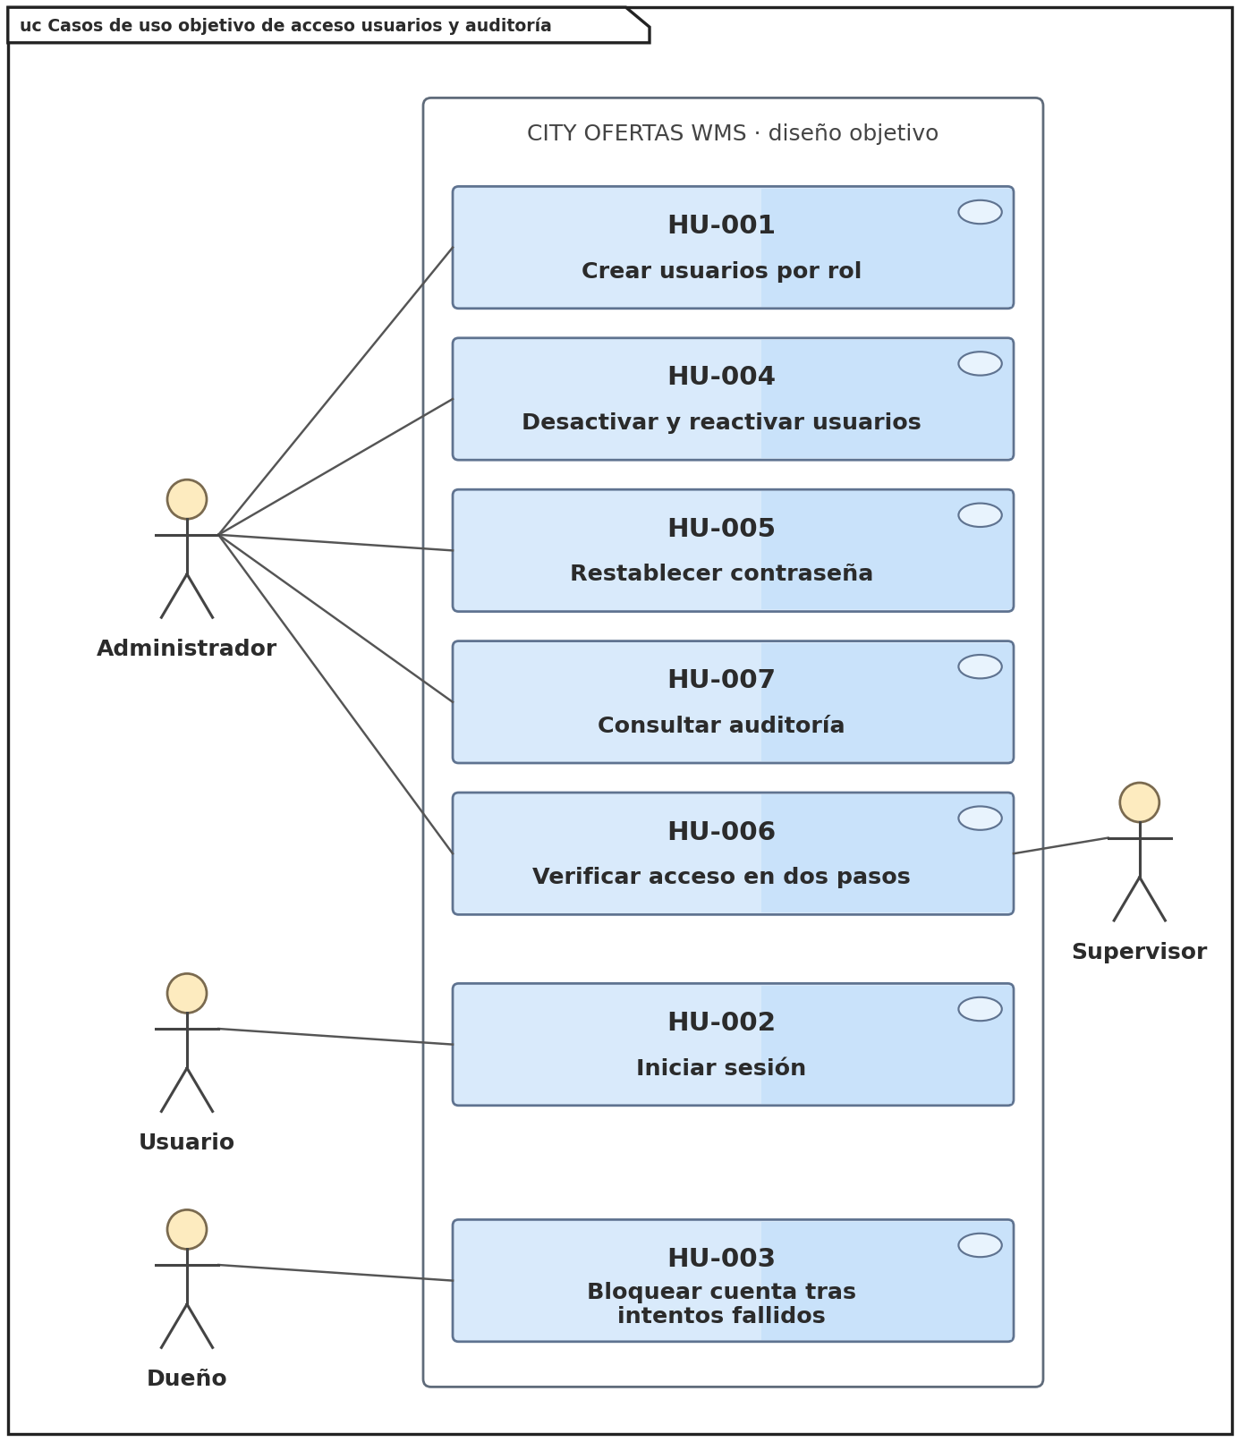
Fuente: elaboración a partir de la columna Rol del Product Backlog (Excel). Un actor por rol; el actor de HU-003 y HU-006 sigue el Excel. «propuesto» identifica diseño pendiente de implementación.

Figura 3 Casos de uso objetivo de catálogo identificación y políticas
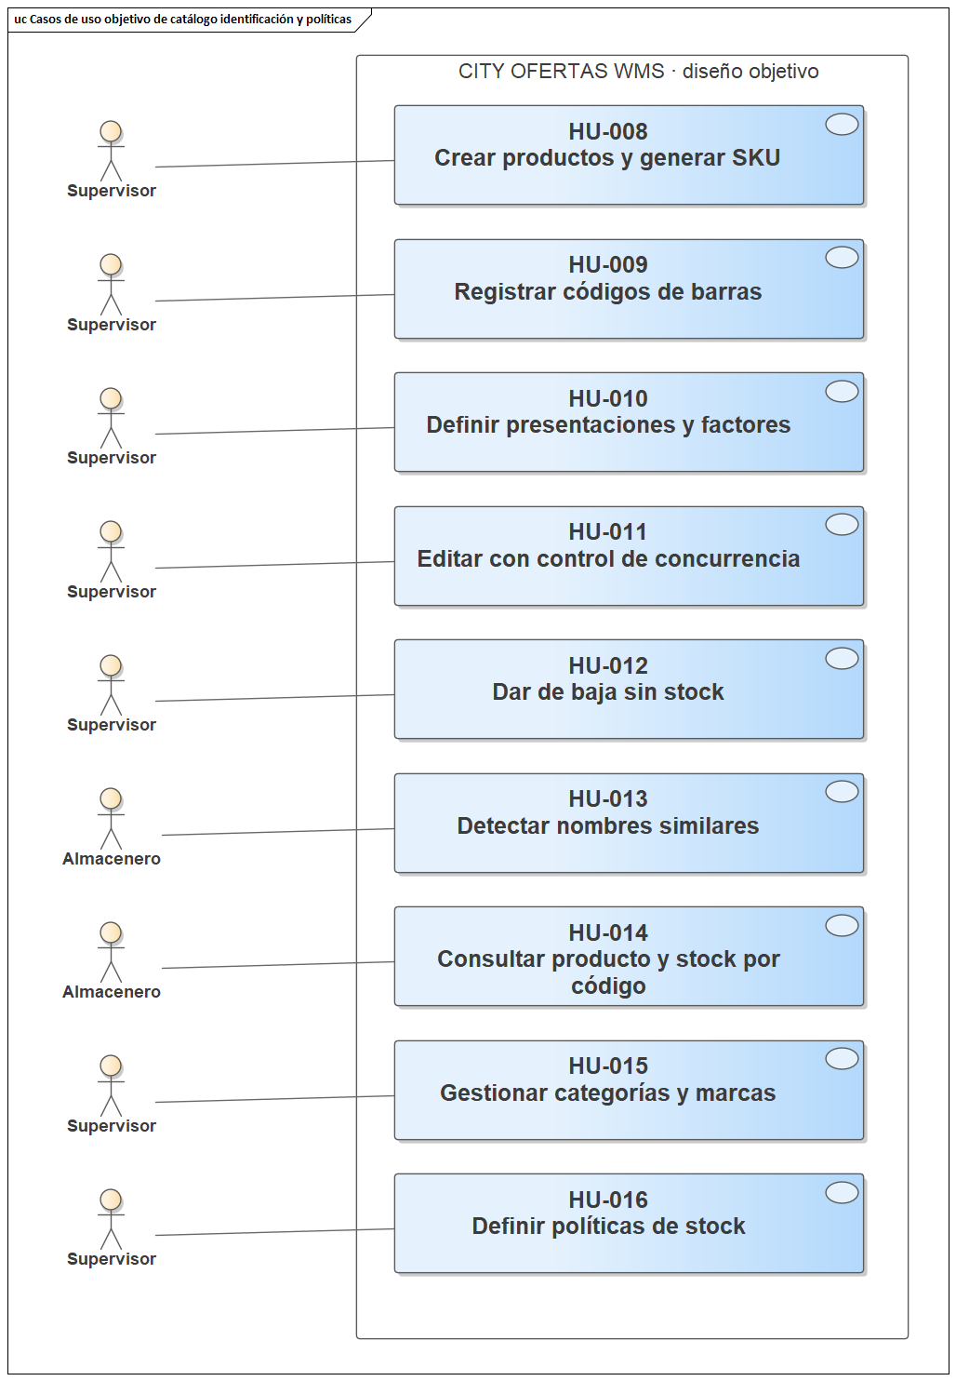
Fuente: elaboración a partir del backlog completo y del código del proyecto, mediante Enterprise Architect. «propuesto» identifica diseño pendiente de implementación.

Figura 4 Casos de uso objetivo de inventario ubicaciones y proveedores
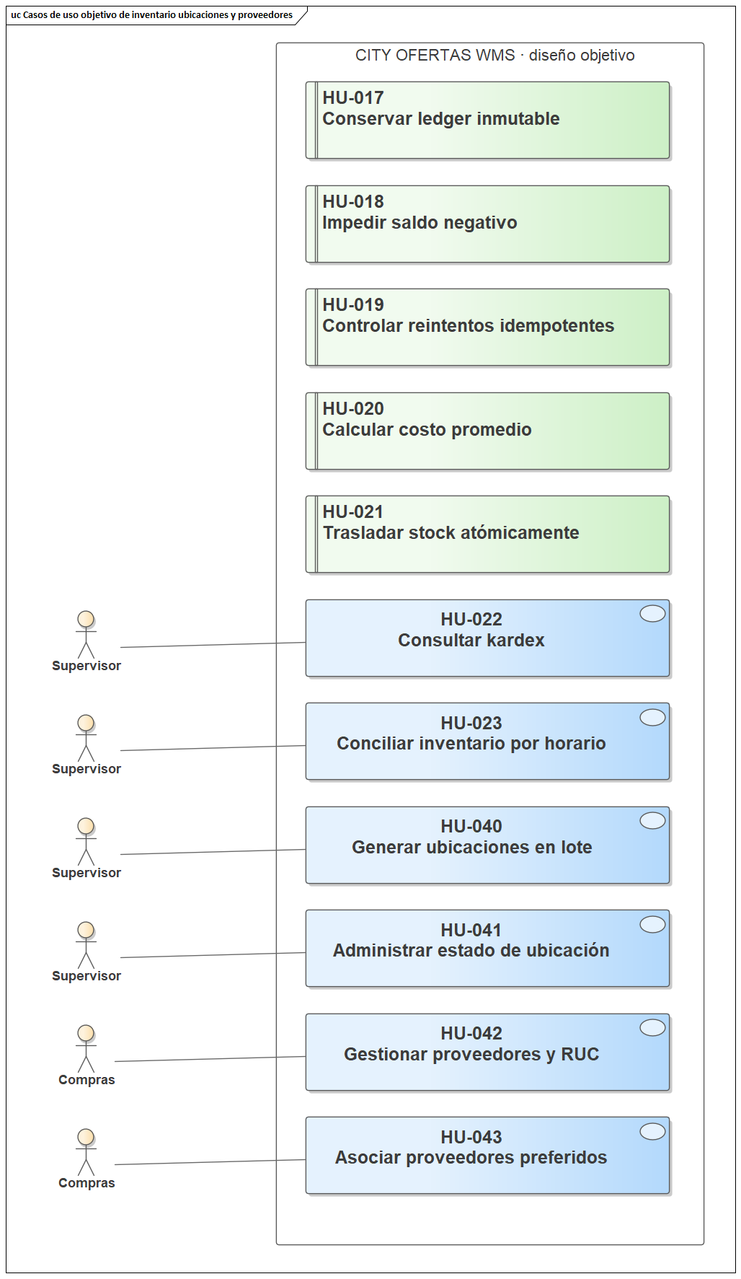
Fuente: elaboración a partir del backlog completo y del código del proyecto, mediante Enterprise Architect. «propuesto» identifica diseño pendiente de implementación.

Figura 5 Casos de uso objetivo de recepciones transferencias y ajustes
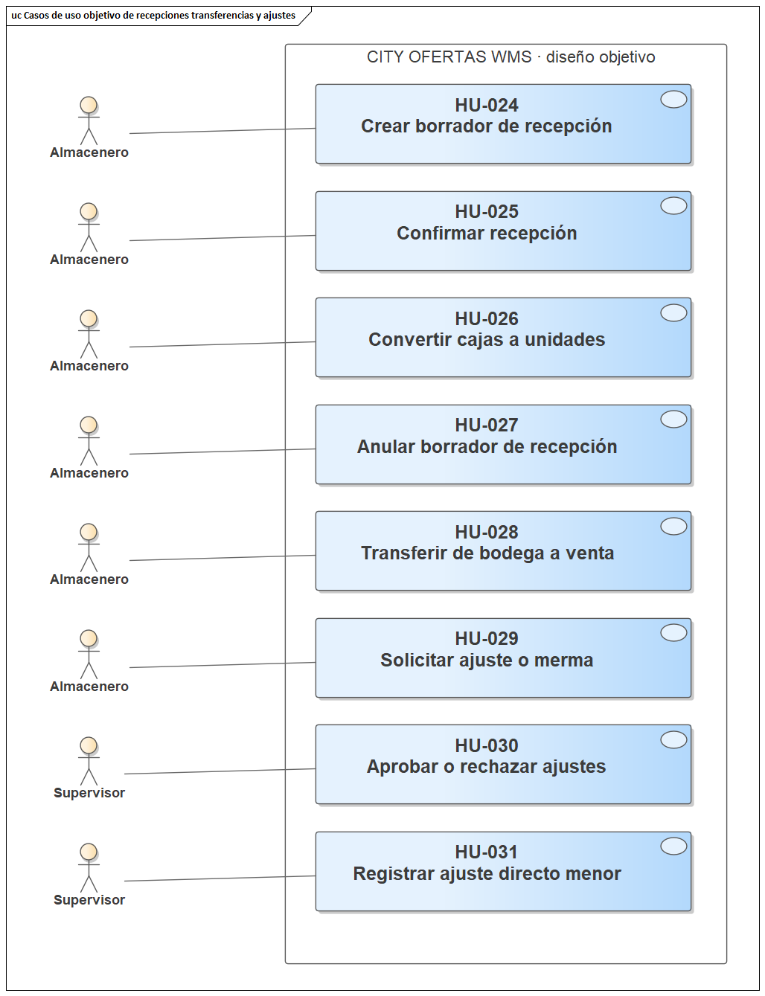
Fuente: elaboración a partir del backlog completo y del código del proyecto, mediante Enterprise Architect. «propuesto» identifica diseño pendiente de implementación.

Figura 6 Casos de uso objetivo de conteos e importación de ventas
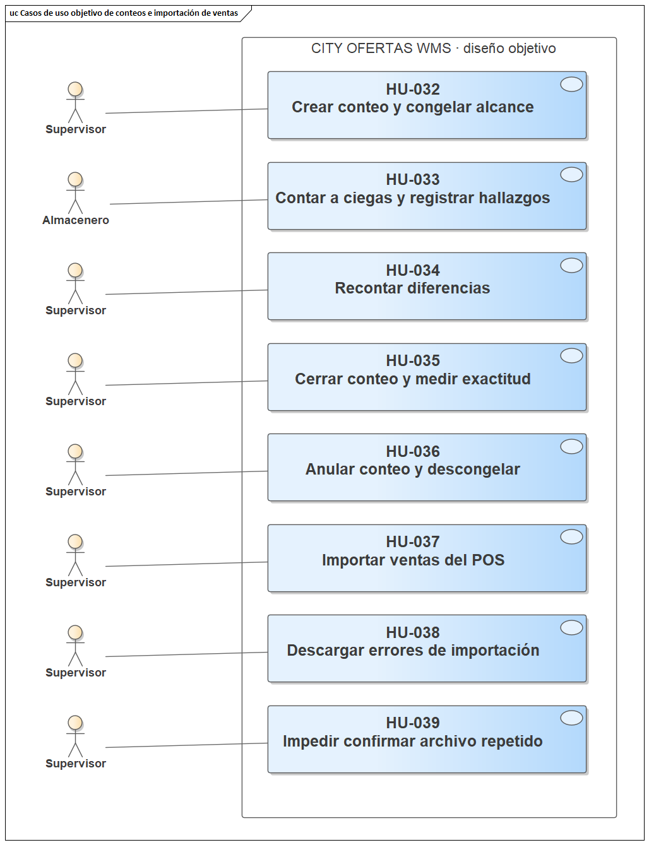
Fuente: elaboración a partir del backlog completo y del código del proyecto, mediante Enterprise Architect. «propuesto» identifica diseño pendiente de implementación.

Figura 7 Casos de uso objetivo de alertas reposición y reportes
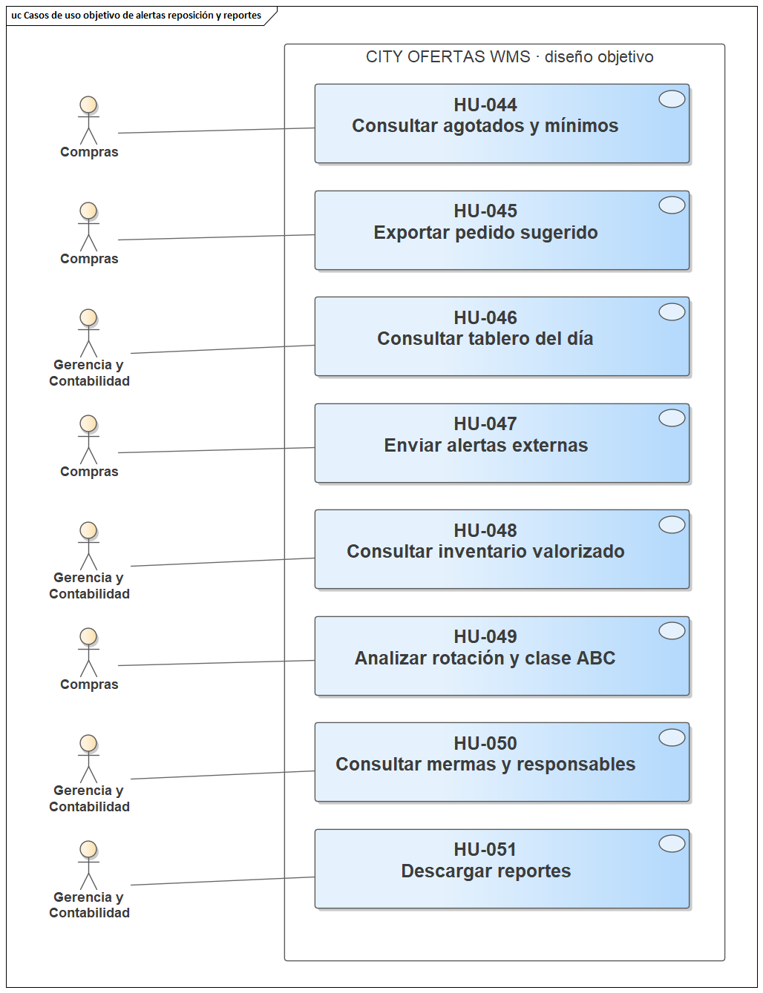
Fuente: elaboración a partir del backlog completo y del código del proyecto, mediante Enterprise Architect. «propuesto» identifica diseño pendiente de implementación.

Figura 8 Casos de uso objetivo de carga inicial y operación móvil
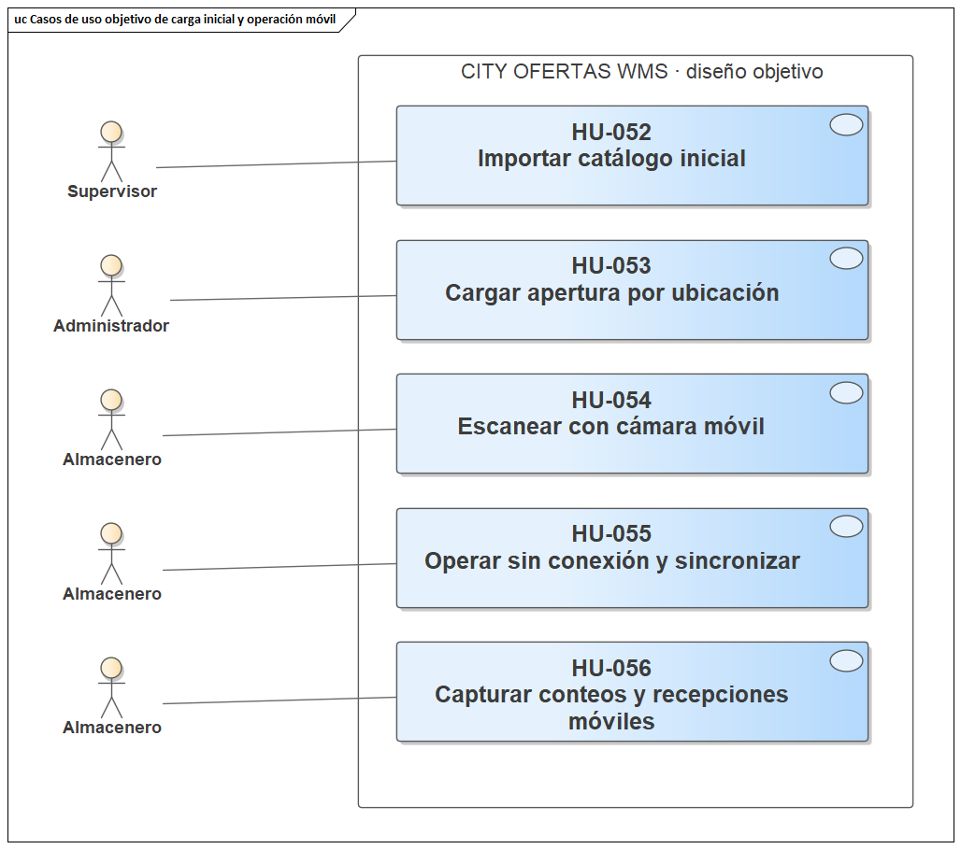
Fuente: elaboración a partir del backlog completo y del código del proyecto, mediante Enterprise Architect. «propuesto» identifica diseño pendiente de implementación.

Figura 9 Casos de uso objetivo de calidad publicación y continuidad
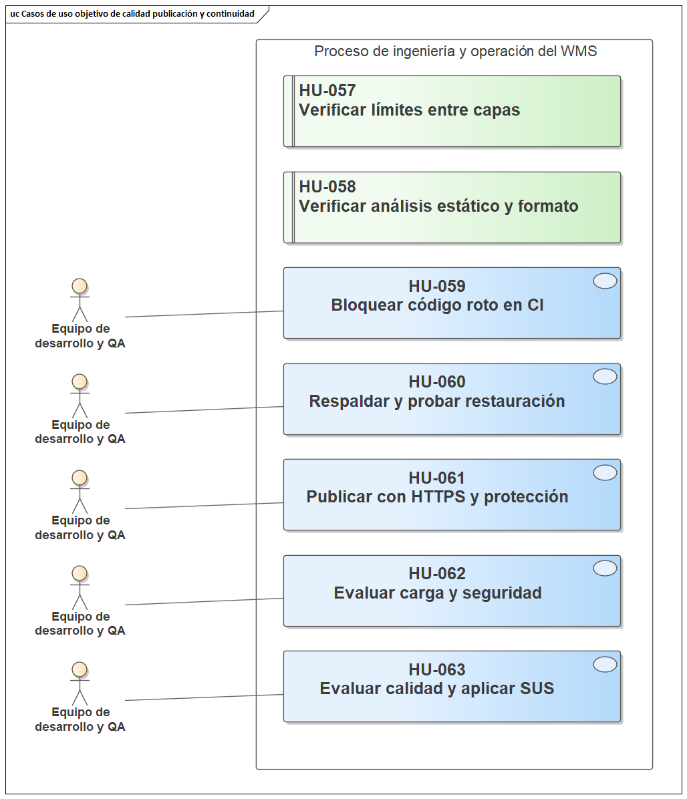
Fuente: elaboración a partir del backlog completo y del código del proyecto, mediante Enterprise Architect. «propuesto» identifica diseño pendiente de implementación.

5.2 Arquitectura del sistema

5.2.1 Descripción
La implementación corresponde a un monolito modular Laravel. Los siete módulos principales son Iam, Catalog, Inventory, Operations, Locations, Suppliers y Audit. En el conjunto revisado se identificaron 169 clases, interfaces y enumeraciones distribuidas entre Domain, Application e Infrastructure. El panel Filament y Livewire reside en app/Filament; los modelos y políticas de aplicación complementan los módulos.
La capa de dominio contiene valores, reglas y contratos. La aplicación coordina casos de uso y transacciones. La infraestructura implementa persistencia, eventos y adaptadores. El panel invoca comportamientos y consulta modelos o vistas de PostgreSQL. Algunas lecturas de Filament acceden directamente a vistas de datos; por ello, el diseño se describe como modular y con puertos en los casos relevantes, sin afirmar una separación absoluta de todas las consultas de presentación.

5.2.2 Justificación
El monolito modular permite desplegar una sola aplicación y mantener límites de responsabilidad sin introducir la complejidad operativa de servicios distribuidos. Los puertos facilitan probar las reglas con dobles en memoria y verificar por separado la implementación PostgreSQL. El ledger y los saldos se actualizan dentro de transacciones, con bloqueos cuando corresponde, para preservar consistencia durante recepciones, salidas, traslados y conteos.
Las funciones futuras se incorporan como contratos de diseño. Se proponen importadores separados de catálogo y apertura, una tarea programada de conciliación, un despachador de alertas y procesos de copia y restauración. El cliente móvil objetivo usa una cola local de pendientes y un servicio de sincronización con validación de conflictos. IndexedDB y esos contratos móviles son decisiones propuestas; no son tablas PostgreSQL ya implementadas ni capacidades verificadas del panel actual.

5.2.3 Diagramas UML

5.2.3.1 Arquitectura lógica

5.2.3.1.1 Diagrama de componentes
La vista de componentes relaciona el panel, los servicios de aplicación, el dominio y los adaptadores. El cliente móvil y los servicios pendientes aparecen identificados como propuestos. La dependencia hacia contratos no implica que ya exista un endpoint público para todas las integraciones objetivo.

Figura 10 Arquitectura lógica objetivo del WMS completo
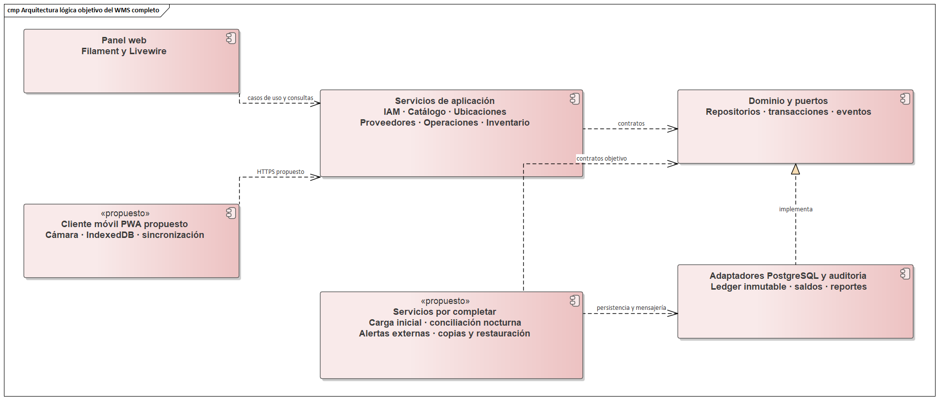
Fuente: elaboración a partir del backlog completo y del código del proyecto, mediante Enterprise Architect. «propuesto» identifica diseño pendiente de implementación.

5.2.3.1.2 Diagramas de clases
Las vistas de clases muestran atributos, visibilidad, operaciones, parámetros, tipos y relaciones relevantes. Las láminas de clases y datos utilizan formato A3 para conservar la legibilidad del detalle; el texto principal mantiene A4. El modelo editable incorpora las 169 definiciones extraídas del código y 13 contratos propuestos. Las firmas de constructores extensas se conservan en las notas de los elementos para evitar saturar las figuras. Estas clases propuestas especifican el diseño pendiente y no se incluyen en los resultados de cobertura del código existente.
RegisterMovement coordina la transacción, consulta el ledger, aplica los cambios de saldo y publica el evento. StockLedger define el contrato de persistencia y PostgresStockLedger su adaptación. NewMovement y los valores Quantity y UnitCost encapsulan los datos y precisión del movimiento. Los diagramas de recepción y de movilidad completan los procesos de entrada y la evolución prevista.
Las vistas complementarias detallan usuarios y autenticación, catálogo, ubicaciones, proveedores, auditoría, conteos, POS, transferencias, ajustes y continuidad. Sus relaciones proceden de atributos, firmas y adaptadores de las clases del proyecto. Las dos clases de continuidad son propuestas y se identifican como tales.

Figura 11 Clases de aplicación y contratos de inventario
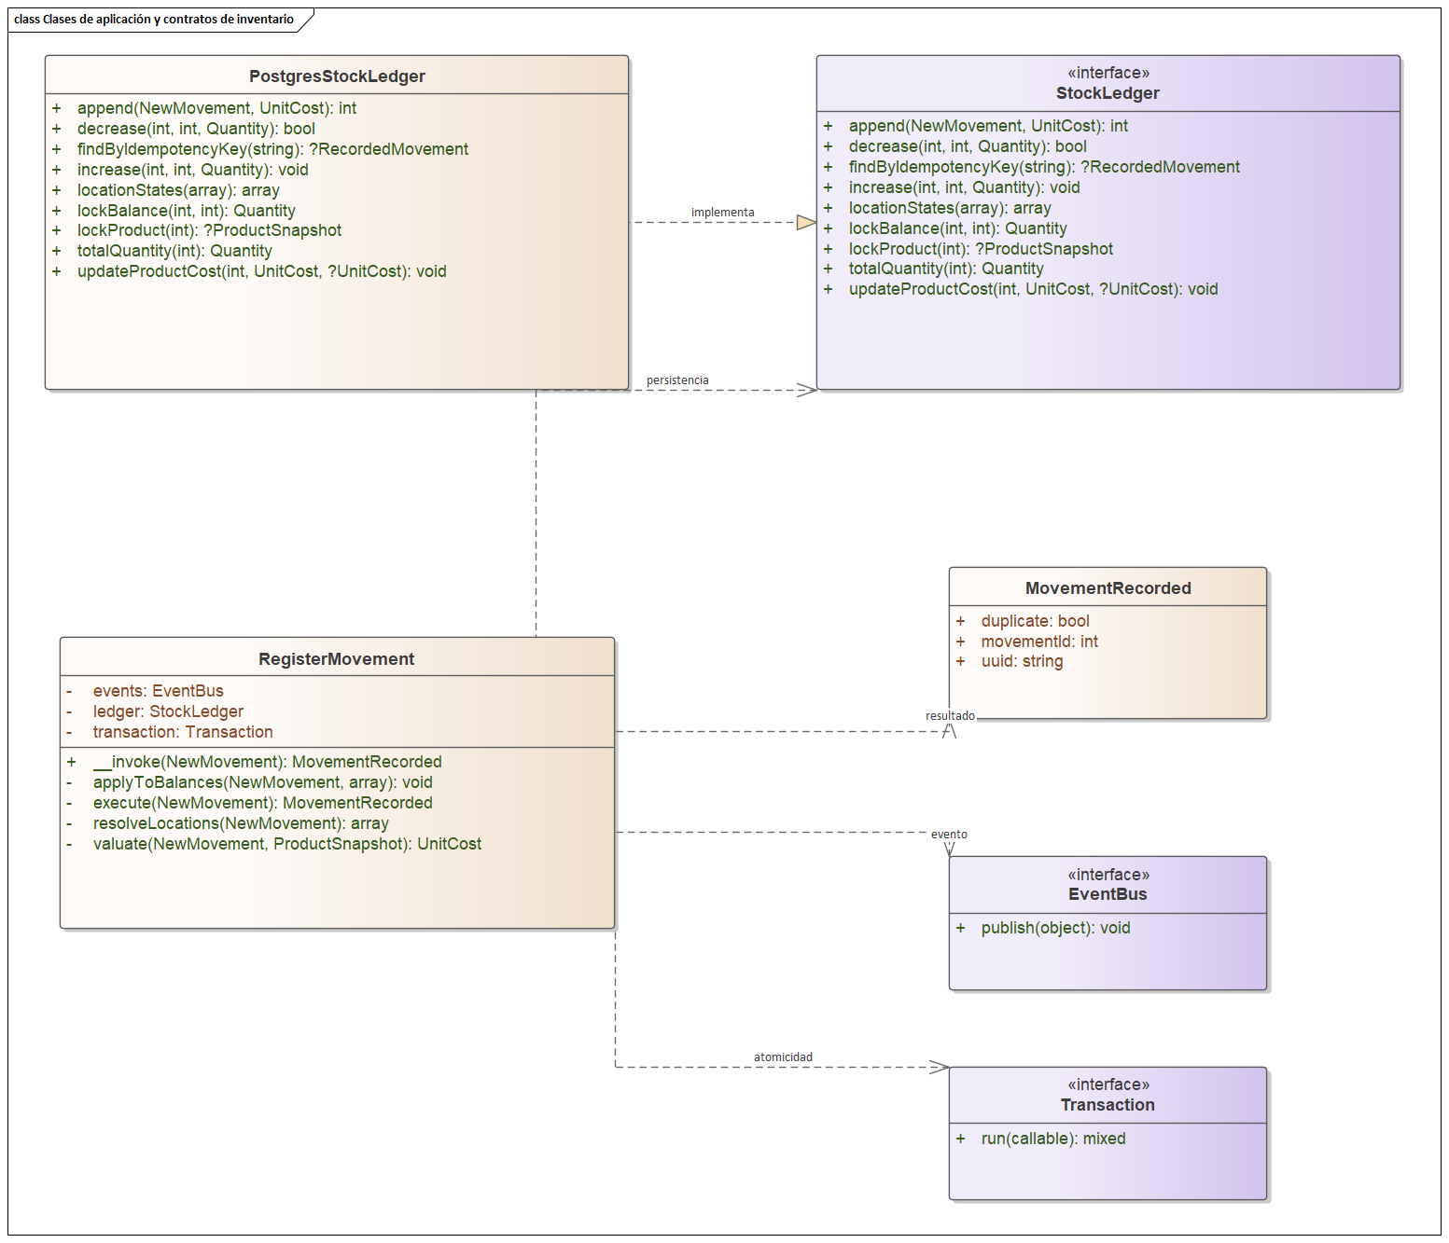
Fuente: elaboración a partir del backlog completo y del código del proyecto, mediante Enterprise Architect. «propuesto» identifica diseño pendiente de implementación.

Figura 12 Clases de dominio del movimiento y valores decimales
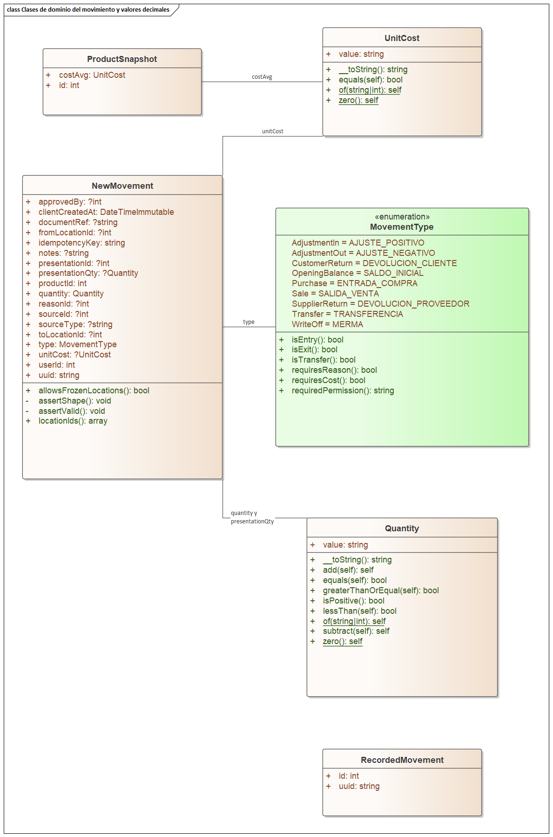
Fuente: elaboración a partir del backlog completo y del código del proyecto, mediante Enterprise Architect. «propuesto» identifica diseño pendiente de implementación.

Figura 13 Clases del proceso de recepción
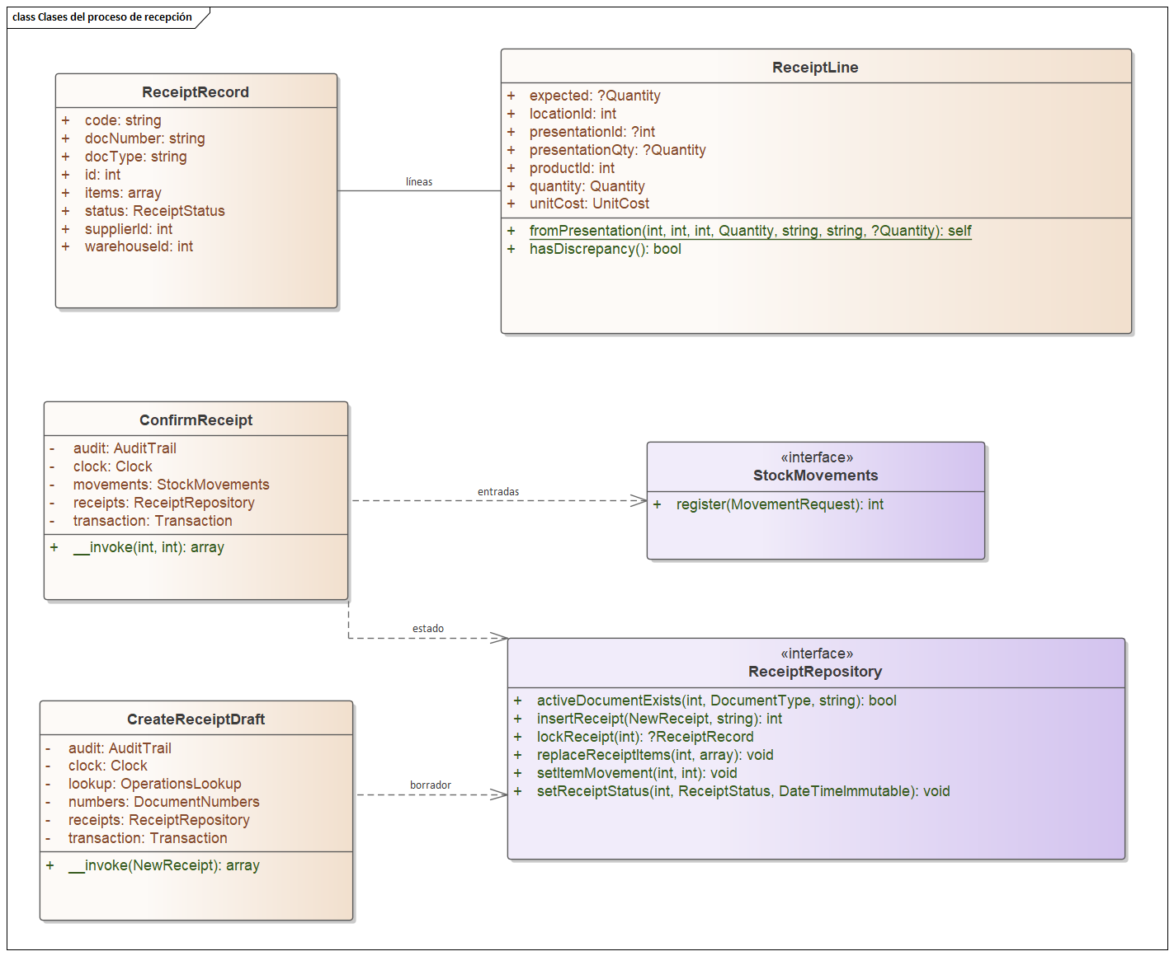
Fuente: elaboración a partir del backlog completo y del código del proyecto, mediante Enterprise Architect. «propuesto» identifica diseño pendiente de implementación.

Figura 14 Clases propuestas para importación y conciliación
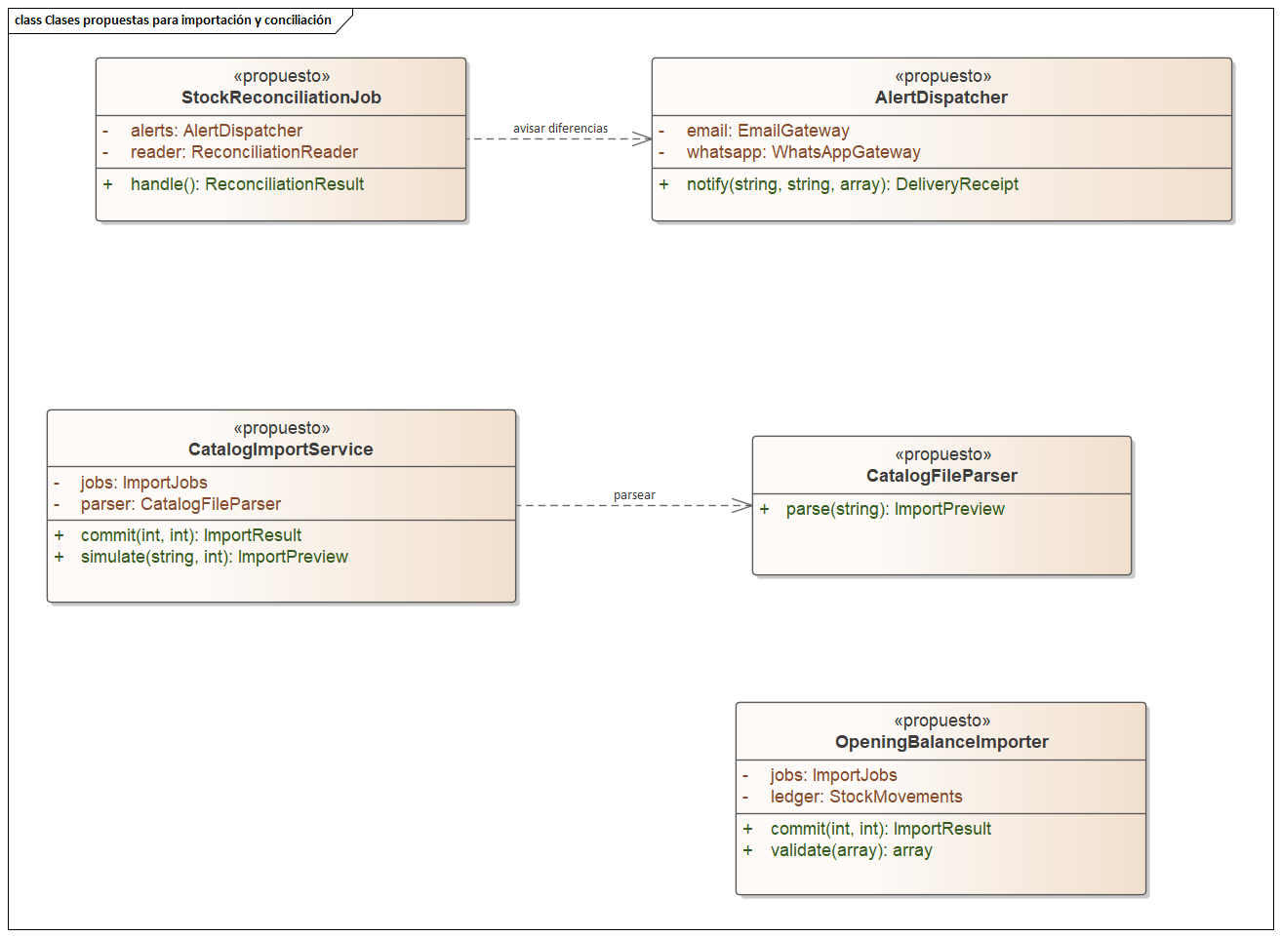
Fuente: elaboración a partir del backlog completo y del código del proyecto, mediante Enterprise Architect. «propuesto» identifica diseño pendiente de implementación.

Figura 15 Clases objetivo del cliente móvil y sincronización
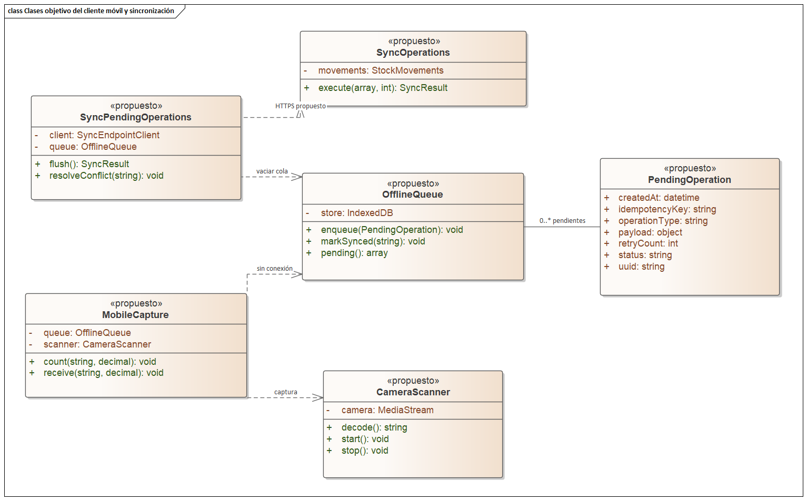
Fuente: elaboración a partir del backlog completo y del código del proyecto, mediante Enterprise Architect. «propuesto» identifica diseño pendiente de implementación.

Figura 16 Clases de usuarios roles y creación de cuentas
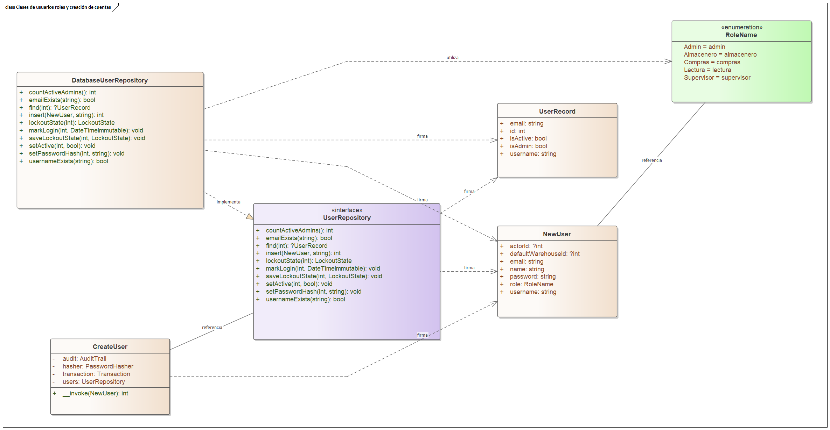
Fuente: elaboración a partir del backlog completo y del código del proyecto, mediante Enterprise Architect. «propuesto» identifica diseño pendiente de implementación.

Figura 17 Clases de contraseñas y control de intentos
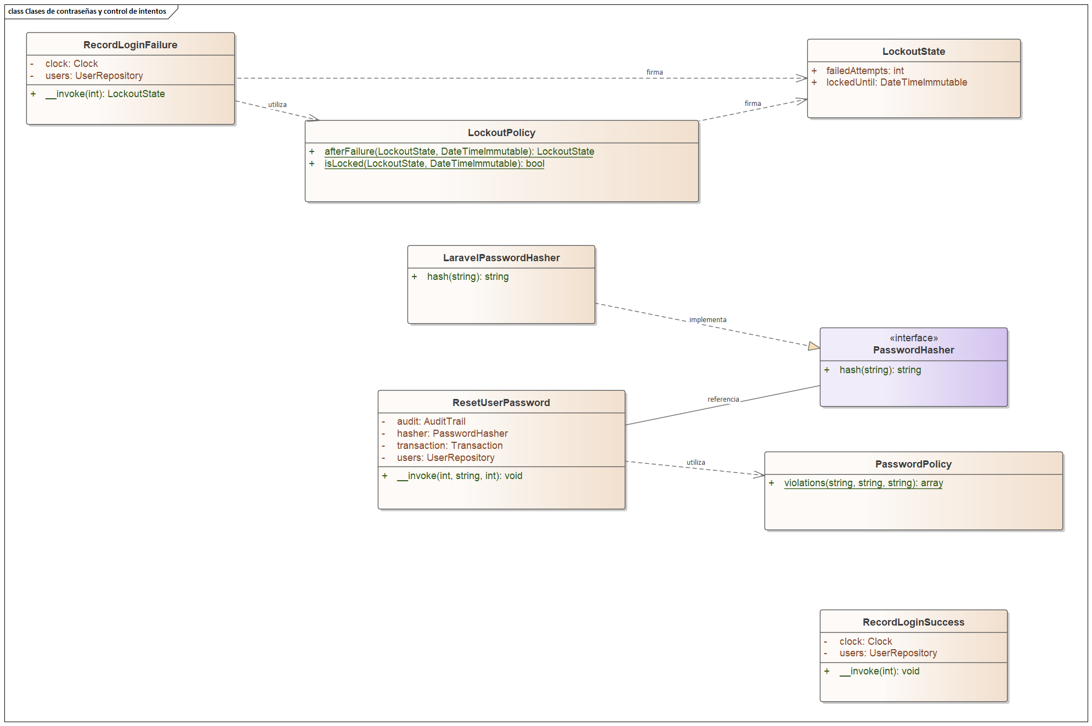
Fuente: elaboración a partir del backlog completo y del código del proyecto, mediante Enterprise Architect. «propuesto» identifica diseño pendiente de implementación.

Figura 18 Clases de catálogo y generación de SKU
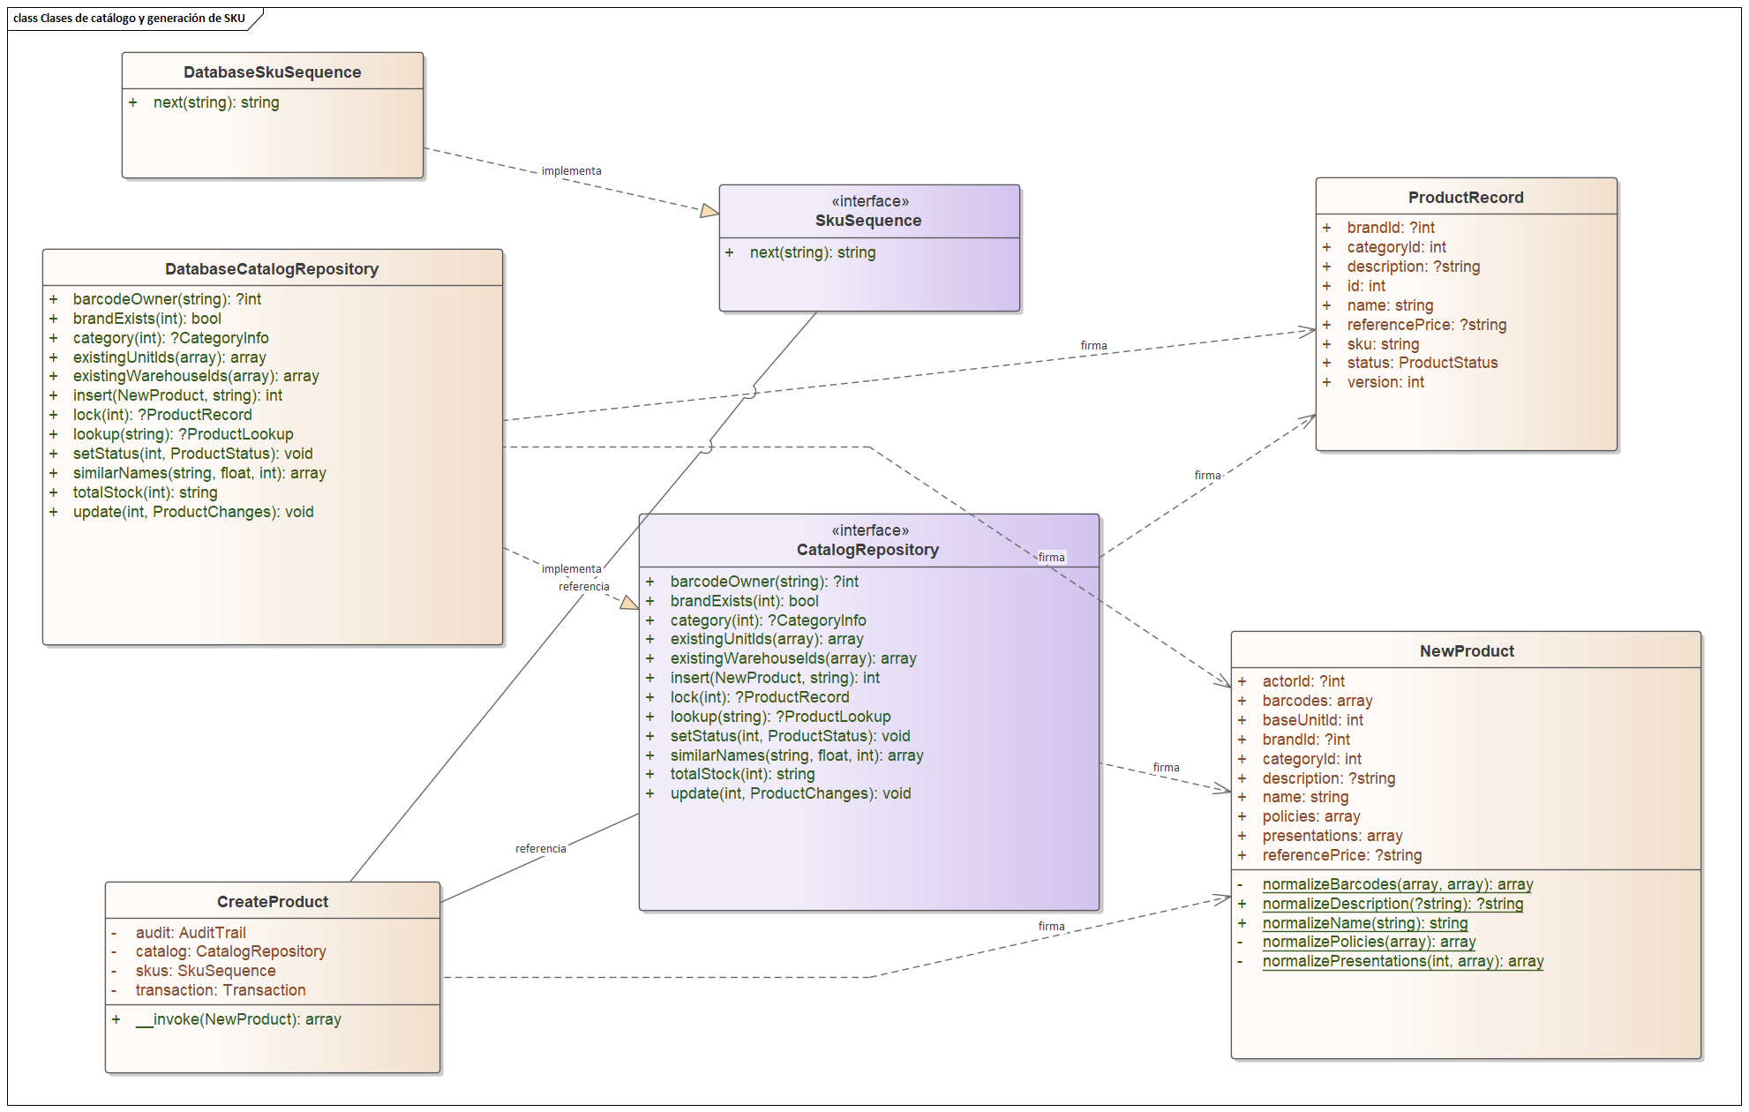
Fuente: elaboración a partir del backlog completo y del código del proyecto, mediante Enterprise Architect. «propuesto» identifica diseño pendiente de implementación.

Figura 19 Clases de códigos presentaciones y políticas
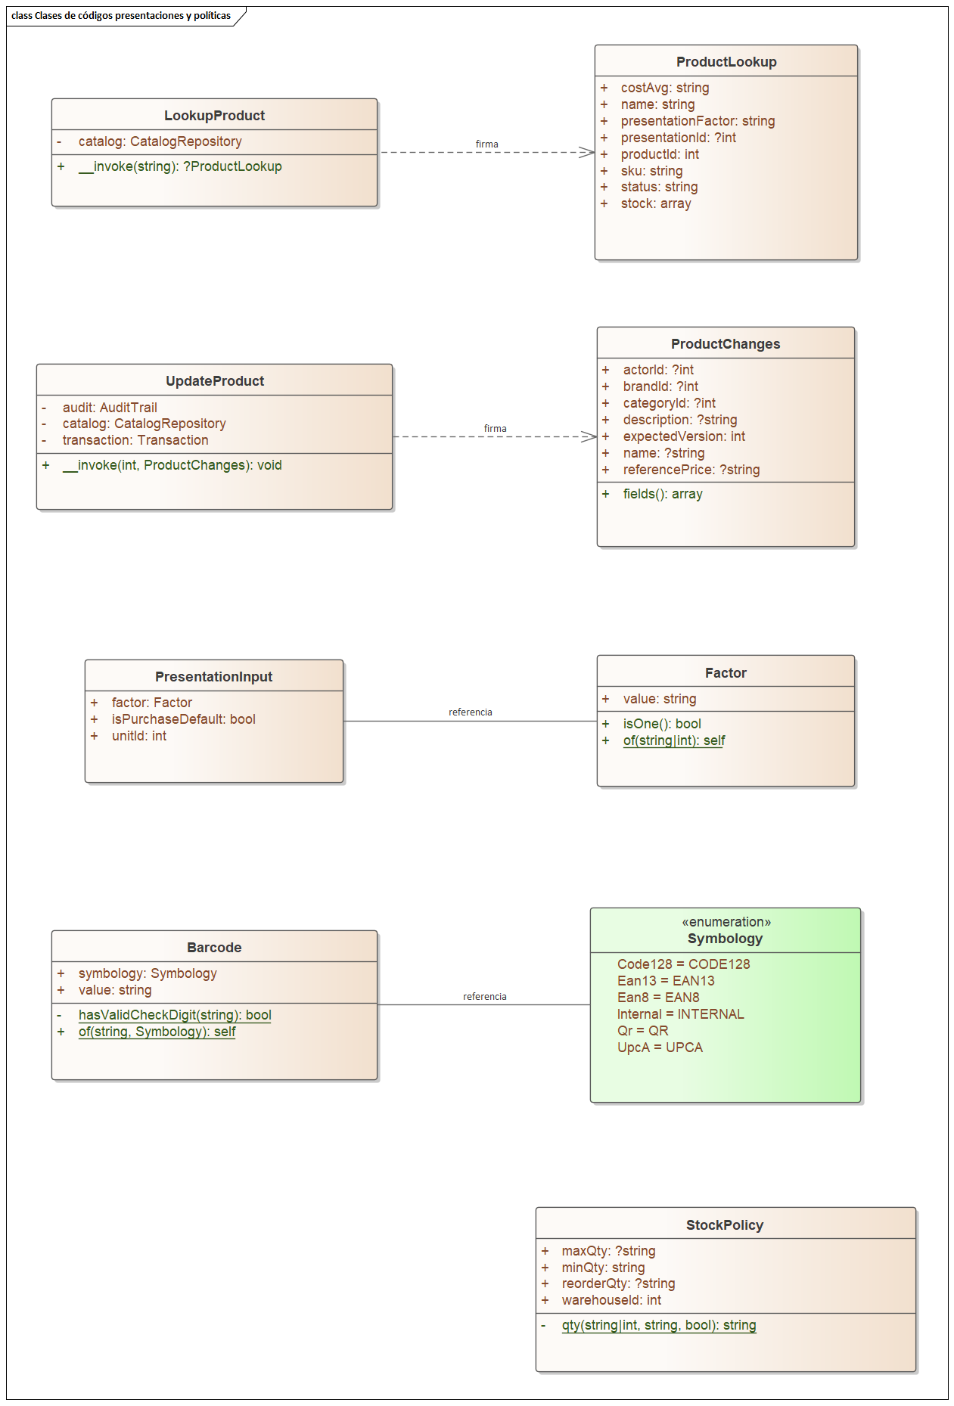
Fuente: elaboración a partir del backlog completo y del código del proyecto, mediante Enterprise Architect. «propuesto» identifica diseño pendiente de implementación.

Figura 20 Clases de almacenes ubicaciones y estados
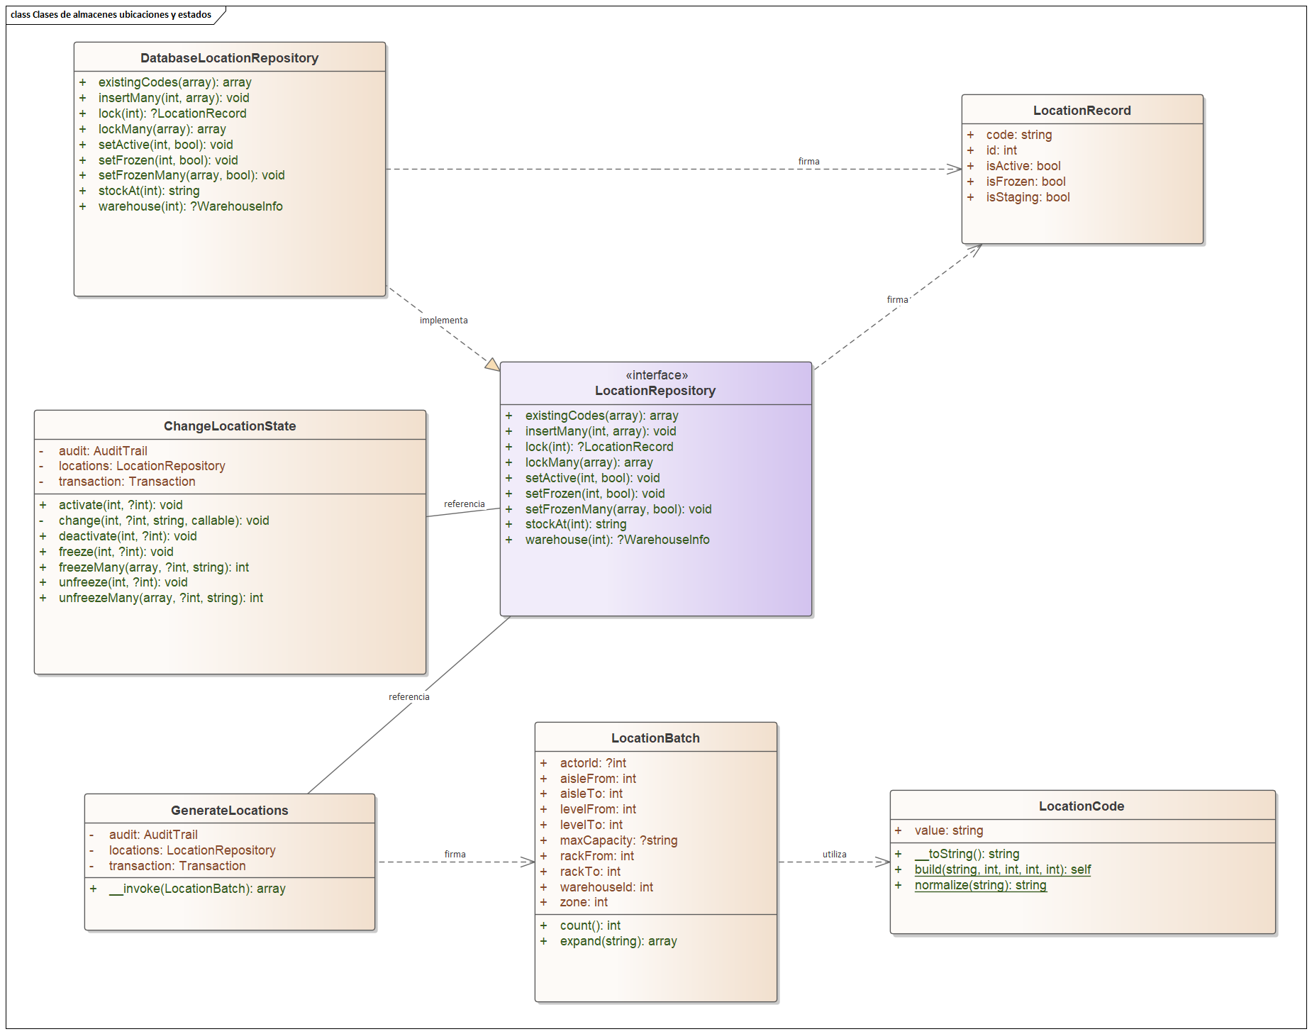
Fuente: elaboración a partir del backlog completo y del código del proyecto, mediante Enterprise Architect. «propuesto» identifica diseño pendiente de implementación.

Figura 21 Clases de proveedores RUC y asociaciones
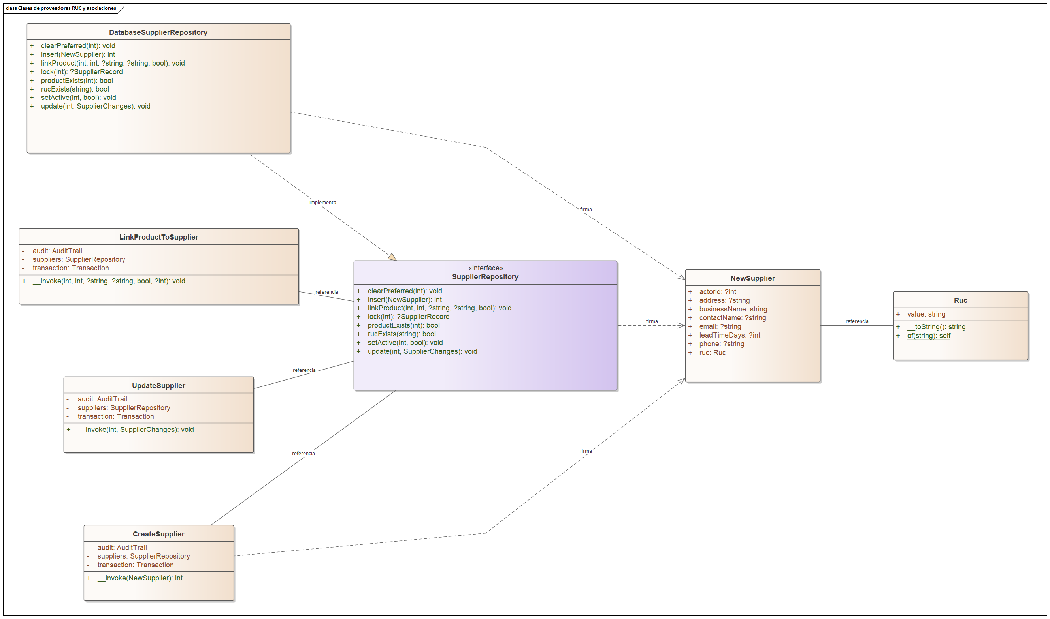
Fuente: elaboración a partir del backlog completo y del código del proyecto, mediante Enterprise Architect. «propuesto» identifica diseño pendiente de implementación.

Figura 22 Clases de contratos y persistencia de auditoría
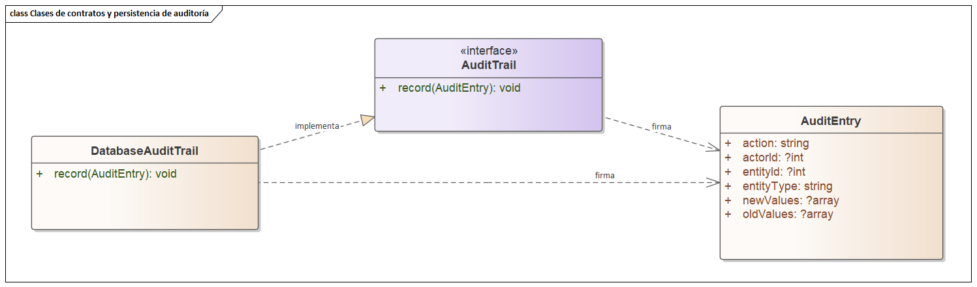
Fuente: elaboración a partir del backlog completo y del código del proyecto, mediante Enterprise Architect. «propuesto» identifica diseño pendiente de implementación.

Figura 23 Clases de apertura registro y cierre de conteos
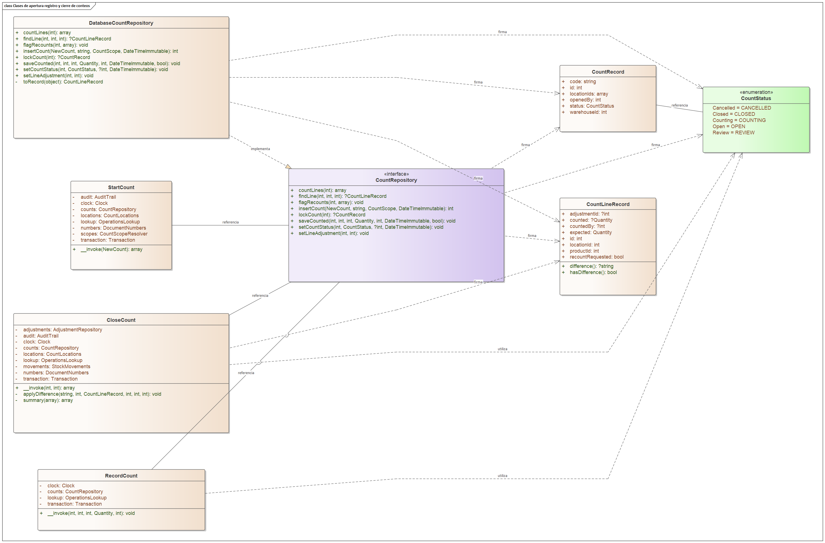
Fuente: elaboración a partir del backlog completo y del código del proyecto, mediante Enterprise Architect. «propuesto» identifica diseño pendiente de implementación.

Figura 24 Clases de importación de ventas y errores
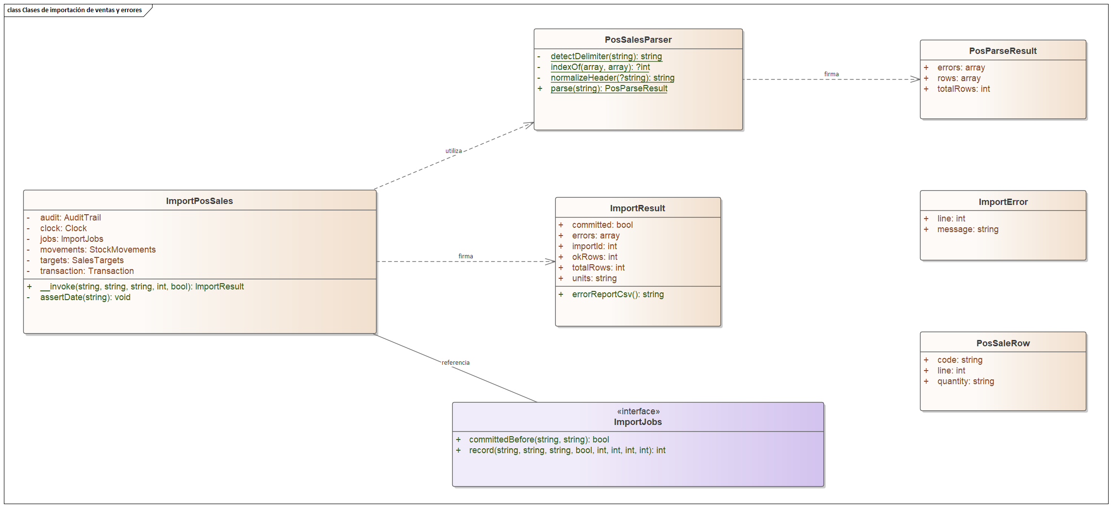
Fuente: elaboración a partir del backlog completo y del código del proyecto, mediante Enterprise Architect. «propuesto» identifica diseño pendiente de implementación.

Figura 25 Clases de transferencias y confirmación
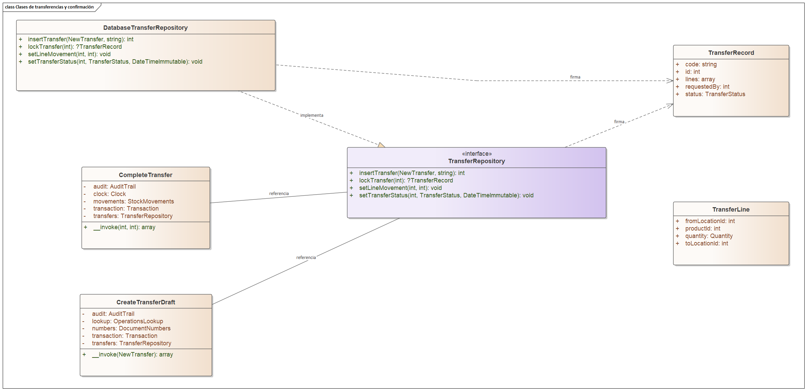
Fuente: elaboración a partir del backlog completo y del código del proyecto, mediante Enterprise Architect. «propuesto» identifica diseño pendiente de implementación.

Figura 26 Clases de ajustes solicitud y aprobación
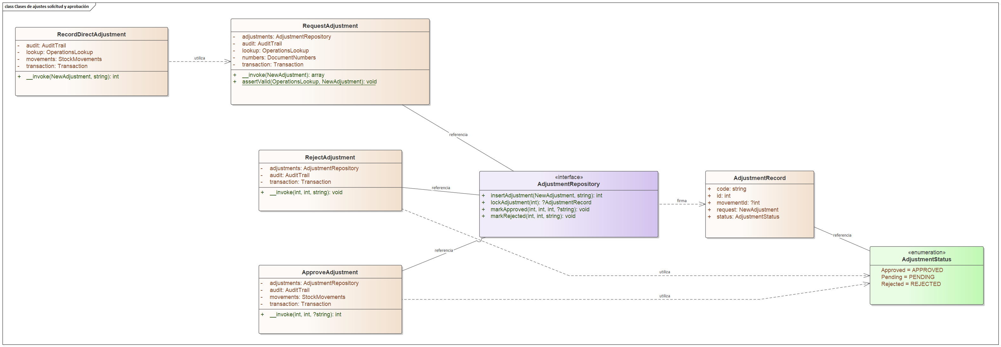
Fuente: elaboración a partir del backlog completo y del código del proyecto, mediante Enterprise Architect. «propuesto» identifica diseño pendiente de implementación.

Figura 27 Clases propuestas de respaldo y restauración
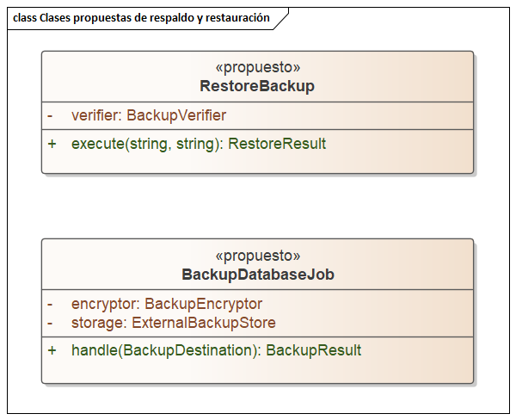
Fuente: elaboración a partir del backlog completo y del código del proyecto, mediante Enterprise Architect. «propuesto» identifica diseño pendiente de implementación.

5.2.3.1.3 Modelo de datos y reglas de integridad
La extracción estructural de la base revisada identificó 46 tablas físicas, incluidas infraestructura y una partición, con 343 columnas y 66 claves foráneas. No se cuentan las vistas como tablas de negocio. El modelo conserva los tipos efectivos con longitud o precisión, las claves primarias, las referencias y la nulabilidad. NN significa no nulo y NULL indica que el campo admite ausencia de valor.
El catálogo se relaciona con categorías, marcas, unidades, presentaciones y códigos. El inventario relaciona productos y ubicaciones con movimientos y saldos. Las operaciones disponen de cabeceras y detalles, y los conteos incluyen líneas y el conjunto de ubicaciones afectadas. IAM utiliza usuarios, roles, permisos y tablas de asociación; auditoría, importaciones y alertas conservan registros de soporte. Las figuras se dividen por área para permitir leer los atributos; las referencias que atraviesan áreas se consultan en el modelo y diccionario adjuntos.
El ledger rechaza cambios destructivos mediante triggers. Las restricciones de saldo y las transacciones aportan controles adicionales a las validaciones PHP. Estas defensas se verificaron parcialmente contra wms_test. Las reglas propuestas de unicidad de apertura y conflicto de idempotencia necesitan reforzarse según los resultados del capítulo 6.

Figura 28 Modelo de datos de catálogo y códigos
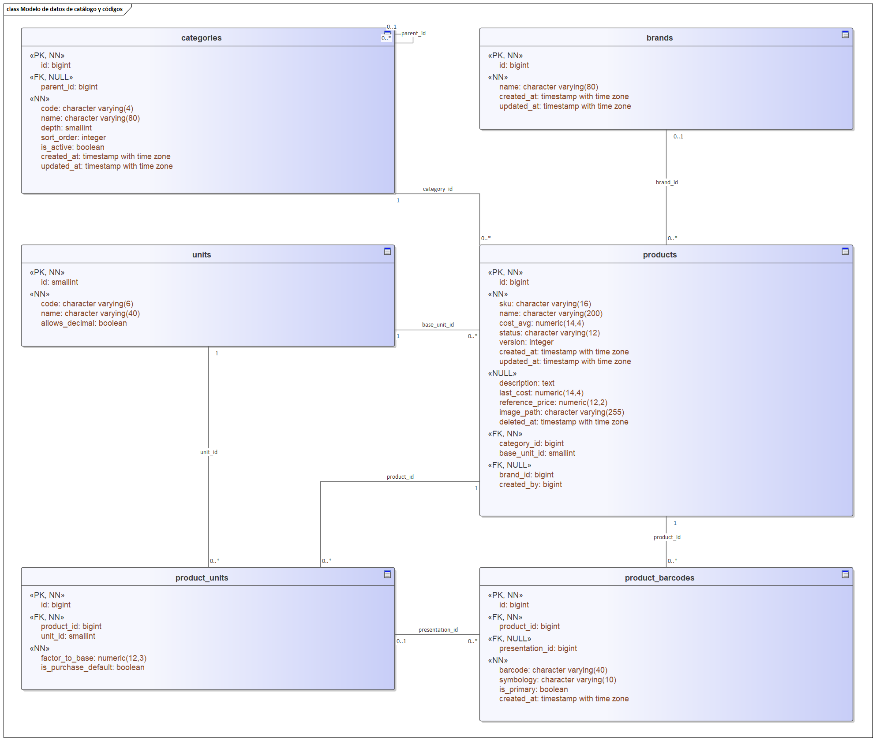
Fuente: elaboración a partir del backlog completo y del código del proyecto, mediante Enterprise Architect. «propuesto» identifica diseño pendiente de implementación.

Figura 29 Modelo de datos de almacenes ubicaciones y políticas
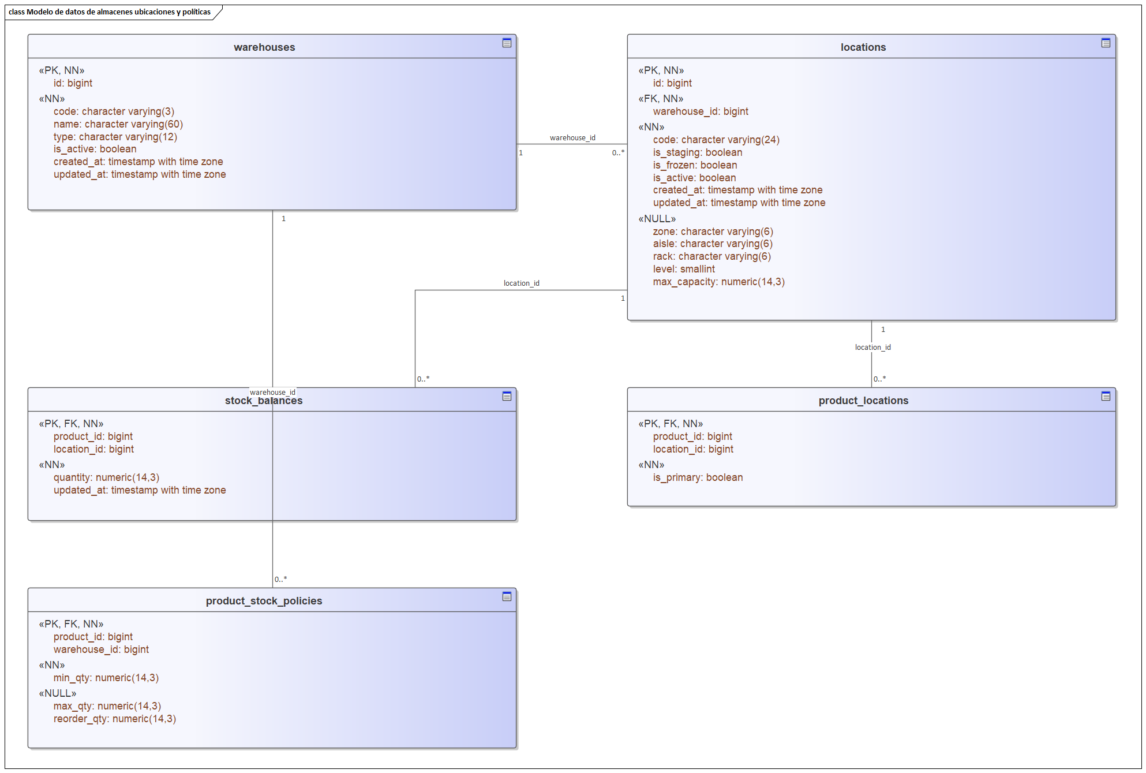
Fuente: elaboración a partir del backlog completo y del código del proyecto, mediante Enterprise Architect. «propuesto» identifica diseño pendiente de implementación.

Figura 30 Modelo de datos de proveedores y abastecimiento
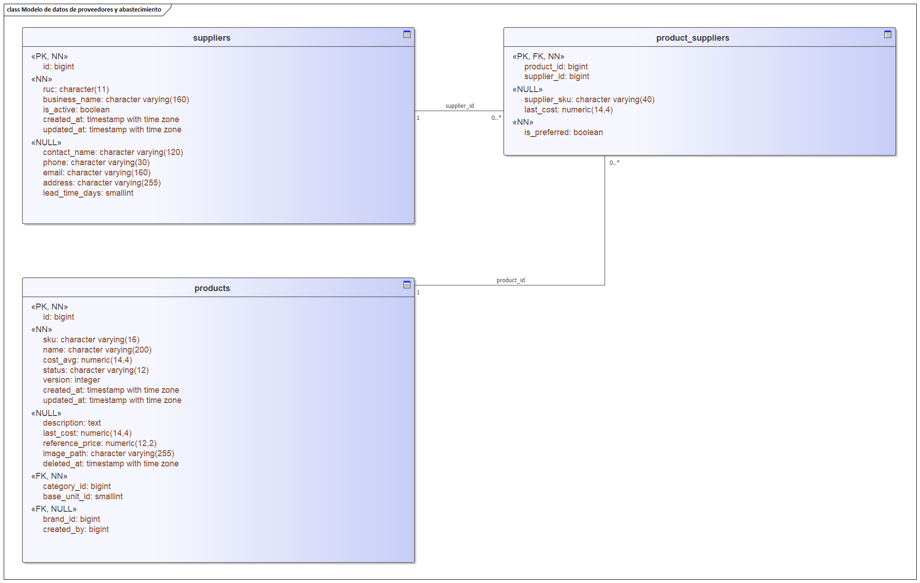
Fuente: elaboración a partir del backlog completo y del código del proyecto, mediante Enterprise Architect. «propuesto» identifica diseño pendiente de implementación.

Figura 31 Modelo de datos de recepciones y documentos de proveedor
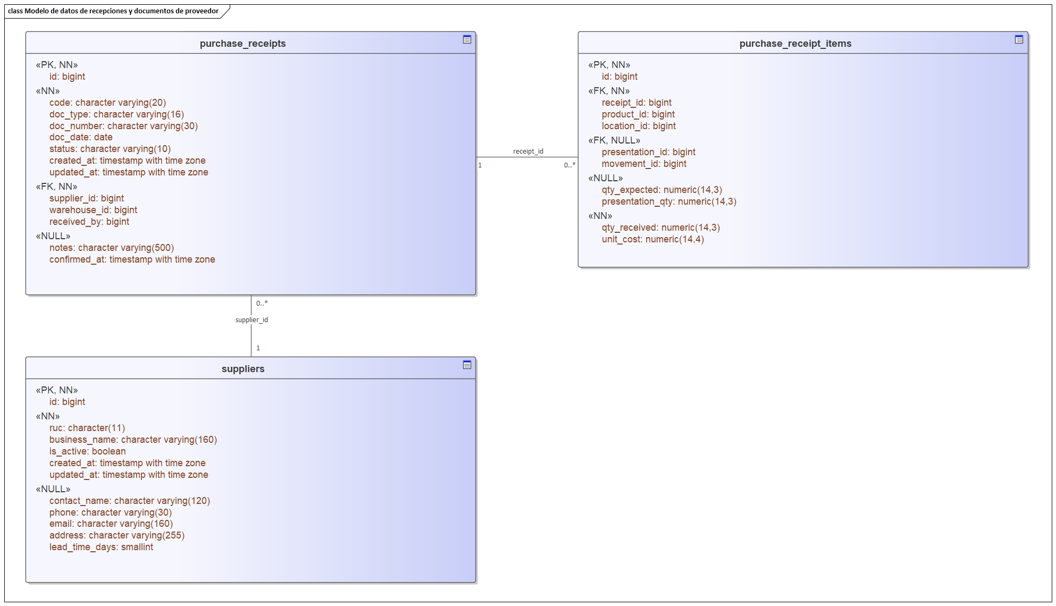
Fuente: elaboración a partir del backlog completo y del código del proyecto, mediante Enterprise Architect. «propuesto» identifica diseño pendiente de implementación.

Figura 32 Modelo de datos de transferencias y ajustes
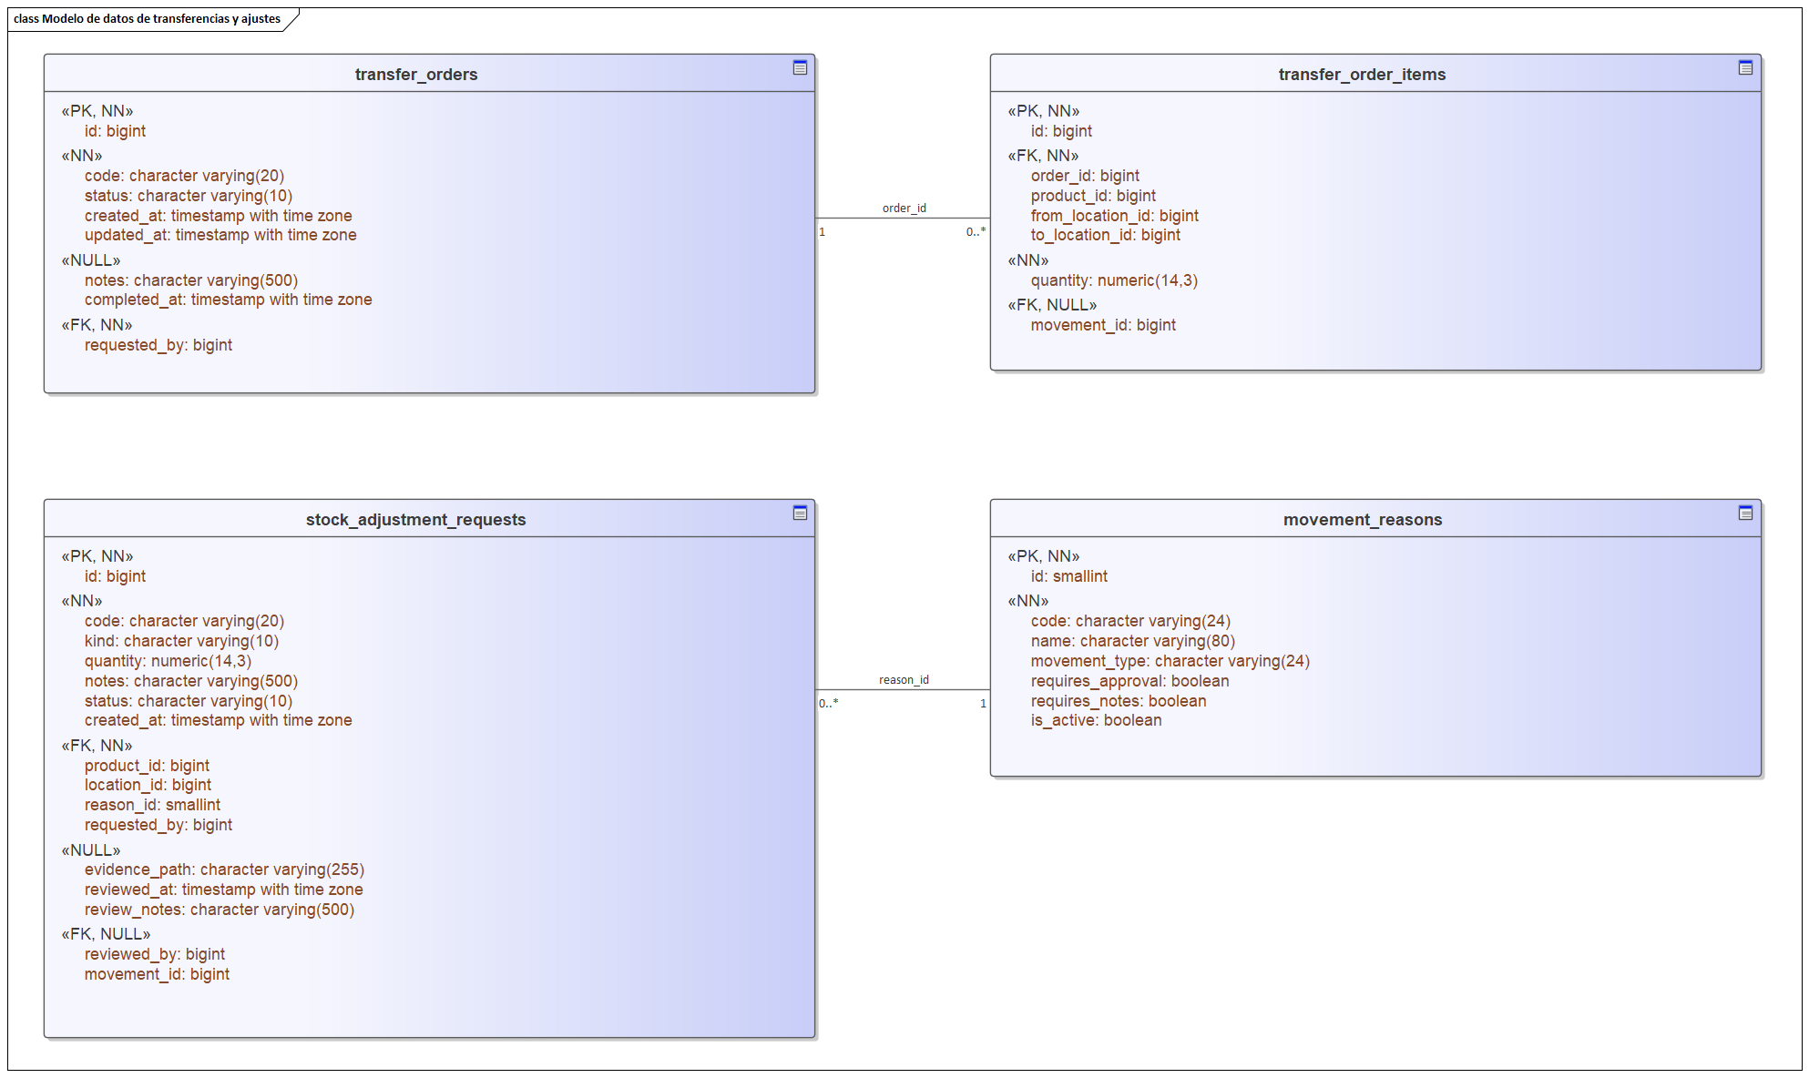
Fuente: elaboración a partir del backlog completo y del código del proyecto, mediante Enterprise Architect. «propuesto» identifica diseño pendiente de implementación.

Figura 33 Modelo de datos de conteos y alcance de ubicaciones
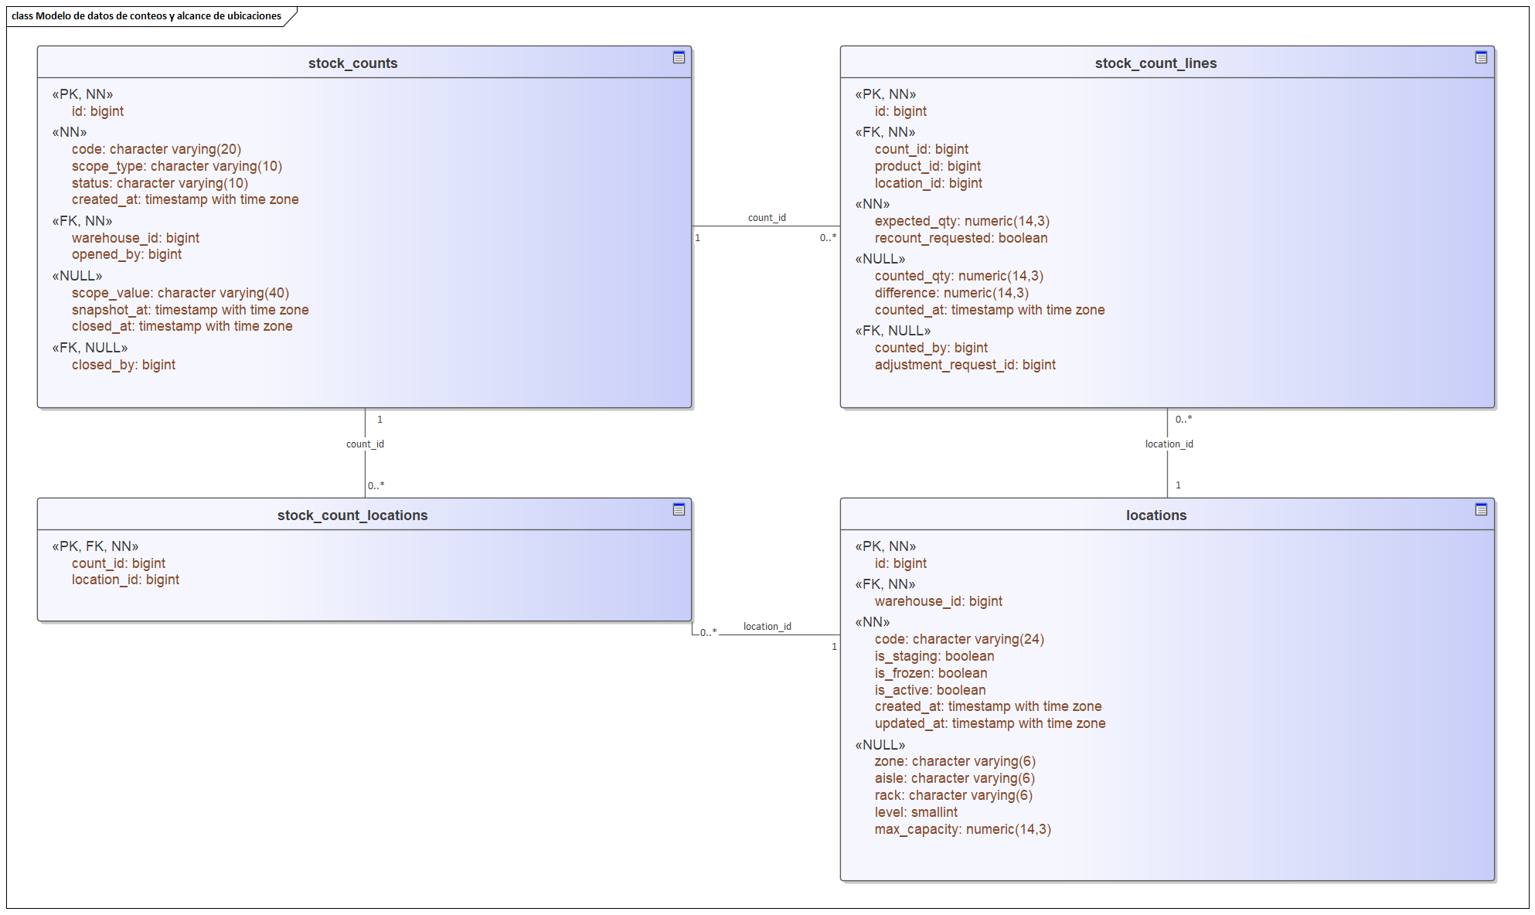
Fuente: elaboración a partir del backlog completo y del código del proyecto, mediante Enterprise Architect. «propuesto» identifica diseño pendiente de implementación.

Figura 34 Modelo de datos de ledger y saldos de inventario
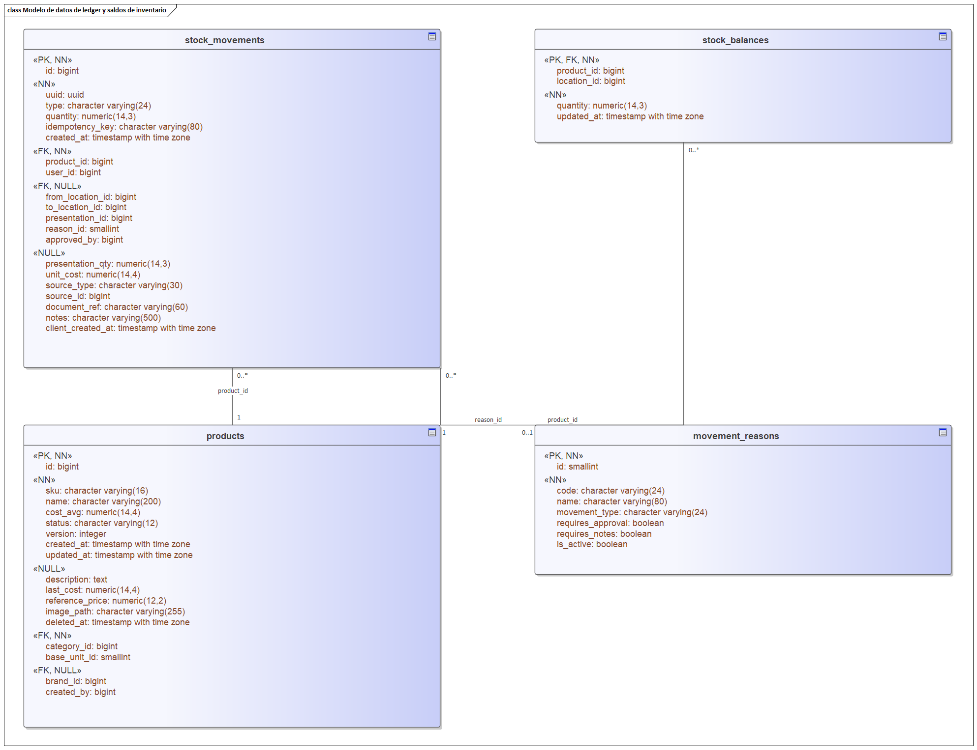
Fuente: elaboración a partir del backlog completo y del código del proyecto, mediante Enterprise Architect. «propuesto» identifica diseño pendiente de implementación.

Figura 35 Modelo de datos de usuarios roles y permisos
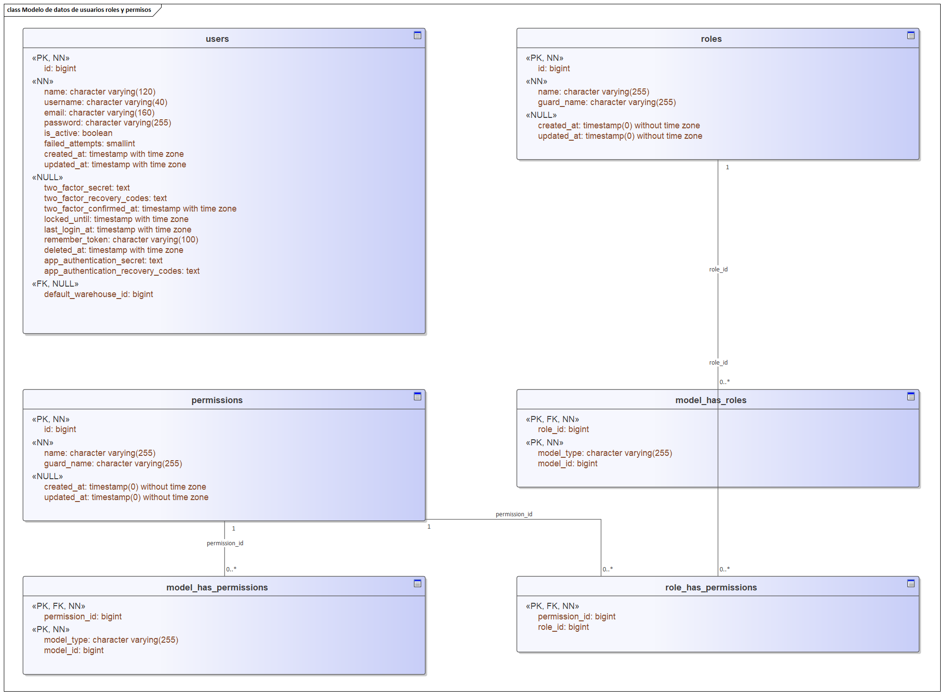
Fuente: elaboración a partir del backlog completo y del código del proyecto, mediante Enterprise Architect. «propuesto» identifica diseño pendiente de implementación.

Figura 36 Modelo de datos de auditoría importaciones y alertas
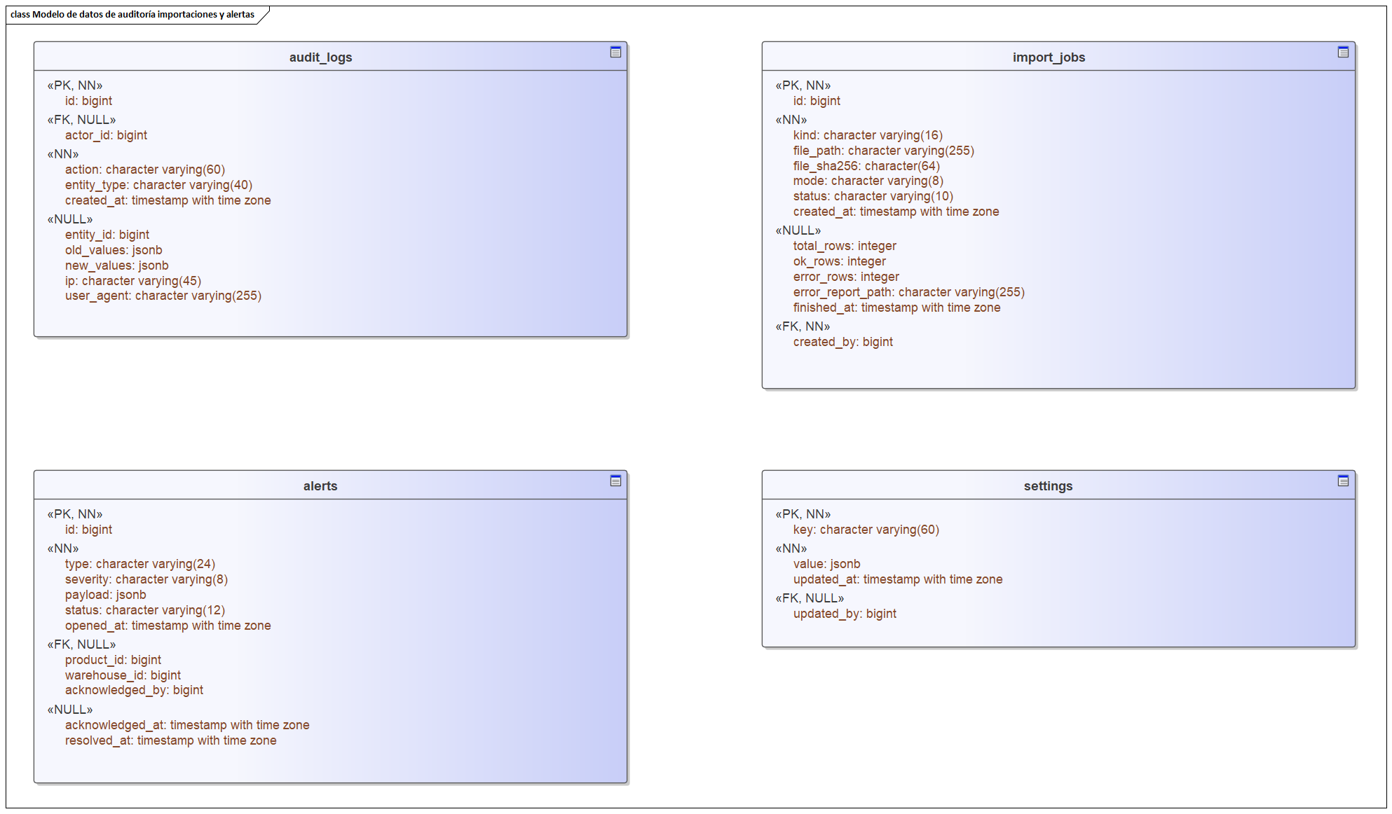
Fuente: elaboración a partir del backlog completo y del código del proyecto, mediante Enterprise Architect. «propuesto» identifica diseño pendiente de implementación.

Figura 37 Modelo de datos de soporte y persistencia operativa
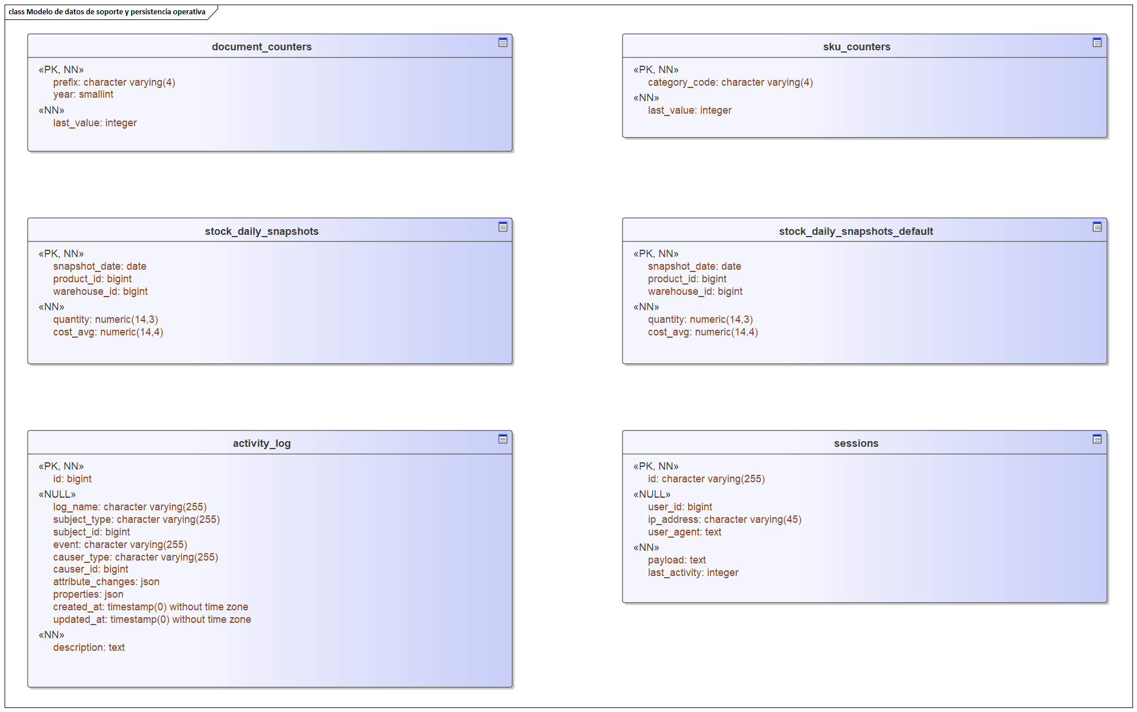
Fuente: elaboración a partir del backlog completo y del código del proyecto, mediante Enterprise Architect. «propuesto» identifica diseño pendiente de implementación.

Figura 38 Modelo de datos de infraestructura de colas y caché
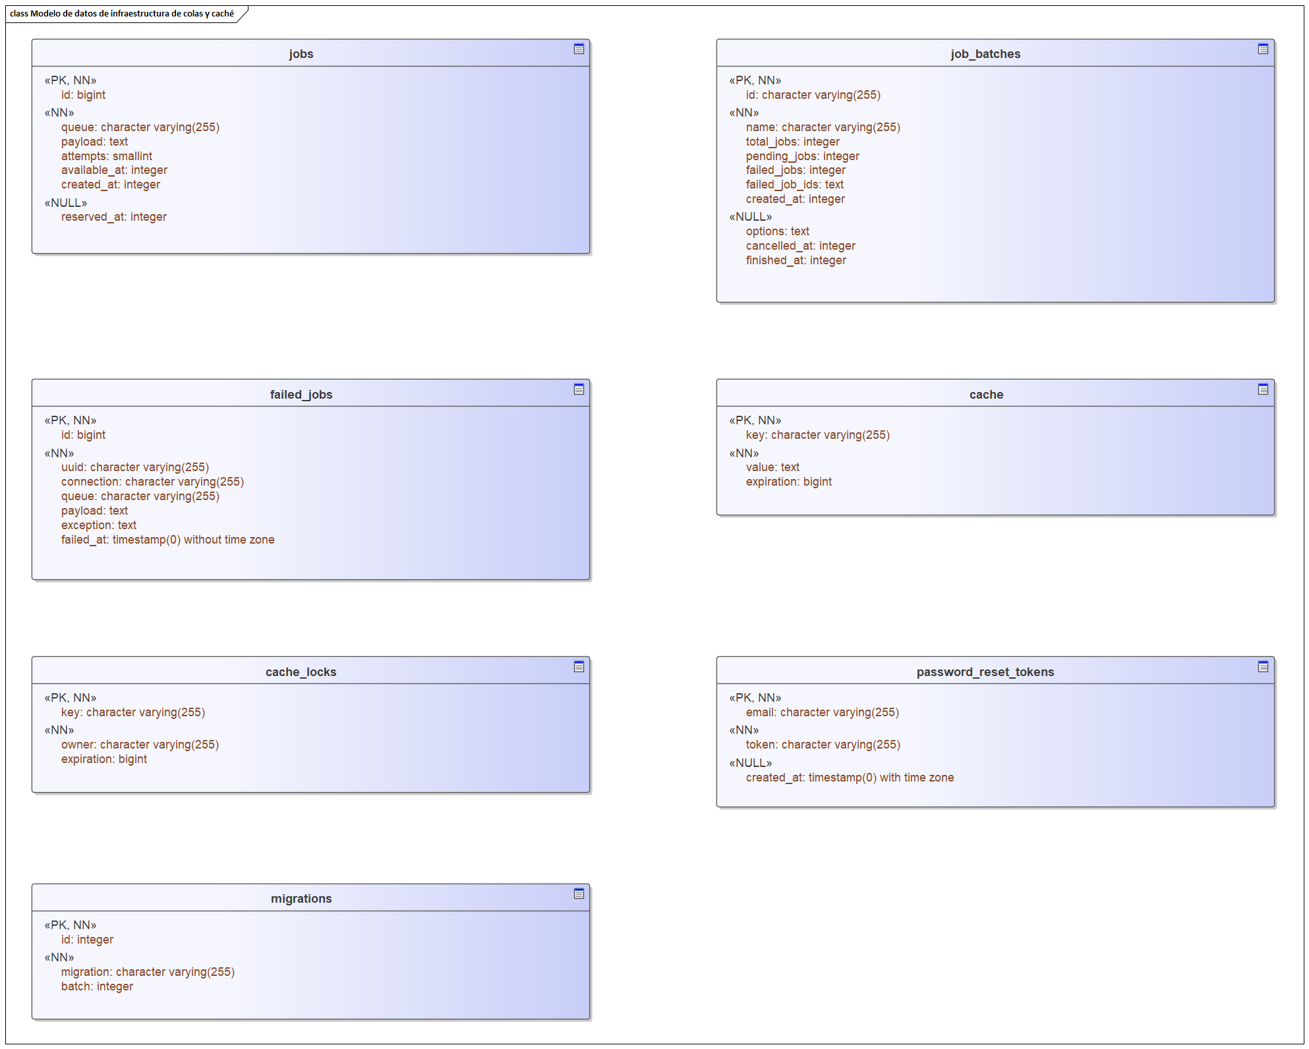
Fuente: elaboración a partir del backlog completo y del código del proyecto, mediante Enterprise Architect. «propuesto» identifica diseño pendiente de implementación.

5.2.3.1.4 Estados del conteo
El conteo distingue COUNTING, REVIEW, CLOSED y CANCELLED. Enviar a revisión exige que todas las líneas tengan valor contado; cero es distinto de no contado. El cierre exige resolver reconteos y cumplir la segregación de funciones cuando corresponde. La aplicación de ajustes y la liberación de ubicaciones deben ser atómicas. La anulación libera las ubicaciones sin registrar ajustes del cierre.
Figura 39 Ciclo de conteo y reglas de cierre
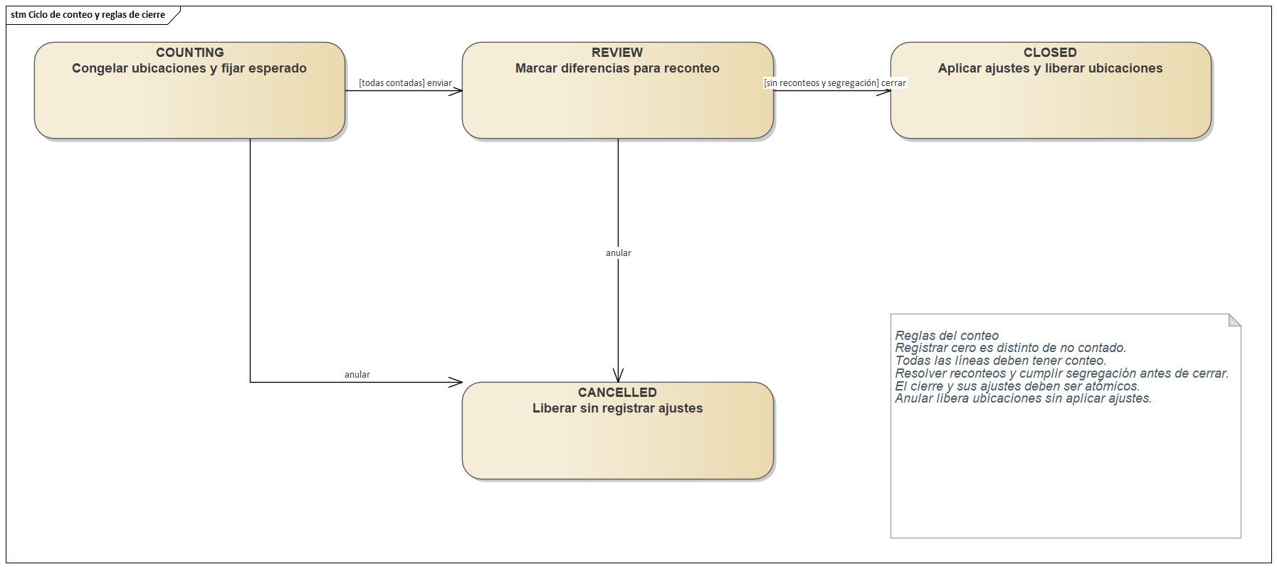
Fuente: elaboración a partir del backlog completo y del código del proyecto, mediante Enterprise Architect. «propuesto» identifica diseño pendiente de implementación.

5.2.3.2 Arquitectura física

5.2.3.2.1 Diagrama de despliegue
Docker Compose define app, worker, scheduler, db, caddy y tools. Caddy recibe las conexiones en los puertos 80 y 443 y se comunica con la aplicación por el puerto interno 8000. PostgreSQL utiliza 5432. El servicio tools ejecuta los controles en contenedores temporales. Las conexiones de prueba deben seleccionar explícitamente wms_test y mantenerse separadas de wms.
La instancia en ejecución también exponía app por 8080; esa publicación no figura en la configuración Compose actual inspeccionada y debe reconciliarse en la documentación de instalación. La figura expresa el despliegue objetivo según Compose y distingue los canales móviles, externos y de respaldo todavía propuestos. La presencia del contenedor scheduler no demuestra que la conciliación nocturna esté programada: routes/console.php no contiene esa programación al corte.
Figura 40 Despliegue objetivo y canales del sistema completo
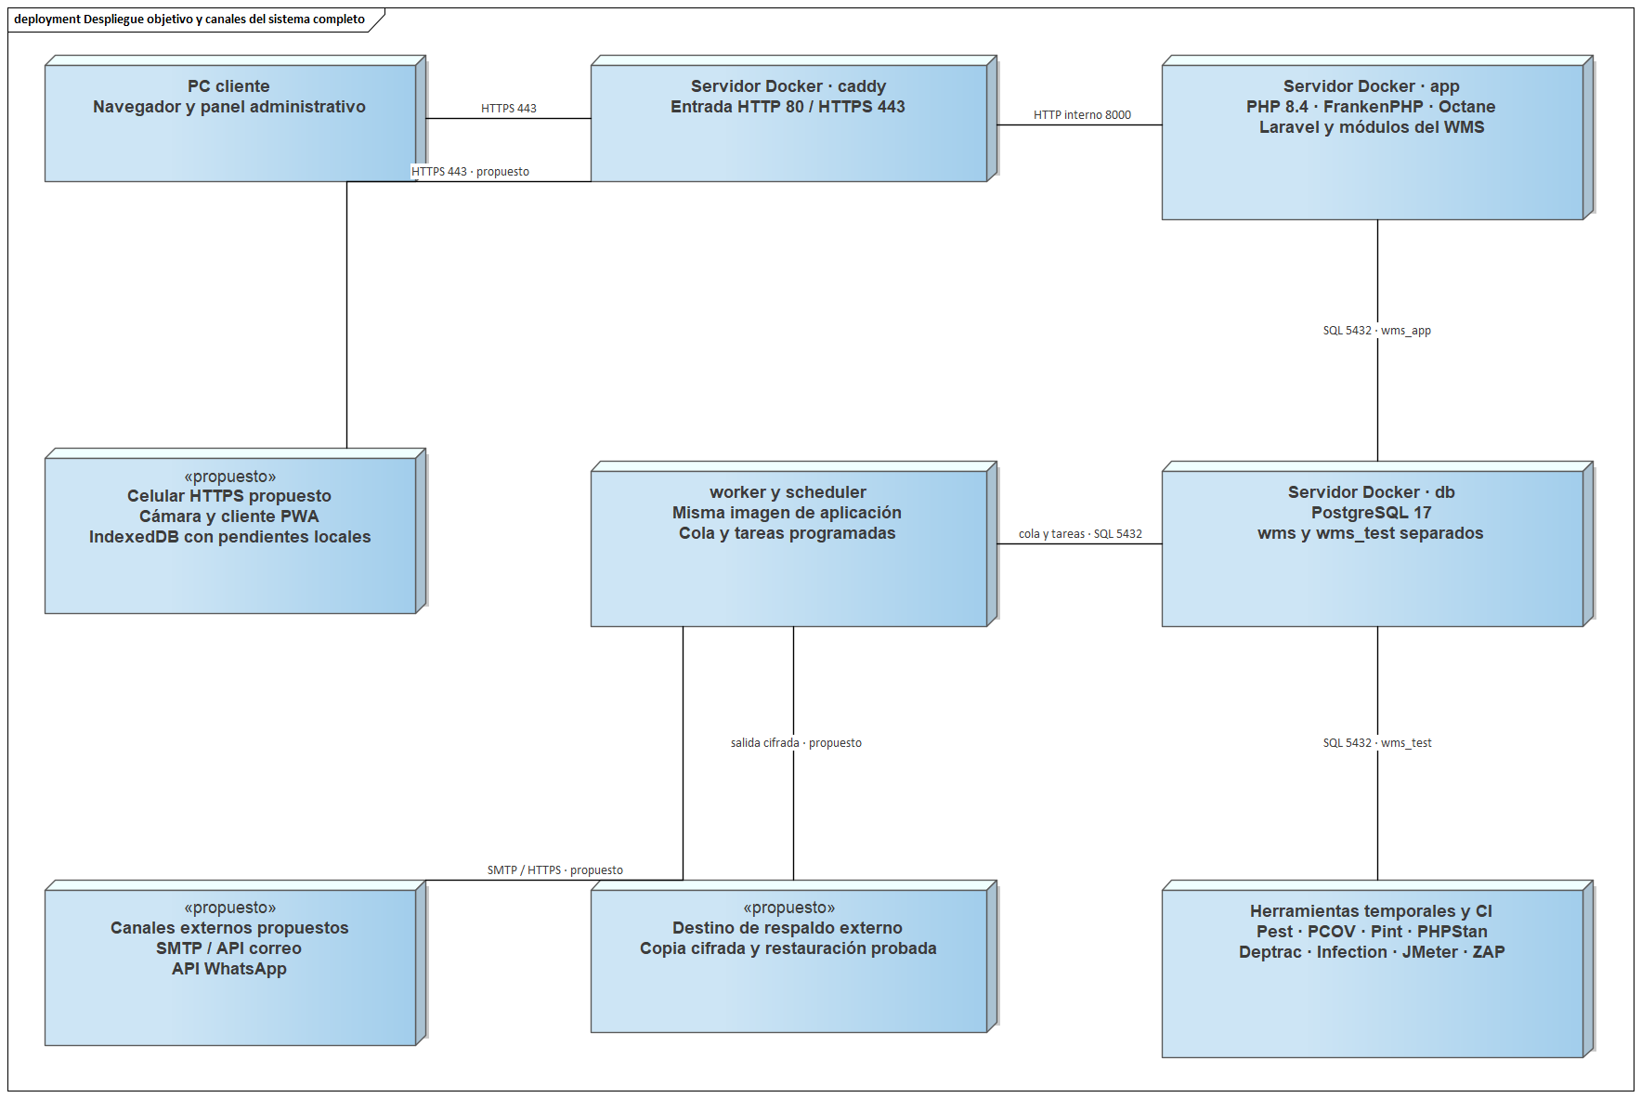
Fuente: elaboración a partir del backlog completo y del código del proyecto, mediante Enterprise Architect. «propuesto» identifica diseño pendiente de implementación.

CAPÍTULO 6 ARTEFACTOS DE PRUEBA

6.1 Casos de prueba

6.1.1 Pruebas unitarias
La suite incluye validación de valores y reglas de catálogo, usuarios, ubicaciones, proveedores, inventario, operaciones y auditoría. Una comprobación adicional cargó las clases reales y utilizó dobles en memoria para ejecutar 41 criterios específicos con sus entradas documentadas. Cuarenta resultaron conformes y uno detectó el conflicto de idempotencia. Los dobles aíslan el dominio; no acreditan persistencia ni criptografía real cuando se sustituye el hasher.

6.1.2 Pruebas de integración
Las pruebas de integración utilizan Laravel y PostgreSQL. La comprobación adicional de cinco escenarios se ejecutó con APP_ENV=testing y DB_DATABASE=wms_test, después de comprobar el nombre efectivo de la base. Sus inserciones se realizaron dentro de una transacción revertida al finalizar. Se verificaron las protecciones del ledger, la idempotencia, la apertura y la visibilidad de la acción de exportación. El esquema de prueba fue migrado de manera explícita sin ejecutar una reconstrucción destructiva de la base operativa.

6.1.3 Pruebas de sistemas
La suite contiene pruebas de recursos, páginas y acciones del panel mediante las herramientas del framework. Esto aporta evidencia de integración de componentes, pero no acredita todos los flujos de navegador, compatibilidad de dispositivos, accesibilidad ni aceptación en la empresa. Las pruebas completas de sistema, cámara y sincronización quedan pendientes según su estado en el backlog.

6.1.4 Pruebas de aceptación
Se especificaron 191 criterios para las 63 historias. Al corte existen 45 criterios distintos ejecutados mediante las comprobaciones adicionales: 42 conformes y tres no conformes. Hay 119 casos con código o pruebas relacionadas que aún no se ejecutaron con la entrada exacta del nuevo criterio y 27 vinculados con capacidades pendientes de implementar. La prueba de idempotencia aparece en ambos niveles y se cuenta una sola vez en el total de criterios distintos.
Criterio | Escenario y entrada | Resultado observado
CA-017-2 | Intentar UPDATE sobre el ledger | PostgreSQL rechaza la modificación
CA-017-3 | Intentar DELETE y TRUNCATE CASCADE | PostgreSQL rechaza las operaciones
CA-019-4 | Repetir UUID y clave cambiando cantidad de 10 a 99 | Se devuelve duplicado sin advertir el contenido distinto; no conforme
CA-053-2 | Registrar dos aperturas de 10 con identificadores distintos | Se obtiene saldo 20,000; no conforme con apertura única
CA-045-4 | Rol lectura sin reports.export consulta acción de reposición | La acción aparece visible; no conforme con el permiso esperado

Los 36 criterios iniciales del Excel se conservaron y se relacionaron con evidencia de dominio o integración según correspondía. La ejecución técnica no constituye aprobación del usuario final. Las entradas, pasos, responsables técnicos y resultados de cada escenario se consultan en la hoja Criterios de Aceptación; los resultados JSON permiten contrastar los casos ejecutados.

6.2 Resultados de pruebas

6.2.1 Cobertura de código

6.2.1.1 Cobertura de declaraciones
La ejecución instrumentada con PCOV registró 1913 líneas ejecutables cubiertas de 1997 en app/Modules, equivalentes a 95,79 por ciento. También se registraron 320 de 370 métodos cubiertos y 99 de 138 clases cubiertas, según el criterio del generador. El filtro comprende 169 archivos de módulos y excluye el panel, los modelos y las políticas situados fuera de esa ruta; el resultado no se presenta como cobertura de toda la aplicación.

6.2.1.2 Cobertura de ramas
PCOV no proporcionó medición de ramas para esta ejecución. El valor cero de condicionales en el archivo de cobertura significa ausencia de esa medición, no cobertura de ramas igual a cero ni cobertura completa. Se requiere instrumentación compatible y una ejecución específica para informar el indicador.

6.2.1.3 Cobertura de caminos
No se realizó una medición de caminos. Las combinaciones de escenarios funcionales y las pruebas de frontera complementan la validación, pero no sustituyen una métrica instrumentada de caminos ni prueban todas las combinaciones posibles de ejecución.

6.2.2 Tasa de éxito en pruebas
La ejecución ordinaria de Pest obtuvo 253 pruebas aprobadas, 1363 aserciones y ninguna prueba fallida u omitida. Su duración fue de 365,80 segundos. La ejecución con cobertura repitió 253 aprobadas y 1363 aserciones en 353,51 segundos. Estas duraciones corresponden a la suite y no constituyen tiempos de respuesta de la aplicación.
La tasa de éxito de la suite existente es 253 de 253, equivalente a 100 por ciento. Para la aceptación adicional, la tasa es 42 de 45, equivalente a 93,33 por ciento de los criterios distintos ejecutados. Los 146 criterios sin ejecución específica se informan por separado y no se excluyen para declarar aceptado el producto completo. La proporción de criterios conformes sobre el total especificado es 42 de 191; este indicador mide verificación documentada y no avance físico del software.

6.3 Métricas de calidad

6.3.1 Métricas estáticas
Control | Resultado observado | Alcance y límite
Laravel Pint | 377 archivos conformes | Formato del código incluido en la ejecución
PHPStan nivel 6 | Sin errores | Reglas y rutas de la configuración actual
Deptrac | Cero infracciones y cero no cubiertas; 769 permitidas | app/Modules y app/Shared; no cubre toda la presentación real
Composer validate | Validación sintáctica satisfactoria | No demuestra instalación limpia ni resuelve dependencias omitidas

La configuración de Deptrac busca una capa Presentation bajo los módulos, mientras la interfaz real reside en app/Filament. Las pruebas de arquitectura enumeran explícitamente Inventory, Catalog, Iam y Audit. Se recomienda ampliar el alcance a los demás módulos y a las dependencias efectivas del panel antes de presentar el análisis como verificación arquitectónica total.

6.3.2 Métricas dinámicas
Se dispone de pruebas funcionales e integración y de cobertura de líneas. No se midieron latencia de operaciones con carga, consumo de recursos bajo concurrencia, puntuación SUS, recuperación de respaldos ni seguridad dinámica. Esas mediciones requieren un protocolo con datos, usuarios, entorno, volumen y criterios de salida definidos.

6.3.3 Análisis de resultados y conclusiones
Los controles automáticos respaldan una base técnica consistente dentro de su alcance. Las comprobaciones adicionales evidencian que una suite aprobada puede omitir escenarios relevantes. D01 exige comparar el contenido de un reintento con el movimiento original; D02 exige definir y hacer cumplir la unicidad de la apertura; D03 exige revisar la autorización de la exportación. Estos criterios añadidos deben ratificarse con negocio y convertirse en pruebas de regresión permanentes.
El kardex limita la consulta a 500 movimientos sin paginación ni aviso de truncamiento. Las exportaciones revisadas utilizan vistas globales y no trasladan automáticamente los filtros de la tabla. La exactitud de conteo observada trunca 2 de 3 a 66,66 por ciento; la política de presentación debe acordarse. Estos puntos requieren especificación y validación, sin atribuir por defecto un resultado de negocio que el plan no había definido.

6.4 Aseguramiento de la calidad en el proyecto

6.4.1 Aplicación de ISO 25010 en el aseguramiento de la calidad
La matriz vincula requisitos con pruebas y resultados, mientras el plan de calidad relaciona atributos con métricas. La revisión del segundo avance distingue evidencia ejecutada, diseño pendiente y aceptación empresarial. Se deberán incorporar mediciones de operación y usuarios para evaluar el efecto del sistema en el contexto de la empresa.

6.4.2 Evaluación de atributos del sistema
La funcionalidad cuenta con evidencia automatizada y tres brechas específicas abiertas. La fiabilidad dispone de transacciones y restricciones probadas parcialmente, pero falta verificar restauración. La mantenibilidad cuenta con controles estáticos y cobertura del ámbito modular; la instalación limpia requiere declarar dependencias faltantes. Rendimiento, interacción con usuarios y adaptación móvil permanecen sin evaluación final. Esta evaluación parcial no acredita certificación ISO ni preparación para producción.

CAPÍTULO 7 MANUALES Y CÓDIGO FUENTE

7.1 Manual de usuario

7.1.1 Guía de instalación
El punto de partida verificable es un entorno con Docker Engine y Docker Compose, los servicios de la configuración del proyecto y las variables de conexión correspondientes. Antes de entregar una guía final deben corregirse las dependencias no declaradas, ensayar una instalación limpia y reconciliar los puertos de la instancia con Compose. Las credenciales y datos sensibles no se incorporan al informe.

7.1.2 Guía de uso
El flujo operativo previsto es acceder con un rol autorizado, mantener el catálogo, preparar ubicaciones, registrar operaciones y consultar saldos, kardex y reportes. Los conteos requieren registrar cada línea, revisar diferencias y cerrar con las guardas establecidas. El manual ilustrado con pasos de navegador y usuarios de la empresa se completará después de validar los permisos y resolver los escenarios no conformes.

7.1.3 Resolución de problemas comunes
Ante una operación rechazada debe comprobarse el rol, el estado del documento, la disponibilidad y las reglas del producto. No se debe repetir una apertura para corregir un saldo: las correcciones requieren un procedimiento autorizado y trazable. La instalación y la recuperación se ensayarán en un entorno separado antes de intervenir datos operativos.

7.2 Código fuente
El proyecto se organiza en app/Modules, app/Filament, app/Models, app/Policies, database, tests y archivos de configuración de Docker y calidad. Se entregan las evidencias de esta revisión junto con los modelos; no se declara una publicación remota ni un despliegue productivo como realizados. La documentación final deberá fijar la versión entregada y las instrucciones reproducibles del repositorio.

CONCLUSIONES Y RECOMENDACIONES
El segundo avance dispone de una arquitectura modular y de una suite que aprobó 253 pruebas y 1363 aserciones. La cobertura de líneas del ámbito app/Modules supera la meta del plan, aunque no mide interfaz, ramas ni caminos. Las tres no conformidades de aceptación y la instalación no reproducible impiden considerar cerrado el aseguramiento de calidad.
El diseño documenta todo el producto previsto en el backlog, incluidas las capacidades futuras. Su separación respecto de los resultados de ejecución evita confundir una propuesta con una función disponible. El Excel concentra la trazabilidad de los 191 criterios y constituye el registro que deberá actualizarse con cada nueva validación.
Se recomienda resolver y revalidar D01 a D03, declarar Filament y Livewire en las dependencias, ratificar roles y reglas de apertura con la empresa, completar importadores y automatizaciones y ejecutar la validación completa de interfaz. Después deberán medirse rendimiento, SUS y recuperación, y registrar las revisiones y la aceptación empresarial antes del cierre.

BIBLIOGRAFÍA
International Organization for Standardization. (2023). ISO/IEC 25010:2023 Systems and software engineering Product quality model. https://www.iso.org/standard/78176.html
Object Management Group. (2017). Unified Modeling Language Version 2.5.1. https://www.omg.org/spec/UML/2.5.1/PDF
Schwaber, K., y Sutherland, J. (2020). La Guía Scrum. https://scrumguides.org/scrum-guide.html
Sparx Systems. (s. f.). UML tutorials. https://sparxsystems.com/resources/tutorials/uml-tutorials.html
Laravel. (2026). Laravel 13 documentation. https://laravel.com/framework/docs/13.x
Filament. (s. f.). Filament 5 documentation. https://filamentphp.com/docs/5.x/introduction/overview
Pest. (s. f.). Test coverage. https://pestphp.com/docs/test-coverage
PostgreSQL Global Development Group. (s. f.). PostgreSQL 17 Constraints. https://www.postgresql.org/docs/17/ddl-constraints.html
Equipo del proyecto. (2026). Informe académico original y Product Backlog WMS Fase Inicial Cronograma. Documentos internos del proyecto.
Plan de prácticas preprofesionales PMI Scrum mejorado y Guía docente del plan de prácticas. (s. f.). Materiales de referencia proporcionados para organizar la gestión y las evidencias del proyecto.

ANEXOS
El libro Product_Backlog_WMS_Formato_Docente.xlsx contiene Backlog del Producto, Sprints, Cronograma, Tareas, Sprint 1, Criterios de Aceptación, Indicaciones, Ejemplo y Gestión PMI. Los escenarios de Ejemplo son material orientativo y no resultados del sistema.
El paquete de modelos contiene el repositorio editable Diseno_Integral_WMS.eap y las figuras por área. El diccionario de datos conserva las 46 tablas físicas, sus columnas y las 66 referencias verificadas. El archivo ERwin contiene el inventario de entidades, atributos y claves primarias. Las relaciones completas se consultan en Enterprise Architect y en el diccionario de datos.
El paquete de evidencia conserva los resultados JUnit y de cobertura, las salidas de Pint, PHPStan y Deptrac y los resultados de las comprobaciones adicionales. El Mini Informe de Validación detalla el procedimiento y las limitaciones de los hallazgos. Estos anexos permiten reproducir y ampliar la verificación sin incluir credenciales ni datos operativos de la empresa.

